
جامعة ميدأوشن
برنامج الدكتوراة

العنوان باللغة العربية/
أثر التحول الرقمي في تعزيز كفاءة خدمة العملاء بقطاع المياه في المملكة العربية السعودية

العنوان باللغة الإنجليزية/
The impact of digital transformation on enhancing customer service efficiency in the water sector in the Kingdom of Saudi Arabia

رسالة مقدمة لجامعة ميدأوشن لاستكمال متطلبات نيل درجة الدكتوراة الفلسفة في الادارة
اسم الباحث | سليمان صليبان محمد الحربي
الرقم الأكاديمي | 222001259
الكلية | إدارة الأعمال

العام الجامعي2026 م
1447ه‍ - 1448ه

قائمة المحتويات:



الفهرس
- الفصل الأول: الإطار المنهجي للدراسة 6
  - المقدمة: 7
  - مشكلة الدراسة: 7
  - تساؤلات الدراسة: 8
  - أهمية الدراسة: 8
  - أهداف الدراسة: 10
  - فروض الدراسة: 11
  - مفاهيم الدراسة: 12
  - حدود الدراسة: 13
  - إجراءات ومنهجية الدراسة: 14
  - المعالجات الإحصائية: 16
  - نموذج الدراسة: 18
- الفصل الثاني: الإطار النظري والدراسات السابقة 20
  - الإطار النظري 21
  - الدراسات السابقة 39
- الفصل الثالث: المنهجية 57
  - المقدمة 58
  - منهجية الدراسة 58
  - نوع التصميم البحثي 59
  - مصادر الدراسة 60
  - مجتمع الدراسة وعينة الدراسة 62
  - صلاحية وموثوقية أداة الدراسة 75
  - الاعتبارات الأخلاقية 83
  - متغيرات الدراسة 83
- الفصل الرابع: تحليل البيانات 86
  - المقدمة 87
  - الخصائص الديمغرافية لأفراد العينة 87
  - التحليل الاحصائي لمتغيرات الدراسة 94
  - اختبار صدق وثبات أداة الدراسة 131
  - اختبار فرضيات التحليل الاحصائي 132
  - نموذج الانحدار 136
  - تلخيص نتائج الفصل 137
- المراجع 139

الفصل الأول: الإطار المنهجي للدراسة

المقدمة:
يشهد العالم اليوم تغيرات متسارعة نتيجةً للتطورات التقنية والتحول الرقمي. وقد دفع هذا الشركات في مختلف القطاعات إلى إعادة هيكلة عملياتها وخدماتها لتلبية متطلبات الثورة الرقمية. ويُعدّ قطاع المياه من أهم القطاعات الحيوية لحياة السكان وجودة حياتهم، لذا يُعدّ تعزيز كفاءة خدماته أمرًا بالغ الأهمية. وفي ضوء رؤية المملكة العربية السعودية 2030، التي تُولي الابتكار وتوسيع نطاق الخدمات الحكومية الأولوية، برز التحول الرقمي كخيار استراتيجي لتحسين كفاءة الأداء ورضا العملاء. وقد طبّقت وزارة البيئة والمياه والزراعة، بالإضافة إلى مُقدّمي الخدمات مثل شركة المياه الوطنية، عددًا من المبادرات الرقمية الهادفة إلى أتمتة الإجراءات، وإنشاء قنوات ذكية للتواصل مع العملاء، وتسهيل تقديم التقارير ودفع الفواتير وتتبع الطلبات. وقد أبرز هذا ضرورة تقييم أداء هذه المشاريع الرقمية وأثرها الفعلي على جودة وكفاءة خدمة العملاء، بما في ذلك سرعة الاستجابة، وتقليل الأخطاء، وزيادة مستويات الرضا والثقة.
تهدف هذه الدراسة إلى دراسة تأثير التحول الرقمي على كفاءة خدمة العملاء في قطاع المياه. تدرس هذه الدراسة التجارب العملية للشركات العاملة في هذا القطاع، وتُحلل العقبات التي قد تعيق تحقيق الأثر المنشود، وتقترح حلولاً لتحسين الفعالية الرقمية في تقديم الخدمات. وتنبع أهمية هذه الدراسة من تركيزها على قطاع خدمات حساس يتطلب نمواً مستمراً للحفاظ على استدامة الموارد ورضا العملاء.

مشكلة الدراسة:
برز التحول الرقمي كمحرك أساسي لتحسين الخدمات العامة وزيادة الكفاءة التشغيلية. وترغب الحكومات ومقدمو الخدمات في استخدام التكنولوجيا الحديثة لتحسين جودة الخدمات ورضا المستهلكين. وفي المملكة العربية السعودية، أولت رؤية 2030 التحول الرقمي الأولوية، وبذلت جهودًا حثيثة لتحسين الخدمات الحكومية، بما في ذلك خدمات قطاع المياه (Barjees, 2020).
على الرغم من المحاولات السابقة، لا تزال هناك تحديات تواجه تحقيق التحول الرقمي في قطاع المياه. وتشمل هذه التحديات تفاوت درجات تبني التكنولوجيا، وعدم كفاية البنية التحتية الرقمية في بعض الأماكن، وضعف فهم العملاء لكيفية استخدام الخدمات الإلكترونية. وهذا بدوره قد يقلل من كفاءة تقديم الخدمات ورضا العملاء (Nasser, 2022). ووفقًا للعديد من الأبحاث، لا يضمن التحول الرقمي خدمة عملاء أفضل إلا إذا اقترن بإعادة هندسة العمليات، وتدريب الموظفين، وترسيخ ثقافة مؤسسية داعمة.
ونتيجة لذلك، تنبع صعوبة هذه الدراسة من السؤال التالي:
إلى أي مدى يُحسّن التحول الرقمي كفاءة خدمة العملاء في قطاع المياه في المملكة العربية السعودية؟ هل حققت المبادرات الرقمية نتائج حقيقية من حيث سعادة العملاء ووقت الاستجابة وجودة الخدمة؟

تساؤلات الدراسة:
- السؤال الرئيسي
- ما أثر التحول الرقمي في تعزيز كفاءة خدمة العملاء في قطاع المياه بالمملكة العربية السعودية؟
- الأسئلة الفرعية
- ما أثر تطبيقات الهواتف الذكية على كفاءة خدمة العملاء في قطاع المياه بالمملكة العربية السعودية؟
- ما دور الذكاء الاصطناعي وتحليل البيانات في تحسين كفاءة خدمة العملاء في قطاع المياه؟
- ما أثر الأنظمة الرقمية لإدارة الفواتير على كفاءة خدمة العملاء في قطاع المياه؟
- ما دور الشفافية والتواصل الفعال كمتغير وسيط في العلاقة بين التحول الرقمي وكفاءة خدمة العملاء؟

أهمية الدراسة:
تكتسب هذه الدراسة أهمية كبيرة على عدة مستويات، سواء من حيث الأهمية النظرية أو التطبيقية. فهي لا تقتصر على تقديم فائدة في مجال التحول الرقمي فقط، بل تمتد إلى دورها في تحسين خدمة العملاء في أحد القطاعات الحيوية في المملكة العربية السعودية، وهو قطاع المياه. فالنظام الرقمي لا يقتصر فقط على تحديث البنية التحتية أو استخدام التقنيات المتقدمة، بل يرتبط ارتباطًا وثيقًا بتطوير الأداء التنظيمي وتوفير خدمات أفضل للمجتمع. في هذا السياق، تأتي أهمية الدراسة في إبراز تأثير التحول الرقمي على تقديم خدمة متميزة للعملاء في قطاع المياه، وهو ما ينعكس على تطوير وتحديث السياسات والخطط المستقبلية في هذا المجال.
- الأهمية النظرية
من الناحية النظرية، تعد هذه الدراسة إضافة مهمة إلى الأدبيات العلمية المتعلقة بموضوع التحول الرقمي في القطاع الحكومي والخدمات العامة، وبخاصة في مجال إدارة خدمات المياه. يمكن للباحثين في المستقبل الاستفادة من نتائج هذه الدراسة لتوسيع الفهم حول كيفية تأثير التكنولوجيا الرقمية على تحسين خدمة العملاء في القطاعات الحيوية.
- تسهم الدراسة في تحسين الفهم حول العلاقة بين التحول الرقمي وكفاءة خدمة العملاء في القطاعات التي تقدم خدمات أساسية، مثل المياه، التي تعتبر من الأولويات في حياة المجتمع. إذ يمكن أن تكون هذه الدراسة مرجعًا أكاديميًا للباحثين المهتمين بمجال إدارة الخدمات العامة، وتحديدًا في توظيف التقنيات الرقمية لتحسين فعالية الأداء الحكومي في هذه المجالات. إضافة إلى ذلك، فإن الدراسة تساهم في إثراء الأدبيات العلمية حول كيفية تكامل الأنظمة الرقمية مع أنماط الخدمة التقليدية، وإمكانية تطويرها لزيادة رضا العملاء وتحقيق استدامة الموارد.
- تساهم الدراسة في دعم البحث العلمي حول التكنولوجيا الرقمية وتأثيراتها على مختلف الصناعات في سياق التحول الرقمي الحكومي. على الرغم من وجود العديد من الدراسات التي تناولت التحول الرقمي في مجالات أخرى، إلا أن دراسة هذا التحول في قطاع المياه بشكل خاص، يمثل إضافة جديدة ومهمة. فمفاهيم الذكاء الاصطناعي، والبيانات الضخمة، وإنترنت الأشياء، التي تعد من أبرز عناصر التحول الرقمي، قد تكون مرتبطة بتحديات وفرص مختلفة في هذا القطاع مقارنة بغيره من القطاعات، مما يستدعي دراسة معمقة لتحديد مدى تأثير هذه التقنيات على تحسين كفاءة الخدمة وجودتها (Tiach، 2023).
- الأهمية التطبيقية:
من الناحية التطبيقية، تحمل هذه الدراسة أهمية بالغة للجهات المعنية في المملكة العربية السعودية، خاصة وزارة البيئة والمياه والزراعة، والشركات المعنية بتقديم خدمات المياه، إذ تقدم توجيهات عملية تساهم في تحسين الأداء الإداري والتنفيذي لهذا القطاع الحيوي. في ظل رؤية المملكة العربية السعودية 2030، التي تهدف إلى التحول الرقمي في جميع القطاعات، فإن تطبيق نتائج هذه الدراسة يمكن أن يساهم في تحقيق أهداف التحول الرقمي في قطاع المياه، من خلال تحسين مستوى خدمة العملاء وتقديم خدمات أكثر كفاءة وجودة.
- التطبيقات العملية التي ستنتج عن هذه الدراسة يمكن أن تساعد في تطوير الأنظمة الرقمية الخاصة بإدارة المياه، مثل تطبيقات الدفع الإلكتروني، وبرامج إدارة استهلاك المياه، وتحسين التواصل الرقمي بين العملاء والشركات المقدمة للخدمة. مثل هذه التطبيقات تسهم في تقليل الزمن المستغرق في التعامل مع الشكاوى أو الاستفسارات، وتوفر حلول مبتكرة تساهم في تسريع الإجراءات وتقليل الأخطاء البشرية.
- تساهم الدراسة في تعزيز كفاءة الموظفين في قطاع المياه عبر التدريب المستمر على التقنيات الرقمية الحديثة. من خلال دراسة الأثر الملموس للتحول الرقمي على جودة الخدمة، يمكن توجيه البرامج التدريبية لتلبية احتياجات العاملين في هذا القطاع بشكل أكثر دقة، وبالتالي تحسين أداء فرق خدمة العملاء وزيادة رضا العملاء.
- تساهم هذه الدراسة في رفع الوعي الرقمي بين العملاء، وتعريفهم بكيفية استخدام التطبيقات الإلكترونية التي تيسر لهم الحصول على خدمات المياه بشكل أسرع وأكثر فعالية. كما أن تبني هذه الأدوات الرقمية يسهم في تعزيز الشفافية في عمليات فواتير المياه أو تقديم الشكاوى، مما يعزز الثقة بين العملاء والجهات الحكومية والشركات (Fiaz، 2018).

أهداف الدراسة:
- الهدف الرئيسي للدراسة
- دراسة أثر التحول الرقمي في تعزيز كفاءة خدمة العملاء في قطاع المياه بالمملكة العربية السعودية.
- الأهداف الفرعية
- تحليل تأثير تطبيقات الهواتف الذكية على كفاءة خدمة العملاء في قطاع المياه.
- تقييم دور الذكاء الاصطناعي وتحليل البيانات على كفاءة خدمة العملاء في قطاع المياه.
- دراسة أثر الأنظمة الرقمية لإدارة الفواتير على كفاءة خدمة العملاء في قطاع المياه.
- استكشاف دور الشفافية والتواصل الفعّال كمتغير وسيط في العلاقة بين التحول الرقمي وكفاءة خدمة العملاء.

فروض الدراسة:
- الفرضية الرئيسية:
- H1: هناك تأثير إيجابي للتحول الرقمي على كفاءة خدمة العملاء في قطاع المياه في المملكة العربية السعودية.
- الفرضيات الفرعية:
الفرضية الأولى (H1): يوجد تأثير إيجابي للتحول الرقمي على كفاءة خدمة العملاء في قطاع المياه في المملكة العربية السعودية.
- H1a: تؤثر تطبيقات الهواتف الذكية بشكل إيجابي على كفاءة خدمة العملاء في قطاع المياه.
- H1b: يسهم استخدام الذكاء الاصطناعي وتحليل البيانات في تحسين كفاءة خدمة العملاء في قطاع المياه.
- H1c: تؤثر الأنظمة الرقمية لإدارة الفواتير تأثيرًا إيجابيًا على كفاءة خدمة العملاء في قطاع المياه.
الفرضية الثانية (H2): تمثل الشفافية والتواصل الفعّال متغيرًا وسيطًا يعزز العلاقة بين التحول الرقمي وكفاءة خدمة العملاء.
- H2a: تُسهم الشفافية والتواصل الفعّال في تعزيز تأثير تطبيقات الهواتف الذكية على كفاءة خدمة العملاء.
- H2b: تُسهم الشفافية والتواصل الفعّال في تعزيز تأثير الذكاء الاصطناعي وتحليل البيانات على كفاءة خدمة العملاء.
- H2c: تُسهم الشفافية والتواصل الفعّال في تعزيز تأثير الأنظمة الرقمية لإدارة الفواتير على كفاءة خدمة العملاء.

مفاهيم الدراسة:
- التحول الرقمي
  - الاصطلاحي: يشير إلى استخدام التقنيات الرقمية الحديثة مثل الإنترنت، الذكاء الاصطناعي، والبيانات الضخمة لتحسين العمليات والخدمات في المؤسسات (Verhoef، 2021).
  - الإجرائي: يشمل تطبيق الأنظمة الرقمية مثل التطبيقات الإلكترونية، الدفع الإلكتروني، واستخدام الذكاء الاصطناعي في إدارة خدمات المياه وتحسين تجربة العملاء في المملكة العربية السعودية.
- خدمة العملاء
  - الاصطلاحي: هي العمليات التي يتم من خلالها تقديم الدعم والمساعدة للعملاء، والاستجابة لاحتياجاتهم ومتطلباتهم لضمان رضاهم (Zaman، 2024).
  - الإجرائي: تمثل الأنشطة التي تشمل الرد على استفسارات العملاء، معالجة شكاواهم، وتقديم حلول فعالة باستخدام أدوات ومنصات رقمية في قطاع المياه.

- كفاءة الخدمة
  - الاصطلاحي: قدرة المؤسسة على تقديم خدمات عالية الجودة في الوقت المحدد وبأقل التكاليف الممكنة، مع تلبية احتياجات العملاء (Team، 2024).
  - الإجرائي: تعني سرعة الاستجابة لشكاوى العملاء، الدقة في حسابات الفواتير، وتقديم الحلول الفعالة في أقل وقت ممكن عبر الأنظمة الرقمية.
- البيانات الضخمة
  - الاصطلاحي: يشير إلى مجموعات البيانات الكبيرة والمعقدة التي يصعب معالجتها باستخدام الأنظمة التقليدية، والتي يمكن أن توفر رؤى وتحليلات لتطوير الأداء (Oussous، 2018).
  - الإجرائي: تستخدم في جمع وتحليل بيانات استهلاك المياه، سلوك العملاء، والمشاكل المتكررة لتخصيص الخدمات وتحسينها باستخدام أدوات التحليل الرقمي المتقدمة.

حدود الدراسة:
- الحدود المكانية
تتمثل الحدود المكانية لهذه الدراسة في المملكة العربية السعودية، مع التركيز على قطاع المياه في المناطق الحضرية والريفية. الدراسة ستشمل المدن الكبرى مثل الرياض، جدة، والدمام، إضافة إلى بعض المناطق الريفية التي قد تواجه تحديات أكبر في تبني الأنظمة الرقمية. الهدف هو دراسة أثر التحول الرقمي في تحسين كفاءة خدمة العملاء في هذه المناطق المتنوعة، مع التركيز على الفروقات بين المناطق التي تمتلك بنية تحتية رقمية متطورة والمناطق التي لا تزال تواجه تحديات في هذا المجال.
- الحدود الزمنية
تم تحديد الفترة الزمنية لعام 2026 لجمع البيانات الخاصة بالدراسة. هذه الفترة تم اختيارها باعتبارها مرحلة حاسمة في التحول الرقمي في المملكة العربية السعودية، حيث تتمثل نقطة التركيز على تطبيق رؤية السعودية 2030. سيتم جمع البيانات من خلال استبيانات ومقابلات مع العملاء في هذه الفترة الزمنية، التي تمثل المرحلة الحالية التي يتم خلالها تطبيق الأنظمة الرقمية في قطاع المياه.

- الحدود البشرية
تم تحديد الحدود البشرية في هذه الدراسة لتشمل فقط أصحاب الاشتراكات في خدمات المياه. سيتم جمع الآراء والتقييمات من هذه الفئة المستهدفة لدراسة تأثير التحول الرقمي على تجربتهم في الحصول على خدمات المياه. كما سيتم التركيز على الفئات المختلفة من حيث العمر، والتعليم، والمهنة لضمان تمثيل كامل لمختلف شرائح المجتمع السعودي.

إجراءات ومنهجية الدراسة:
تعتمد هذه الدراسة على المنهج الكمي في جمع وتحليل البيانات، وهو المنهج الذي يركز على استخدام الأساليب العددية والتقنيات الإحصائية لتحديد العلاقات بين المتغيرات ودراسة الأثر بشكل دقيق. ويعد هذا المنهج مناسبًا بشكل خاص لدراسة تأثير التحول الرقمي في تعزيز كفاءة خدمة العملاء في قطاع المياه بالمملكة العربية السعودية، حيث يتم جمع البيانات الميدانية وتحليلها للوصول إلى نتائج قابلة للتعميم بناءً على عينة تمثل جمهور الخدمة المستهدف.
- المنهج الكمي وأداة جمع البيانات:
تتبع هذه الدراسة المنهج الكمي في جمع البيانات وذلك باستخدام الاستبانة المغلقة كأداة رئيسية للحصول على معلومات دقيقة وموثوقة. يعتمد هذا المنهج على جمع البيانات الرقمية من خلال أسئلة محددة تتيح قياس الظواهر التي يتم دراستها، حيث يتناسب مع طبيعة الموضوع الذي يتطلب قياس أثر التحول الرقمي في قطاع المياه على تحسين كفاءة الخدمات المقدمة للعملاء.
تم اختيار الاستبانة المغلقة كأداة رئيسية لهذه الدراسة لأنها تتيح جمع البيانات بطريقة منسقة وسهلة، حيث يتم تحديد الإجابات من خلال خيارات مغلقة يتسنى للمشاركين الاختيار بينها. كما أن مقياس ليكرت الخماسي الذي سيتم استخدامه في الاستبانة يسمح بقياس درجة موافقة أو معارضة المشاركين بشكل دقيق من خلال خمس درجات، تبدأ من "موافق تمامًا" إلى "مخالف تمامًا". يساعد هذا المقياس في تحديد مدى تأثر المشاركين بالتقنيات الرقمية في قطاع المياه، بالإضافة إلى قياس مستوى رضاهم عن الخدمات المقدمة لهم (Jain، 2025).
- مقياس ليكرت الخماسي:
تم استخدام مقياس ليكرت الخماسي في هذه الدراسة لأنه من أكثر الأدوات شهرة وفاعلية في الدراسات الكمية، حيث يقدم خيارات إجابة محددة يمكن تصنيفها بشكل رقمي. هذا المقياس يتراوح من 1 إلى 5 (من "مخالف تمامًا" إلى "موافق تمامًا")، مما يوفر طريقة واضحة لقياس آراء المشاركين تجاه الأسئلة المطروحة. من خلال هذا المقياس، يتمكن الباحث من جمع البيانات التي تعكس بدقة مدى تأثير التحول الرقمي على كفاءة خدمة العملاء، مثل سرعة الاستجابة، الشفافية في الفواتير، ودقة المعاملات عبر الأنظمة الرقمية (Nyutu، 2020).
- تحليل البيانات:
بعد جمع الاستبانات، سيتم إدخال البيانات في برامج التحليل الإحصائي مثل SPSS أو R لتحليل المعلومات المستخلصة. ستخضع البيانات لتحليل وصفي أولي لفهم التوزيع العام للآراء، ومن ثم سيتم إجراء اختبارات إحصائية لفحص الفرضيات، مثل اختبار الارتباط بين التحول الرقمي وكفاءة الخدمة المقدمة، بالإضافة إلى اختبار التباين لمعرفة مدى اختلاف الآراء بين الفئات المختلفة. هذه التحليلات ستساعد في تحديد العلاقة الدقيقة بين التحول الرقمي وكفاءة خدمة العملاء في قطاع المياه.
- التوصل إلى الاستنتاجات والتوصيات:
بعد إجراء التحليل الإحصائي، سيتم التوصل إلى الاستنتاجات التي توضح العلاقة بين التحول الرقمي وكفاءة خدمة العملاء في قطاع المياه، بحيث يمكن استنتاج ما إذا كان التحول الرقمي يساهم في تحسين جودة الخدمة ورفع مستوى رضا العملاء. بناءً على النتائج، سيتم صياغة التوصيات التي يمكن أن تساعد الجهات المعنية في قطاع المياه لتحسين خدمات العملاء باستخدام الأدوات الرقمية وتطوير الأنظمة المتاحة. ستشمل التوصيات أيضًا مجالات مثل التدريب المستمر للموظفين على استخدام التقنيات الرقمية، وتطوير التطبيقات الإلكترونية لتسهيل التعامل مع العملاء.

المعالجات الإحصائية:
تعد المعالجات الإحصائية جزءًا أساسيًا من منهجية البحث الكمي، حيث تُستخدم لتحليل البيانات المجمعة واستخلاص النتائج التي تدعم الإجابة على تساؤلات الدراسة. في إطار دراسة "أثر التحول الرقمي في تعزيز كفاءة خدمة العملاء بقطاع المياه في المملكة العربية السعودية"، سيتم استخدام عدة أساليب إحصائية متقدمة لتحليل البيانات المستخلصة من الاستبانة المغلقة. تهدف هذه المعالجات إلى فهم العلاقة بين التحول الرقمي وكفاءة الخدمة، والبحث في كيف يؤثر التحول الرقمي في تحسين تجربة العملاء ورفع مستوى رضاهم عن الخدمات المقدمة.
- التحليل الوصفي للبيانات
في البداية، سيتم إجراء التحليل الوصفي للبيانات التي تم جمعها من الاستبانات. الهدف من التحليل الوصفي هو تنظيم البيانات بطريقة تتيح عرضها بشكل ملخص يمكن من خلاله فهم الأنماط الأساسية في الآراء والتقييمات. سيتم استخدام الإحصاءات الوصفية مثل التكرار والنسب المئوية لتحديد مدى انتشار الإجابات عبر مختلف الفئات المستهدفة. على سبيل المثال، سيتم تحليل توزيع الإجابات على مقياس ليكرت الخماسي، حيث ستتم دراسة الانتشار النسبي للآراء حول تحسينات الخدمة بسبب تطبيقات التحول الرقمي.
من خلال التكرارات والنسب المئوية، سيكون بالإمكان تصنيف المشاركين وفقًا للمعايير الجغرافية (مدن كبرى مقابل مناطق ريفية)، والعمر، والمستوى التعليمي، وحتى تفضيلات استخدام التكنولوجيا، مما سيمكن من رسم صورة واضحة عن مدى تأثير التحول الرقمي على مختلف الفئات.
- التحليل التفاضلي (الفروق بين المجموعات)
بناءً على النتائج الأولية من التحليل الوصفي، سيتم استخدام التحليل التفاضلي لاختبار الفرق بين المجموعات المختلفة. الهدف من هذا التحليل هو تحديد ما إذا كان هناك فرق ذي دلالة إحصائية في مستوى رضا العملاء في مناطق جغرافية مختلفة أو بين فئات مختلفة من المشاركين بناء على خصائصهم الديموغرافية (مثل العمر، النوع، المنطقة الجغرافية). على سبيل المثال، قد نود أن نعرف إذا كان هناك فرق في تقييمات التحول الرقمي في المدن الكبرى مقارنة بـ المناطق الريفية، حيث قد يواجه سكان المناطق الريفية تحديات أكبر في التعامل مع التقنيات الحديثة.
سيتم تطبيق اختبار t للعينات المستقلة في حالة المقارنة بين مجموعتين مستقلتين، مثل مقارنة رضا العملاء في المدن الكبرى مع رضا العملاء في المناطق الريفية. أما إذا كان هناك أكثر من مجموعتين للاختبار، فسيتم استخدام تحليل التباين (ANOVA) لاختبار الفروق بين عدة مجموعات. على سبيل المثال، يمكن اختبار الفروق في مستوى رضا العملاء بناءً على الفئة العمرية أو المستوى التعليمي.
- التحليل الارتباطي (العلاقة بين المتغيرات)
من أجل فحص العلاقات بين المتغيرات المختلفة في الدراسة، سيتم استخدام التحليل الارتباطي. الهدف من هذا التحليل هو قياس قوة واتجاه العلاقة بين المتغيرات المستقلة مثل التحول الرقمي والمتغير التابع مثل كفاءة خدمة العملاء. على سبيل المثال، يمكننا فحص العلاقة بين التحول الرقمي (مثل استخدام الأنظمة الإلكترونية لتقديم الفواتير والخدمات) وتحسين مستوى رضا العملاء في قطاع المياه.
سيتم استخدام معامل الارتباط بيرسون لقياس العلاقة بين متغيرين مستمرين (مثل مستوى رضا العملاء عن الخدمة وجودة التحول الرقمي). في حال كان هناك متغيرات ترتيبية أو فئوية، مثل تقييمات العملاء على مقياس ليكرت، سيتم استخدام معامل الارتباط سبيرمان لقياس العلاقة بين هذه المتغيرات.
- اختبار الفرضيات (التحليل التنبؤي)
أحد الأهداف الرئيسية في هذه الدراسة هو اختبار الفرضيات المتعلقة بتأثير التحول الرقمي على كفاءة خدمة العملاء. سيتم اختبار الفرضيات الرئيسية والفرعية باستخدام اختبارات الفرضيات الإحصائية. على سبيل المثال، سيتم اختبار فرضية وجود علاقة إيجابية بين التحول الرقمي وتحسين مستوى الخدمة باستخدام اختبار t أو التحليل الإحصائي المتعدد. إذا كانت الفرضية تشير إلى وجود تأثير معين، سيتم استخدام النماذج الإحصائية مثل الانحدار الخطي لاختبار العلاقة بين المتغيرات المستقلة والتابعة.
سيتم تحليل البيانات الكمية باستخدام النماذج الإحصائية مثل الانحدار الخطي البسيط أو الانحدار المتعدد لمعرفة كيف تؤثر المتغيرات المستقلة مثل التقنيات الرقمية على المتغير التابع وهو كفاءة الخدمة. إذا كانت الفرضية تشير إلى وجود تأثير مشترك لعدة عوامل، مثل التدريب على التكنولوجيا ومستوى دعم الحكومة، فسيتم استخدام الانحدار المتعدد لاختبار هذه العلاقات المعقدة.

نموذج الدراسة:
يتناول نموذج الدراسة العلاقة بين التحول الرقمي وكفاءة خدمة العملاء في قطاع المياه في المملكة العربية السعودية. يعتمد النموذج على فرضية أن تطبيق تقنيات التحول الرقمي في هذا القطاع يساهم بشكل فعال في تحسين كفاءة الخدمات المقدمة للعملاء (Nasser، 2022). ينطوي النموذج على عدة عناصر رئيسية تمثل المتغيرات التي ستتم دراستها، وهي:
- المتغير التابع: كفاءة خدمة العملاء
يعكس هذا المتغير مدى التحسين في سرعة الاستجابة، دقة المعاملات، سهولة الوصول إلى الخدمات، توفير المعلومات والشفافية، رضا العملاء، تحسين التواصل مع العملاء، ومستوى الحلول المقدمة.
- المتغيرات المستقلة:
- تطبيقات الهواتف الذكية.
استخدام تطبيقات مخصصة للعملاء لتسهيل الوصول إلى خدمات المياه مثل دفع الفواتير، تقديم الشكاوى، والاستعلام عن الاستهلاك.
- الذكاء الاصطناعي وتحليل البيانات.
توظيف الذكاء الاصطناعي لتحليل بيانات العملاء وسلوكياتهم، مما يساعد في تخصيص الخدمات وتحسين الاستجابة لاحتياجاتهم.
- الأنظمة الرقمية لإدارة الحسابات والفواتير.
تطوير واستخدام الأنظمة الرقمية التي تتيح للعملاء متابعة حساباتهم، دفع الفواتير، والتحقق من استهلاك المياه بشكل سريع وفعّال.
- العوامل الوسيطة:
  - الشفافية.
رسم توضيحي 1: متغيرات الدراسة
المصدر: إعداد الباحث بالاعتماد على الدراسات السابقة

الفصل الثاني: الإطار النظري والدراسات السابقة

الإطار النظري
- التحول الرقمي
- مفهوم التحول الرقمي
يُعدّ التحوّل الرقمي مفهومًا إداريًا حديثًا حظي باهتمام كبير في أدبيات الإدارة والتطوير خلال العقود الأخيرة، لا سيما مع التطورات المتسارعة في تكنولوجيا المعلومات والاتصالات. ويشير إلى عملية شاملة تهدف إلى إحداث تغيير جذري في ممارسات العمل المؤسسي ونماذج التشغيل من خلال استغلال التكنولوجيا الرقمية الحديثة. ويسهم ذلك في رفع كفاءة العمليات، وتحسين جودة الخدمات، وتعزيز القدرة التنافسية، والاستجابة السريعة لمتطلبات العملاء. ولا يقتصر مفهوم التحوّل الرقمي على مجرد نشر التكنولوجيا أو أتمتة أنشطة محددة، بل يتجاوز ذلك ليشمل إعادة تصميم شاملة للعمليات المؤسسية، وتغييرًا في ثقافة الشركات، وتطوير الهياكل التنظيمية، وتكوين رأس مال بشري قادر على التفاعل بفعالية في العالم الرقمي. فالمؤسسات التي تتبنى التحوّل الرقمي لا تكتفي بإضافة أنظمة إلكترونية، بل تسعى إلى دمج التكنولوجيا في صميم استراتيجيتها وطموحاتها طويلة الأجل (Tanushev، 2022).
وقد وصف بعض الباحثين التحوّل الرقمي بأنه "عملية استخدام التقنيات الرقمية لتغيير جذري في كيفية تقديم القيمة للعملاء وأصحاب المصلحة". يُعتبر هذا التحول أيضًا بمثابة انتقال من أساليب الإدارة وتقديم الخدمات التقليدية إلى مناهج أكثر مرونة وابتكارًا، تعتمد على البيانات الضخمة والذكاء الاصطناعي والحوسبة السحابية وإنترنت الأشياء. ويشير هذا التحول إلى قدرة المؤسسة على التكيف مع البيئة سريعة التغير والاستفادة من الفرص التي تتيحها الثورة الرقمية. في القطاع الحكومي، يُعد التحول الرقمي أداة استراتيجية لتحسين أداء الهيئات الحكومية، وتعزيز الشفافية، وتقليل البيروقراطية، ورفع مستوى رضا المستفيدين. وتسعى الحكومات الحديثة إلى تقديم خدماتها بطريقة رقمية متكاملة تمامًا، مما يُمكّن المستفيدين من الوصول إلى الخدمات بسهولة وسرعة، ويُلغي الاعتماد على المعاملات الورقية والأساليب القديمة. كما يُسهم التحول الرقمي في تحسين عملية صنع القرار من خلال توفير بيانات دقيقة وسريعة، وبالتالي رفع كفاءة التخطيط والتنفيذ (Sharmin، 2025).

- أبعاد التحول الرقمي في مؤسسات الخدمات
يتميز التحول الرقمي في قطاع الخدمات بطبيعته متعددة الأبعاد ومكوناته المترابطة. لا يمكن تحقيقه من خلال بُعد واحد فقط، بل يتطلب تكامل مجموعة واسعة من العوامل التنظيمية والتقنية والبشرية. ويُعد هذا التكامل شرطًا أساسيًا لنجاح التحول الرقمي وتحقيق أهدافه المرجوة. من أبرز سمات التحول الرقمي البُعد التقني، الذي يشمل استخدام التقنيات الرقمية الحديثة مثل أنظمة المعلومات المتكاملة، والحوسبة السحابية، والذكاء الاصطناعي، وتحليلات البيانات الضخمة. تُسهم هذه السمة في أتمتة العمليات، وتسريع إنجاز المعاملات، وتقليل الأخطاء البشرية، مما يؤثر إيجابًا على جودة الخدمة المقدمة للمستفيدين (Verhoef، 2021).
أما البُعد التنظيمي، فيركز على إعادة تصميم العمليات والإجراءات لتتوافق مع العالم الرقمي. ويشمل ذلك مراجعة سياسات الشركة، وتبسيط الإجراءات، وتحديث الهياكل التنظيمية. يتطلب التحول الرقمي الناجح مرونة تنظيمية تُمكّن من الاستجابة للتغيرات التقنية وتُسرّع عملية اتخاذ القرارات. يُعدّ البُعد البشري أحد أهمّ سمات التحوّل الرقمي، إذ يعتمد نجاحه بشكل كبير على جاهزية الموارد البشرية وامتلاكها للمهارات الرقمية اللازمة. ويتطلّب هذا البُعد استثمارًا في التدريب والتطوير المستمر، وترسيخ ثقافة الابتكار، وتشجيع الموظفين على تقبّل التغيير والمشاركة فيه بشكل بنّاء (Abhari، 2025).
كما يتضمّن التحوّل الرقمي بُعدًا استراتيجيًا، يتطلّب وضع رؤية واضحة وأهداف مُحدّدة للتحوّل، وربطها بالاستراتيجية العامة للمؤسسة. وقد يؤدّي غياب الرؤية الاستراتيجية إلى تبنّي التكنولوجيا الرقمية بشكل غير كامل أو عشوائي دون تحقيق الأثر المرجو. تُعدّ تجربة العميل عاملًا بالغ الأهمية لشركات الخدمات. ويركّز التحوّل الرقمي على تحسين تجربة العميل من خلال تقديم خدمات سهلة الوصول، متاحة على مدار الساعة، ومتوافقة مع احتياجاته وتوقعاته. وتُسهم هذه الميزة في زيادة رضا العملاء وولائهم، وتعزيز الثقة بين الشركة وعملائها (Rubio-Andrés، 2024).

- التحول الرقمي في قطاع المياه السعودي
يحظى قطاع المياه في المملكة العربية السعودية بأهمية استراتيجية بالغة نظراً لارتباطه الوثيق بالأمن المائي والتنمية المستدامة. ونظراً للتحديات البيئية والمناخية، ونقص موارد المياه، تبنت المملكة التحول الرقمي كأداة أساسية لتحسين إدارة هذا القطاع الحيوي وكفاءته التشغيلية. شهد قطاع المياه السعودي في السنوات الأخيرة تحولاً جذرياً نحو تبني التكنولوجيا الرقمية، تماشياً مع أهداف رؤية 2030 التي تؤكد على أهمية التحول الرقمي في الارتقاء بجودة الخدمات الحكومية. وقد تجسدت هذه الجهود في إنشاء أنظمة محوسبة لإدارة موارد المياه، وتحسين عمليات التوزيع، ومراقبة الاستهلاك، والكشف المبكر عن التسريبات (Alkorbi، 2025).
كما ساهم التحول الرقمي في تحسين العلاقة بين مزودي خدمات المياه والمستفيدين من خلال إطلاق منصات إلكترونية وتطبيقات ذكية تتيح للمستفيدين تقديم الطلبات، والاستفسار عن الفواتير، والإبلاغ عن الأعطال دون الحاجة إلى زيارة فروع الخدمة. وقد ساعد ذلك في تقليل الوقت والجهد المبذولين، ورفع مستوى رضا المستفيدين عن الخدمات المقدمة. مكّن التحول الرقمي الجهات المعنية من الاستفادة من البيانات والتحليلات المتطورة في التخطيط الاستراتيجي واتخاذ القرارات القائمة على الأدلة، مما ساهم في تحسين كفاءة استخدام موارد المياه، والحد من الهدر، وتعزيز الاستدامة البيئية. كما شجع على مزيد من الشفافية من خلال توفير معلومات واضحة ودقيقة للمستفيدين والهيئات التنظيمية (Quttainah، 2024).
- أثر التحول الرقمي على تحسين الخدمات
يُسهم التحول الرقمي بشكل فوري في تحسين مستوى الخدمات التي تقدمها شركات الخدمات، وذلك من خلال إحداث تغيير جذري في أساليب تقديم الخدمات، وتعزيز الكفاءة التشغيلية، وتحسين تجربة العملاء. ويُعد هذا التأثير أحد أهم العوامل التي تدفع الشركات إلى تبني التحول الرقمي. ومن أبرز نتائج التحول الرقمي تحسين سرعة تقديم الخدمات. إذ تعمل الأنظمة الرقمية على أتمتة العمليات والاستغناء عن التدخل البشري، مما يُسهم في تقليل وقت تقديم الخدمات وزيادة الاستجابة لطلبات العملاء. كما يُساعد التحول الرقمي على تقليل الأخطاء الناتجة عن المعاملات اليدوية، ويعزز دقة الإجراءات التشغيلية (Suryani، 2025).
يساهم التحول الرقمي في تحسين جودة الخدمات من خلال توحيد العمليات، وتوفير معلومات صحيحة ومحدثة، وتقديم قنوات اتصال متعددة مع العملاء. تُعزز هذه العناصر ثقة العملاء بالشركة، وتزيد من رضاهم عن الخدمات المقدمة. كما يُحسّن التحول الرقمي كفاءة استخدام الموارد، مما يُساعد على تقليل تكاليف التشغيل، وتحسين إدارة الوقت والجهد، وتعظيم الاستفادة من الموارد المتاحة. كما يُساعد في اتخاذ القرارات من خلال توفير بيانات تحليلية تُمكّن الإدارة من تحليل الأداء وتحسينه باستمرار (Martínez-Peláez، 2023).
في البيئة الحكومية، يساهم التحول الرقمي في تعزيز الشفافية والمساءلة من خلال إتاحة المعلومات للمستفيدين وتوضيح الإجراءات واللوائح، مما يُقلل من الغموض ويُحد من الممارسات غير النظامية. كما يُعزز العدالة في تقديم الخدمات ويُوفر وصولاً فعالاً وسلساً إليها لجميع فئات المجتمع (Jerab، 2024).

- كفاءة خدمة العملاء
- مفهوم خدمة العملاء
تُعدّ خدمة العملاء مفهومًا محوريًا في نظرية الإدارة الحديثة، نظرًا لدورها الحيوي في تحقيق رضا العملاء وتطوير العلاقة بينهم وبين الشركة، سواءً كانت شركة خدمات أو إنتاج، حكومية أو خاصة. تشير خدمة العملاء إلى مجموعة الإجراءات والعمليات التي تُجريها الشركة لتلبية متطلبات العملاء وتوقعاتهم، وتقديم الدعم والمساعدة قبل وأثناء وبعد الحصول على الخدمة أو المنتج. ولا تقتصر خدمة العملاء على التواصل المباشر مع العميل، بل تشمل جميع نقاط الاتصال التي يمر بها المستهلك عند التعامل مع الشركة (Torres، 2023).
في الشركات الخدمية، تكتسب خدمة العملاء أهمية خاصة، نظرًا لتركيزها الكبير على التواصل المباشر مع المستفيدين. إن طبيعة الخدمات تجعل العميل عنصرًا أساسيًا في عملية تقديم الخدمة، مما يجعل جودة التواصل بين مقدم الخدمة والمستهلك جانبًا مهمًا في تقييم الخدمة. يشمل مفهوم خدمة العملاء عوامل متعددة، منها الالتزام بالمواعيد، والمعاملة المهذبة، وتقديم معلومات دقيقة، وسهولة الوصول إلى الخدمات، وقنوات اتصال فعّالة (Amerta، 2023).
كما تطور مفهوم خدمة العملاء مع نمو البيئة التنافسية والتكنولوجية. فلم يعد يقتصر على حل المشكلات أو الرد على الاستفسارات، بل يشمل بناء علاقات طويلة الأمد مع المستهلكين قائمة على الثقة والشفافية والاستمرارية. وتسعى المؤسسات بشكل متزايد إلى توفير تجربة عملاء متكاملة، تبدأ من أول اتصال وتنتهي برضا العميل وولائه. في السياق الحكومي، تسعى خدمة العملاء إلى تحقيق رضا متلقي الخدمات العامة، وتحسين جودة الحياة، وتعزيز الثقة بين المواطنين والمؤسسات الحكومية. وقد وسّع التحول نحو الحكومة الإلكترونية والخدمات الرقمية تعريف خدمة العملاء ليشمل تقديم خدمات يسهل الوصول إليها، متاحة في أي وقت، وتلبية متطلبات المستفيدين بكفاءة وشفافية (Malodia، 2021).
- مفهوم كفاءة خدمة العملاء
تشير كفاءة خدمة العملاء إلى قدرة المؤسسة على تقديم أفضل خدمة ممكنة لعملائها من حيث الجودة والسرعة والدقة، مع تقليل التكلفة والجهد والوقت. الكفاءة مصطلح إداري يُمثل الاستغلال الأمثل للموارد المتاحة لتحقيق الأهداف المنشودة. في سياق خدمة العملاء، ترتبط الكفاءة بتحقيق التوازن بين جودة الخدمة المقدمة والموارد المستخدمة في تقديمها. تُعتبر كفاءة خدمة العملاء مقياسًا لقدرة المؤسسة على تلبية طلبات العملاء وتحقيق رضاهم دون إهدار الموارد أو تكبّد تعقيدات إدارية. الشركة الكفؤة هي التي تُقدم خدمة عالية الجودة في الوقت المناسب، مُلَبِّيةً توقعات العملاء، مع ضمان استدامة مواردها (Nursalim، 2025).
تتحدد كفاءة خدمة العملاء بجوانب متعددة، أبرزها كفاءة العمليات الداخلية، ومستوى مؤهلات الموظفين، واستخدام التقنيات الحديثة، ووضوح الإجراءات والقواعد. كما تلعب ثقافة المؤسسة دورًا حيويًا في تعزيز كفاءة الخدمة، إذ تُسهم ثقافة التركيز على العميل في تحسين الأداء العام للمؤسسة. تختلف كفاءة خدمة العملاء عن جودة الخدمة، لكنهما مرتبطان ارتباطًا وثيقًا. تركز الجودة على جودة الخدمة المقدمة من حيث خصائصها ومدى توافقها مع توقعات العملاء، بينما تركز الكفاءة على كيفية تقديم هذه الخدمة بأقصى استخدام ممكن للموارد. وبالتالي، فإن الحصول على جودة عالية دون كفاءة قد يؤدي إلى زيادة النفقات، في حين أن الكفاءة دون جودة قد تؤدي إلى انخفاض رضا العملاء (Adedeji، 2025).
- مؤشرات قياس كفاءة خدمة العملاء
تُعدّ مؤشرات كفاءة الخدمة أدوات بالغة الأهمية لقياس أداء شركات الخدمات وتحديد مدى فعاليتها في تحقيق أهدافها المتمثلة في تقديم خدمات فعّالة ومُرضية للعملاء. تُساعد هذه المؤشرات المديرين على تحديد نقاط القوة والضعف واتخاذ القرارات اللازمة لتحسين الأداء. من أبرز مقاييس كفاءة الخدمة سرعة تقديم الخدمة، والتي تُمثل الوقت المُستغرق لتلبية طلبات العملاء أو حلّ شكاواهم. فكلما كانت سرعة تقديم الخدمة أسرع، زادت كفاءة العمليات والإجراءات. كما يُعدّ الالتزام بالمواعيد النهائية عاملاً هاماً في تحديد كفاءة الخدمة (Akbar، 2025).
رضا العملاء مؤشر رئيسي آخر لكفاءة الخدمة، ويتم تقييمه من خلال الاستبيانات وتقييمات العملاء أو شكاوى المستفيدين. يُشير هذا المؤشر إلى مدى تلبية الخدمة المُقدّمة لتوقعات المستهلكين واحتياجاتهم. ومن العوامل الحاسمة الأخرى تكلفة تقديم الخدمة. ترتبط الكفاءة بتحقيق أقل تكلفة ممكنة دون المساس بجودة الخدمة. يساعد هذا المؤشر في تحليل الاستخدام الأمثل للموارد المالية والبشرية. تشمل مؤشرات كفاءة الخدمة أيضًا مرونة الخدمة وسهولة الوصول إليها، مثل توفر قنوات تقديم الخدمة المختلفة وإمكانية الوصول إليها في أي وقت، لا سيما في ظل التحول الرقمي. وهذا يدل على قدرة المؤسسة على تلبية متطلبات مختلف فئات العملاء (Sharma، 2022).
- العلاقة بين التحول الرقمي وكفاءة خدمة العملاء
تُعدّ العلاقة بين التحوّل الرقمي وكفاءة خدمة العملاء موضوعًا هامًا في بحوث الإدارة المعاصرة. تشير العديد من الدراسات إلى وجود ارتباط وثيق بين تطبيق التحوّل الرقمي وتحسين كفاءة الخدمات المُقدّمة للعملاء. يُحدث التحوّل الرقمي تغييرات جوهرية في كيفية تقديم الخدمات، مما يؤثر بشكل مباشر على كفاءتها. يُساعد التحوّل الرقمي على تبسيط الإجراءات وأتمتة العمليات، مما يُؤدي إلى تقليل وقت تقديم الخدمة، وخفض معدلات الأخطاء، وزيادة الدقة. كما يُتيح تبنّي التقنيات الرقمية توحيد الإجراءات وتوفير خدمة متسقة لجميع العملاء، مما يُعزز العدالة والكفاءة (Seppänen، 2025).
يُعزز التحوّل الرقمي التواصل مع العملاء من خلال توفير قنوات رقمية متنوعة، مثل البوابات الإلكترونية والتطبيقات الذكية، مما يُمكّن العملاء من الوصول إلى الخدمات بسهولة وفي أي وقت. يُساعد هذا على تخفيف الضغط على قنوات الخدمة التقليدية وتحسين الأداء العام. كما يُعزز التحوّل الرقمي كفاءة اتخاذ القرارات من خلال توفير بيانات دقيقة وفورية حول أداء الخدمة وسلوك العملاء. تُساعد هذه البيانات الإدارة على تقييم المشكلات، واكتشاف فرص التحسين، واتخاذ قرارات مبنية على الأدلة، مما يُساهم في نهاية المطاف في تحسين كفاءة الخدمة (Kraus، 2022).

- الشفافية كمتغير وسيط
- مفهوم الشفافية
تشير الشفافية إلى إتاحة المعلومات والخيارات بطريقة واضحة ومباشرة، مما يُمكّن المستفيدين من الوصول إليها والتفاعل معها بسهولة وفعالية. وفي سياق الخدمات الحكومية، تعني الشفافية نشر المعلومات المتعلقة بالخدمات العامة والخيارات الحكومية بشكل مفتوح، وتوفير، وضوح الحقائق ،والإجراءات. وفي قطاع المياه في المملكة العربية السعودية، تشمل الشفافية إطلاع الناس على تفاصيل خدمة المياه، مثل الأسعار، وطرق الدفع، ومعالجة الشكاوى، وانقطاعات الخدمة، وكيفية تخصيص الموارد وإدارتها. ولا تقتصر الشفافية على تقديم المعلومات فحسب، بل تشمل أيضًا توفير الأدوات والعمليات التي تُمكّن الأفراد من المشاركة في الأنظمة، مثل منصات الإبلاغ عن الشكاوى أو اقتراح التغييرات (Gardner، 2019).
تلعب الشفافية دورًا محوريًا في تعزيز فعالية الخدمات الحكومية من خلال مساعدة المستهلكين على اتخاذ خيارات مدروسة، سواء تعلق الأمر باستهلاك المياه أو المشاركة في تطوير الخدمات. وفي البيئة الرقمية، يُوفر التحول الرقمي أداة فعّالة لتشجيع الشفافية، مثل التطبيقات والمواقع الإلكترونية التي تُمكّن الناس من الاطلاع على بيانات الخدمة في أي وقت ومن أي مكان. من خلال نشر إحصاءات مفصلة عن استخدام المياه، يستطيع الناس قياس استهلاكهم بدقة، مما يعزز سلوكيات أكثر استدامة وتوازناً في الاستهلاك (Zafra-Gómez، 2024).

- أبعاد الشفافية في الخدمات الحكومية
تتجلى الشفافية في الخدمات الحكومية في جوانب عديدة، تُعدّ أساسية لبناء علاقات ثقة بين الأفراد والمؤسسات الحكومية، فضلاً عن كونها تُسهم في تحسين الأداء. وفي قطاع المياه بالمملكة العربية السعودية، تلعب هذه الخصائص دورًا حيويًا في ضمان تقديم خدمات فعّالة وموثوقة للمقيمين (Makki، 2022). وتشمل هذه الجوانب ما يلي:
- الشفافية المعلوماتية وهي تعني إتاحة المعلومات المتعلقة بالخدمات بطريقة واضحة وسهلة الوصول. وفي قطاع المياه، تشمل هذه الشفافية توفير معلومات حول سياسات التسعير، وكيفية احتساب الفواتير، وطرق الدفع، وحالة شبكة المياه، وانقطاعات الخدمة، وأسبابها. كما تُمكّن الشفافية المعلوماتية الأفراد من الحصول على بيانات تتعلق بإدارة موارد المياه وكيفية تنفيذ عمليات المعالجة (Stefano، 2016).
- الشفافية التشغيلية وهي تعني تزويد الأفراد بفهم لكيفية اتخاذ القرارات داخل المؤسسات الحكومية أو العامة. وفي قطاع المياه، يشمل ذلك مناقشة الأساليب اللازمة لمعالجة المشكلات، وتطوير شبكة المياه، وتخصيص الموارد. وتساعد هذه الشفافية الأفراد على فهم ما يجري خلف الكواليس، مما يُعزز قدرتهم على تقييم جودة الخدمات (Julio، 2021).
- الشفافية المالية يوفر هذا الجانب من الشفافية وضوحًا تامًا للمعاملات المالية المرتبطة بتقديم الخدمات. في قطاع المياه، يشمل ذلك الشفافية في التسعير، وكيفية إنفاق الإيرادات، وكيفية توزيع الموارد على استثمارات البنية التحتية وصيانتها. تساهم الشفافية المالية في الحد من الفساد وتضمن استخدام الأموال لتحسين الخدمات (Cuadrado-Ballesteros، 2022).
- الشفافية التفاعلية يتضمن هذا البُعد توفير أدوات وآليات تُمكّن الأفراد من التواصل مباشرةً مع مُقدّمي الخدمات، مثل تقديم الشكاوى أو التعليقات أو الاستفسارات. قد تتخذ هذه التقنيات شكل تطبيقات جوال أو منصات إنترنت لقياس استهلاك المياه والمساعدة في حل المشكلات. كلما زادت الشفافية التفاعلية، سهُل على الناس إيجاد إجابات وحلول لمشاكلهم، مما يُحسّن تجربة الخدمة (Bakhtiari، 2024).

- دور الشفافية في تحسين جودة الخدمة
للشفافية دور حيوي في تحسين جودة الخدمات الحكومية، ويتجلى تأثيرها بشكل خاص في قطاع المياه بالمملكة العربية السعودية (Ali، 2025). تُعدّ الشفافية أداة أساسية لتعزيز الفعالية والكفاءة، ويمكن توضيح أهميتها في رفع جودة الخدمات من خلال النقاط التالية:
- تعزيز الثقة والمصداقية؛ عندما تتسم الخدمات الحكومية بالشفافية، يشعر المواطنون بمزيد من المشاركة في عملية تقديم الخدمة، ويشعرون بمزيد من الأمان عندما يعرفون كيفية تحديد الأسعار وكيفية توزيع الموارد. ونتيجة لذلك، تتحسن الثقة بين المواطنين والجهات الحكومية، مما يعزز التعاون ويرفع جودة الخدمات (Al-Hawamleh، 2023).
- زيادة المساءلة؛ تُسهّل الشفافية مراقبة تطور الخدمات، مما يسمح للمواطنين بمحاسبة مقدمي الخدمات. على سبيل المثال، في حال حدوث تأخير في إمدادات المياه أو ارتفاع غير مبرر في التكاليف، يمكن للمواطنين فهم أسباب هذه المشكلات ومتابعة عملية تصحيحها. وهذا يحفز المؤسسات على تحسين الكفاءة وتحمّل مسؤولية الخدمات التي تقدمها.
- تشجيع الابتكار والتحسين المستمر؛ تُمكّن شفافية المعلومات الأفراد من تقديم توصيات وحلول لتحسين الخدمات. كما يتيح ذلك للجهات الحكومية الاستماع إلى ملاحظات المستهلكين والعمل على تحسين منتجاتها. ففي قطاع المياه، على سبيل المثال، قد يلاحظ السكان أعطالًا محددة في توصيل المياه أو انقطاعات متكررة في مناطق معينة. ومن خلال الاستفادة من منصات الشفافية، يمكن جمع هذه الملاحظات وتقييمها لتحسين الخدمة (Sakawati، 2022).
- تحقيق العدالة والمساواة؛ تُمكّن الشفافية من تقديم الخدمات بطريقة عادلة ومتساوية. ففي قطاع المياه، تساعد الشفافية الأفراد على فهم كيفية تخصيص موارد المياه وإدارتها بشكل عادل، مما يقلل من التفاوت في الوصول إلى هذه الموارد. وهذا بدوره يعزز العدالة الاجتماعية والمساواة (Popescu، 2024).
- تحسين تجربة المستخدم؛ مع الشفافية، يشعر الناس بتحسن في جودة الخدمات المتاحة لهم، حيث يمكنهم التفاعل مع النظام بطرق أكثر مرونة، مثل الإبلاغ عن الشكاوى أو طلب المساعدة التقنية بسرعة. وكلما زادت المعلومات الدقيقة والموثوقة التي يحصل عليها الأفراد، تحسنت تجربتهم مع الخدمة (Koppen، 2024).
- الشفافية كمتغير وسيط بين التحول الرقمي وكفاءة خدمة العملاء
يعزز التحول الرقمي قدرة المؤسسات الحكومية على تحسين الأداء وتقديم خدمات أكثر كفاءة، حيث تُعدّ الشفافية عاملاً وسيطاً رئيسياً يربط التحول الرقمي بكفاءة الخدمة. فمن خلال التحول الرقمي، يحصل الأفراد على وصول أفضل إلى المعلومات، مما يُسهم في تحسين تجربة المستخدم وكفاءة الخدمة.
تُمكّن الحلول الرقمية، كالتطبيقات والمواقع الإلكترونية، المستخدمين من الحصول بسهولة على معلومات حول الفواتير، واستهلاك المياه، وانقطاعات الخدمة المتوقعة. وهذا يُعزز الشفافية ويُساعد على تقديم الخدمات بشكل أسرع وأكثر دقة، وبالتالي تحسين كفاءة الخدمة (Alzahrani، 2025). يُوفر التحول الرقمي منصات تفاعلية تُسهّل على الأفراد طرح استفساراتهم وأفكارهم. وعندما تقترن هذه المنصات بالشفافية، يُصبح من الأسهل حل المشكلات بسرعة، مما يُوفر حلولاً واضحة وسريعة تُحسّن جودة الخدمة (Bolton، 2018).
يُوفر التحول الرقمي بيانات دقيقة وموثوقة حول تطور الخدمات في قطاع المياه. وبفضل هذه البيانات، يُمكن للمسؤولين اتخاذ قرارات مدروسة لتطوير الشبكة وتخصيص الموارد بشكل أفضل. وعندما تكون هذه البيانات واضحة ومتاحة للجميع، فإنها تُعزز ثقتهم في عمليات صنع القرار. تتيح المنصات الرقمية شفافية مستمرة حول كيفية تقديم الخدمات، مما يساعد على محاسبة الجهات المسؤولة. ومن خلال هذه الشفافية، يمكن للأفراد تقييم الخدمات وتقديم ملاحظاتهم، مما يدفع المؤسسات الحكومية إلى تحسين أدائها وتقديم خدمات أكثر كفاءة (Chauhan، 2025).

- النظريات الرئيسية للدراسة
- نظرية الكفاءة
تركز نظرية الكفاءة على تحقيق أعلى مستوى من الأداء بأقل تكلفة ممكنة. وهي فكرة أساسية في الإدارة والاقتصاد، تُشدد على تعظيم الإنتاج مع تقليل المدخلات. وفي سياق تقديم الخدمات، كما هو الحال في قطاع المياه في المملكة العربية السعودية، تسعى نظرية الكفاءة إلى رفع جودة الخدمة مع خفض تكاليف التشغيل. كما تسعى إلى الاستغلال الأمثل للموارد المتاحة وضمان تقديم الخدمات بأكثر الطرق فعالية من حيث التكلفة، دون المساس بالجودة. وفي سياق التحول الرقمي، تلعب نظرية الكفاءة دورًا حيويًا في تحسين أداء خدمات المياه. فباستخدام تقنيات مثل المنصات الرقمية، وتحليلات البيانات الضخمة، والذكاء الاصطناعي، يمكن تعزيز كفاءة إدارة المياه. فعلى سبيل المثال، من خلال الرؤى المستندة إلى البيانات، يمكن تتبع استهلاك المياه في الوقت الفعلي، ويمكن استخدام التحليلات التنبؤية للكشف عن أي انقطاعات أو تسريبات محتملة، مما يسمح بإجراء الإصلاحات الوقائية وتقليل النفقات. علاوة على ذلك، قد يؤدي أتمتة عمليات الفوترة ودعم العملاء إلى خفض النفقات الإدارية وتسريع الإجراءات. يُسهم التحول الرقمي، القائم على نظرية الكفاءة، في مساعدة شركات خدمات المياه على الحد من الهدر، وإدارة الموارد بكفاءة أكبر، والقضاء على أوجه القصور التشغيلية. ونتيجةً لذلك، يستفيد السكان من خدمة أسرع، وصيانة أفضل، وتكاليف أقل، مما يُعزز في نهاية المطاف رضاهم وثقتهم بمقدم الخدمة. علاوة على ذلك، من خلال إتاحة بيانات جودة الخدمة للجمهور، تستطيع الجهات الحكومية ضمان إنفاق الموارد بشكل مناسب، مما يُؤكد فعالية الخدمة (Banton، 2025).
- نظرية الشفافية الإدارية
تستند نظرية الشفافية الإدارية إلى مفهوم الانفتاح في الأنشطة الحكومية والتنظيمية. وتؤكد هذه النظرية أن الانفتاح يُعدّ محفزًا رئيسيًا للمسؤولية والثقة والأداء. وتفترض هذه النظرية أنه عندما تتسم الحكومات أو مقدمو الخدمات بالشفافية في عملياتهم - كالتواصل الواضح بشأن كيفية تخصيص الموارد، وكيفية اتخاذ القرارات، وكيفية تقديم الخدمات - فإن ذلك يؤدي إلى زيادة ثقة الجمهور، وتحسين مشاركة المواطنين، ورفع مستوى تقديم الخدمات. في حالة قطاع المياه في المملكة العربية السعودية، يُعدّ الانفتاح الإداري أمرًا بالغ الأهمية لضمان إلمام السكان التام بسياسة المياه، والأسعار، واتجاهات الاستخدام. مع تطور التكنولوجيا الرقمية، أصبحت القدرة على تبني الشفافية أسهل بكثير. فمن خلال المنصات والتطبيقات الرقمية، يمكن للمستخدمين الحصول على بيانات فورية حول استهلاكهم للمياه، وانقطاعات الخدمة، ومعلومات الدفع. هذا النوع من الشفافية لا يُسهم فقط في تقليل سوء الفهم والإحباط، بل يُعزز أيضًا الشعور بالعدالة، إذ يُمكن للمقيمين الاطلاع بدقة على كيفية إدارة إمدادات المياه. تُعزز الشفافية المساءلة، لأنها تُمكّن الأفراد من محاسبة مُقدمي الخدمات والمنظمات السياسية على أنشطتهم. فإذا لاحظ الأفراد أي تناقضات أو أوجه قصور، يُمكنهم الإبلاغ عن مخاوفهم أو تقديم ملاحظاتهم عبر القنوات الرقمية، مما يُؤدي إلى حل أسرع وتحسين الخدمة. وبالتالي، فإن الشفافية الإدارية لا تضمن فقط حصول الأفراد على المعلومات الكافية، بل تُحفز أيضًا مُقدمي الخدمات على تحسين أدائهم باستمرار والاستجابة لشكاوى الجمهور (Heald، 2018).
- نظرية جودة الخدمة (SERVQUAL)
يُعدّ نموذج SERVQUAL أحد أكثر الأطر المعترف بها لتقييم جودة الخدمة. وهو يقوم على أساس أن جودة الخدمة تُعرَّف بالفرق بين توقعات العميل وتصوراته عن الخدمة المُقدَّمة. يُحدِّد نموذج SERVQUAL خمسة عناصر أساسية لجودة الخدمة: الملموسات، والموثوقية، والاستجابة، والضمان، والتعاطف. تُعدّ هذه الجوانب حاسمة في قياس مدى نجاح مُقدِّم الخدمة في تلبية احتياجات العميل وتوقعاته. في قطاع المياه، يُمكن أن يُساعد تطبيق نموذج SERVQUAL في تحليل جودة الخدمة من جوانب عديدة. على سبيل المثال، تتعلق الملموسات بالبنية التحتية الفعلية لنظام المياه، مثل الأنابيب وعدادات المياه ومرافق خدمة العملاء. وتتعلق الموثوقية بثبات إمدادات المياه وصحة الفواتير. وتتعلق الاستجابة بسرعة الرد على استفسارات العملاء، بينما يتعلق الضمان بمهارة وكفاءة العاملين في تشغيل الخدمة. يشير التعاطف إلى قدرة مُقدّم الخدمة على فهم وتلبية الاحتياجات الفريدة لكل عميل على حدة. باستخدام نموذج SERVQUAL في سياق التحول الرقمي، يُمكن لمُقدّمي خدمات المياه تحديد المجالات التي يُلبّون فيها توقعات العملاء أو يُقصّرون في ذلك. على سبيل المثال، يُمكن أن يُساعد استخدام الاستبيانات الإلكترونية وأنظمة التقييم وتطبيقات الهاتف المحمول في الحصول على بيانات فورية حول رضا المُستهلكين. يُمكن بعد ذلك استخدام هذه المعلومات لتحسين الخدمة في المجالات التي توجد بها ثغرات، سواءً في سرعة الاستجابة أو موثوقية الإمداد أو وضوح التواصل. الهدف النهائي هو تقليص فجوة جودة الخدمة وتعزيز رضا العملاء، وهو أمر بالغ الأهمية لبناء الولاء والثقة في الخدمات العامة (Jonkisz، 2021).

- نموذج قبول التكنولوجيا (TAM)
يُوضح نموذج قبول التكنولوجيا (TAM) كيف يتعلم الناس قبول واستخدام التكنولوجيا الجديدة. وفقًا لنموذج TAM، تُعد سهولة الاستخدام المُتوقعة والفائدة المُتوقعة للتكنولوجيا المعيارين الرئيسيين اللذين يُحفّزان اعتمادها. إذا نُظر إلى تقنية ما على أنها سهلة الاستخدام ومفيدة، فإن المستهلكين يميلون أكثر إلى تبنيها ودمجها في حياتهم اليومية. في قطاع المياه، يُعدّ استخدام نموذج قبول التكنولوجيا (TAM) أمرًا حيويًا لتبني الخدمات الرقمية مثل الفواتير الإلكترونية، ومراقبة الاستهلاك، ومنصات خدمة العملاء. فكلما كانت هذه الأدوات الرقمية أكثر سهولة في الاستخدام وفائدة، زاد احتمال استخدامها. على سبيل المثال، إذا كان تطبيق مراقبة استهلاك المياه عبر الإنترنت سهل الاستخدام ويُقدّم بيانات دقيقة، فسيكون المستخدمون أكثر استعدادًا لتبنيه واستخدامه بشكل متكرر. بالإضافة إلى ذلك، قد يُساهم دمج تطبيقات الهاتف المحمول والتقنيات الآلية في عملية توصيل المياه في تعزيز مشاركة المستهلكين بشكل كبير. فالمواطنون الذين يرون هذه التقنيات موفرة للوقت وفعّالة هم أكثر ميلًا لتقبّلها. كما يُسلّط نموذج قبول التكنولوجيا الضوء على أهمية تصورات المستخدمين في تبني التقنيات الجديدة، مما يعني أنه يجب على مُقدّمي خدمات المياه ضمان أن تكون الحلول الرقمية سهلة الاستخدام، ومتاحة، وقادرة على تلبية توقعات العملاء. وسيؤدي التطبيق الناجح لهذه التقنيات إلى زيادة رضا العملاء وتحسين كفاءة نظام تقديم الخدمات (Marikyan، 2025).
- نظرية الحوكمة الإلكترونية
تركز نظرية الحوكمة الإلكترونية على استخدام التكنولوجيا الرقمية لتحسين تقديم الخدمات الحكومية وتعزيز التفاعل بين المؤسسات الحكومية والمواطنين. وتُبرز أهمية تكنولوجيا المعلومات والاتصالات في تعزيز الشفافية والكفاءة والمشاركة العامة في العمل الحكومي. في قطاع المياه، تُتيح الحوكمة الإلكترونية رقمنة إجراءات مثل إصدار الفواتير ومعالجة الشكاوى ومعالجة انقطاعات الخدمة، مما يجعلها أكثر كفاءة وسهولة في الوصول إليها. كما تُمكّن الحكومات من مراقبة وتحليل بيانات استهلاك المياه على نطاق واسع، مما يُعزز عملية صنع القرار وتوزيع الموارد. علاوة على ذلك، تُوفر أنظمة الحوكمة الإلكترونية للمقيمين طريقة سهلة وشفافة للتواصل مع مزودي خدمات المياه، والإبلاغ عن المشكلات، والحصول على معلومات هامة حول الخدمة.
من خلال تبني الحوكمة الإلكترونية في قطاع المياه، يُمكن للحكومات زيادة مشاركة الجمهور، مما يُؤدي إلى تحسين تقديم الخدمات. كما تُساعد الحوكمة الإلكترونية على تبسيط العمليات، وخفض التكاليف الإدارية، وجعل الخدمات أكثر استجابة لاحتياجات الجمهور. بالإضافة إلى ذلك، فإنه يعزز مسؤولية مقدمي الخدمات، حيث يمكن للأشخاص متابعة تقديم الخدمة، والإبلاغ عن المشكلات، وتقديم التعليقات في الوقت الفعلي (Oluwagbade، 2025).

- دراسة حالة قطاع المياه السعودي
- لمحة عامة عن قطاع المياه في المملكة العربية السعودية
يحظى قطاع المياه في المملكة العربية السعودية بأهمية بالغة نظراً لظروفها المناخية القاسية ومحدودية مواردها الطبيعية من المياه العذبة. وباعتبارها من أكثر دول العالم جفافاً، تواجه المملكة العربية السعودية تحديات خاصة تتعلق بنقص المياه، والتي تتفاقم بفعل النمو السكاني والتوسع العمراني وتنامي القاعدة الصناعية. ولمعالجة هذه الصعوبات، استثمرت الحكومة السعودية بشكل كبير في العديد من الإنجازات التقنية ومشاريع البنية التحتية، لضمان استدامة وموثوقية إمدادات المياه في البلاد (Abdella، 2024).
وتُعرف المملكة العربية السعودية بأنها من كبار منتجي المياه المحلاة في العالم، حيث تعتمد بشكل أساسي على تحلية المياه المالحة لتلبية احتياجاتها المائية. وتُوفر التحلية ما يقارب 70% من إمدادات مياه الشرب في البلاد، وقد أنفقت الحكومة مبالغ طائلة على تطوير وتحديث محطات التحلية على طول سواحل البحر الأحمر والخليج العربي. تُزوّد ​​منشآت رئيسية، مثل محطة تحلية مياه الرياض ومحطة تحلية مياه الشقيق، المراكز الحضرية الكبرى والمناطق الصناعية بالمياه، مما يضمن حصول مدن مثل الرياض وجدة ومكة المكرمة على مياه شرب نظيفة رغم محدودية مصادر المياه العذبة الطبيعية (Parimalarenganayaki، 2020).
وإلى جانب التحلية، تبقى المياه الجوفية مورداً حيوياً لتوزيع المياه، لا سيما في المناطق الريفية وللاستخدامات الزراعية. إلا أن مستويات المياه الجوفية تتراجع بسرعة نتيجة الإفراط في استخراجها، مما يُثير قلقاً متزايداً بشأن استدامة هذا المورد على المدى الطويل. ونتيجة لذلك، اعتمدت الحكومة لوائح لإدارة المياه الجوفية بكفاءة أكبر، والحد من استخدامها في الأغراض غير الضرورية، وتشجيع استخدام مياه الصرف الصحي المعالجة للأغراض الزراعية والصناعية. ولمواجهة الطلب المتزايد على المياه، تضطلع وزارة البيئة والمياه والزراعة بدور محوري في رصد سياسات إدارة المياه، والحفاظ على مواردها، وضمان استدامة البنية التحتية لتوزيع المياه في البلاد. تُعدّ الشركة الوطنية للمياه، التي تأسست عام ٢٠٠٨، جهةً رائدةً في توزيع خدمات المياه والتحكم بها في المناطق الحضرية. وتشمل مهامها ضمان توفير خدمات المياه بكفاءة عالية، وتحديث البنية التحتية للمياه لتلبية الطلب المتزايد. ويتضمن ذلك تحديث محطات معالجة المياه، وتوسيع شبكات التوزيع، والحدّ من فاقد المياه المنتشر في المملكة نتيجةً لتقادم البنية التحتية (Tawfik، 2022).
- مبادرات التحول الرقمي الرئيسية في قطاع المياه
أصبح التحول الرقمي لقطاع المياه في المملكة العربية السعودية ركيزة أساسية في خطة الحكومة لتلبية الطلب المتزايد على المياه مع ضمان الاستخدام الأمثل للموارد. وقد طُرحت عدة مشاريع للاستفادة من التكنولوجيا الحديثة في إدارة المياه، بما في ذلك تطوير العدادات الذكية، وتحليلات البيانات، والذكاء الاصطناعي، وخدمات الحكومة الإلكترونية. وتسعى هذه التقنيات إلى تبسيط عملية توصيل المياه، وتعزيز مشاركة المستهلكين، وتحسين إدارة المياه بشكل عام (Vázquez، 2022).
- أنظمة عدادات المياه الذكية
يُعدّ اعتماد أنظمة عدادات المياه الذكية من أهم مراحل التحول الرقمي لقطاع المياه في المملكة العربية السعودية. تُزوّد ​​العدادات الذكية بأجهزة استشعار توفر بيانات آنية عن استهلاك المياه. وتُمكّن هذه العدادات مزودي المياه من مراقبة الاستهلاك بدقة أكبر وتحديد مواطن الهدر أو الاستخدام غير الفعال للمياه. ومن أهم مزايا العدادات الذكية القدرة على اكتشاف التسريبات مبكراً. فعند اكتشاف أي تسريب، يُمكن لمزودي المياه اتخاذ إجراءات سريعة لإصلاح المشكلة قبل أن تتفاقم وتؤدي إلى خسائر كبيرة في المياه. يُعدّ هذا الأمر بالغ الأهمية في المملكة العربية السعودية، حيث تُعتبر كل قطرة ماء ثمينة، وقد يؤثر فقدان المياه عبر التسريبات بشكل كبير على إمدادات المياه (Goulas، 2022).
كما تُعزز العدادات الذكية دقة الفواتير. ففي السابق، كانت تكاليف المياه تُقدّر تقريبًا، مما قد يُؤدي إلى نزاعات بين المستهلكين وشركات المياه. أما مع العدادات الذكية، فيتم إصدار الفواتير للمستخدمين بناءً على استهلاكهم الفعلي، مما يضمن العدالة والشفافية. علاوة على ذلك، تُتيح العدادات الذكية تسعيرًا ديناميكيًا وفقًا لأنماط استهلاك المياه، مما يُشجع المستهلكين على تقليل الهدر وتعزيز ترشيد استهلاك المياه (Sonderlund، 2016).
كما يُتيح دمج العدادات الذكية مع المنصات الرقمية للمستخدمين الحصول على إحصائيات استهلاكهم بسهولة. وتُمكّن تطبيقات الهاتف المحمول أو بوابات الإنترنت العملاء من مراقبة استهلاكهم للمياه في الوقت الفعلي، مما يُساعدهم على اتخاذ قرارات مدروسة بشأن الترشيد. ومن خلال توفير رؤى شاملة حول استخدام المياه، تُساهم العدادات الذكية في الإدارة المستدامة للمياه وتُشجع المستهلكين على تغيير سلوكياتهم.
- أنظمة إدارة توزيع المياه (WDMS)
يُعدّ تطوير أنظمة إدارة توزيع المياه (WDMS) من الجهود الرائدة الأخرى في قطاع المياه بالمملكة العربية السعودية. تستخدم هذه الأنظمة تقنية إنترنت الأشياء (IoT) للتحكم في توصيل المياه في الوقت الفعلي، مما يعزز كفاءة شبكات إمداد المياه. يعتمد نظام إدارة توزيع المياه (WDMS) على شبكة من أجهزة الاستشعار المنتشرة في جميع أنحاء بنية إمداد المياه لمراقبة عوامل مثل ضغط المياه ومعدلات التدفق وحالة النظام. ومن خلال جمع هذه البيانات باستمرار، يستطيع النظام التنبؤ بالمشاكل المستقبلية، مثل انكسار الأنابيب أو أعطال المضخات، واتخاذ إجراءات وقائية قبل أن تؤثر هذه المشاكل على الخدمة (Alkuwaiti، 2024).
بالإضافة إلى ذلك، يُمكّن نظام إدارة توزيع المياه (WDMS) من تحسين تدفق المياه في جميع أنحاء شبكة التوزيع. فهو يُمكّن مشغلي المرافق من التحكم في تدفق المياه في مختلف المناطق حسب الطلب، مما يضمن توفير المياه بكفاءة دون أي هدر غير ضروري. يُساعد هذا التحسين في خفض تكاليف التشغيل، وتعزيز ترشيد استهلاك المياه، وضمان توزيع عادل للمياه بين المناطق الحضرية والريفية (Awe، 2019).
- منصات خدمة العملاء الرقمية
يُعدّ إنشاء منصات خدمة العملاء الرقمية ركيزة أساسية أخرى في تحديث قطاع المياه في المملكة العربية السعودية. تُمكّن هذه المنصات المستخدمين من الوصول إلى مجموعة واسعة من الخدمات والمعلومات المتعلقة بإمدادات المياه. على سبيل المثال، يُمكن للمستخدمين دفع فواتير المياه إلكترونيًا، والاطلاع على أنماط استهلاكهم، وتقديم الشكاوى، وطلب تعديلات على الخدمة. لا يُحسّن هذا تجربة العملاء فحسب، بل يُقلّل أيضًا من الحاجة إلى زيارة مراكز خدمة العملاء، مما يوفر الوقت والجهد (Alayed، 2025).
علاوة على ذلك، تُتيح الأنظمة الرقمية التواصل الفوري بين شركات المياه والمستهلكين. فعلى سبيل المثال، في حال انقطاع المياه المُجدول أو حدوث خلل غير متوقع في إمدادات المياه، يتلقى العملاء تنبيهات سريعة عبر المنصة، مما يضمن اطلاعهم الدائم. تُسهم هذه الشفافية في تعزيز ثقة المستهلكين ورضاهم. كما تُوفّر إمكانية متابعة سير الشكاوى أو طلبات الخدمة المساءلة، وتحفز شركات المياه على تقديم حلول سريعة وفعّالة (Rousso، 2024).
- الذكاء الاصطناعي والتحليلات التنبؤية
يلعب الذكاء الاصطناعي والتحليلات التنبؤية دورًا متزايد الأهمية في التحول الرقمي لقطاع المياه. إذ تستطيع خوارزميات الذكاء الاصطناعي تحليل كميات هائلة من البيانات المُولّدة من العدادات الذكية وأجهزة الاستشعار والبنية التحتية للمياه، وذلك لاكتشاف الأنماط واستشراف الاتجاهات المستقبلية. على سبيل المثال، يمكن للذكاء الاصطناعي التنبؤ بأوقات ذروة الطلب على المياه استنادًا إلى البيانات التاريخية وتوقعات الطقس واتجاهات النمو السكاني. تُساعد هذه المعلومات شركات المياه على تكييف عملياتها مسبقًا، مما يضمن توفير إمدادات مياه كافية لتلبية الطلب دون حدوث نقص (Božić، 2023).
بالإضافة إلى ذلك، يُستخدم الذكاء الاصطناعي لمراقبة حالة البنية التحتية للمياه من خلال رصد مؤشرات التآكل قبل أن تؤدي إلى مشاكل في النظام. كما تُتيح التحليلات التنبؤية تقدير موعد الصيانة اللازمة، مما يمكّن شركات المياه من معالجة الأعطال المحتملة بشكل استباقي وإطالة عمر أنظمة المياه (Omoniyi، 2025).
- الإدارة المتكاملة لموارد المياه
الإدارة المتكاملة لموارد المياه هي مفهوم يدمج العديد من التقنيات ومصادر البيانات لتحسين إدارة المياه. يشمل ذلك استخدام نظم المعلومات الجغرافية (GIS) وبيانات الأقمار الصناعية وأنظمة الرصد الآنية لإدارة موارد المياه في قطاعات متعددة، كالزراعة والصناعة والخدمات البلدية. وتساعد الإدارة المتكاملة لموارد المياه شركات المياه على تحسين تخصيص موارد المياه واستخدامها، بما يضمن توزيعها بشكل عادل ومستدام. ومن خلال دمج هذه التقنيات الرقمية، تُمكّن الإدارة المتكاملة لموارد المياه المملكة العربية السعودية من رصد مواردها المائية وإدارتها بكفاءة أكبر. وبدراسة الجوانب البيئية والاجتماعية والاقتصادية لاستخدام المياه، تُعزز الإدارة المتكاملة لموارد المياه ترشيد استهلاكها، وتُقلل الهدر، وتضمن استخدامها الأمثل في جميع القطاعات. وتتوافق هذه الاستراتيجية الشاملة مع رؤية المملكة العربية السعودية 2030، التي تُشدد على ضرورة التنمية المستدامة والاستخدام الأمثل للموارد (Rebecca، 2025).
- علاقة دراسة الحالة بمتغيرات الدراسة
ترتبط مشاريع التحول الرقمي في قطاع المياه بالمملكة العربية السعودية ارتباطًا وثيقًا بمتغيرات الدراسة: الكفاءة، والشفافية، وجودة الخدمة. وتُبين هذه الجهود كيف يُمكن توظيف التكنولوجيا لحل المشكلات الهامة، وتحسين تقديم الخدمات، وضمان الاستدامة.
- الكفاءة: يُسهم اعتماد عدادات المياه الذكية، والتحليلات التنبؤية، وأنظمة إدارة توزيع المياه بشكل مباشر في رفع الكفاءة التشغيلية. تُساعد هذه التقنيات شركات المياه على إدارة موارد المياه بكفاءة أكبر، واكتشاف أوجه القصور، وتحسين شبكة التوزيع. ومن خلال تحسين تخصيص الموارد وتقليل الهدر، تُعزز هذه الإجراءات كفاءة نظام إمداد المياه، مما يُؤدي في نهاية المطاف إلى توفير التكاليف وتحسين تقديم الخدمات (Al-Qaisi، 2025).
- الشفافية: تُساهم المنصات الرقمية المُستخدمة للتفاعل مع العملاء، بالإضافة إلى أنظمة المراقبة الآنية، في زيادة الشفافية في تقديم خدمات المياه. إذ يُمكن للعملاء الحصول على معلومات شاملة حول استهلاكهم للمياه، وسجل فواتيرهم، وانقطاعات الخدمة، مما يُتيح لهم اتخاذ قرارات مدروسة ومحاسبة مُوردي المياه. تمتد الشفافية أيضًا إلى إدارة موارد المياه، حيث يمكن للجمهور الاطلاع على كيفية توزيع هذه الموارد وإدارتها، مما يعزز الثقة في سياسات الحكومة لإدارة المياه (Bettin، 2023).
- جودة الخدمة (SERVQUAL): يُحسّن التحول الرقمي جودة الخدمة في جميع أبعاد SERVQUAL الخمسة: الملموسات، والموثوقية، والاستجابة، والضمان، والتعاطف. فعلى سبيل المثال، يُعزز دمج العدادات الذكية وأنظمة إدارة توزيع المياه الموثوقية والاستجابة من خلال ضمان توفر المياه بانتظام وتوزيعها بسرعة. ويتعزز الضمان باستخدام الذكاء الاصطناعي والتحليلات التنبؤية، مما يساعد على تجنب مشاكل الخدمة قبل حدوثها. كما يزداد التعاطف من خلال أنظمة خدمة العملاء التي تُمكّن الأفراد من التواصل بسرعة مع مزودي خدمات المياه والحصول على رعاية مُخصصة (Setiono، 2022).

الدراسات السابقة
- المحور الأول: الدراسات المتعلقة بالتحول الرقمي
- دراسة (Ajami) سنة (2023) بعنوان:
A survey of water utilities’ digital transformation: drivers, impacts, and enabling technologies
هدفت دراسة (Ajami، 2023) إلى تحليل دور التحول الرقمي في تحسين أداء شركات المياه عالميًا، في ظل التحديات المتزايدة التي يفرضها كل من التغير المناخي والتوسع الحضري على تحقيق الأمن المائي. كما سعت الدراسة إلى استكشاف دوافع التحول الرقمي، والتقنيات التمكينية الرئيسة، ومدى تأثيرها في تعزيز استدامة دورة المياه الحضرية. اعتمدت الدراسة على المنهج الوصفي التحليلي، من خلال استطلاع رأي إلكتروني شمل (64) شركة مياه تعمل في (28) دولة حول العالم. وأظهرت نتائج الدراسة أن أنظمة توزيع المياه تمثل نقطة الانطلاق الأساسية لتبني التقنيات الرقمية ضمن دورة المياه الحضرية، وأن التحول الرقمي يسهم في تحسين كفاءة العمليات وتقليل الأثر البيئي لقطاع المياه. كما بينت النتائج أن الدافع الاقتصادي يُعد المحرك الرئيس لاعتماد التحول الرقمي في شركات المياه، يليه كل من التنظيم الحكومي والاعتبارات المرتبطة بالتغير المناخي والأمن المائي. وأكدت الدراسة أن التكنولوجيا الرقمية تلعب دورًا محوريًا في دعم استدامة الموارد المائية، وتحسين الأداء التشغيلي، والحد من الانبعاثات المرتبطة بعمليات قطاع المياه. وأوصت الدراسة بضرورة توسيع نطاق الأبحاث المستقبلية لفهم دور الأطر التنظيمية، واتجاهات شركات المياه، ومستوى مشاركة المستهلكين في دعم نجاح مبادرات التحول الرقمي في قطاع المياه.
- دراسة (Grigg) سنة (2025) بعنوان:
Digital Transformation in Water Utilities: Status, Challenges, and Prospects
بينما يحظى التحول الرقمي في التجارة الإلكترونية بأكبر قدر من الاهتمام الإعلامي، فإن تطبيقاته في قطاعي الطاقة والمياه مستمرة منذ عقود. باستخدام منهجية قائمة على مراجعة منهجية، تقدم هذه الورقة نموذجًا لكيفية حدوث هذا التحول في مرافق المياه، وتستعرض التجارب الميدانية، وتستخلص الدروس المستفادة لرسم خارطة طريق للبحوث والتطبيق المستقبلي. يحدث الابتكار في مرافق المياه بشكل أكبر في الميدان منه من خلال البحوث المنظمة، وتتبادل هذه المرافق خبراتها عالميًا عبر شبكات مثل جمعيات المياه، ومجموعات التركيز، ووسائل الإعلام. وتتجلى رحلات التحول الرقمي في ممارساتها التجارية، وعملياتها، وإدارة أصولها، بما في ذلك أساليب مثل أنظمة دعم القرار، وأنظمة سكادا، والتوائم الرقمية، وتحسين العمليات. في الوقت نفسه، تُشغّل هذه المرافق خدمات تقليدية خاضعة للتنظيم، في حين تواجه تحديات مثل تقادم البنية التحتية وقدرة القوى العاملة. كما تُشغّل أنظمة توزيع معقدة ومكلفة تتطلب دمج ضوابط جديدة مع أنظمة قديمة ذات مكونات هشة. ويُحرك التحول الرقمي في المرافق عائد الاستثمار والقيود التنظيمية وقيود القوى العاملة، مما يؤدي إلى تبني حذر للأساليب المبتكرة ما لم تفرضها ضغوط خارجية. يحدث تبني شركات المرافق للتقنيات الرقمية تدريجيًا، حيث تساعدها هذه الأدوات على الاستفادة من بيانات النظام لإدارة الصيانة وتجديد الشبكة والتحكم في فقد المياه. توفر التوائم الرقمية مزايا بيانات المؤسسة ودعم اتخاذ القرارات ونماذج المحاكاة، ويمكنها دعم تحسين شبكة التوزيع من خلال دمج أجهزة البنية التحتية المتقدمة للقياس والتحكم في فقد المياه عبر تحكم أدق في الضغط. كما يمكن تضمين نماذج للتنبؤ بانقطاعات خطوط المياه الرئيسية. مع هذه التطورات، ستتزايد المخاوف بشأن الأمن السيبراني. تشير الدروس المستفادة من المراجعة إلى أن البحث والتطوير للأدوات الرقمية الجديدة سيستمر، لكن تبنيها من قبل شركات المرافق سيظل بطيئًا، حتى مع انشغال العديد من شركات المرافق عالميًا بقضايا معقدة تحول دون تبنيها. بدلًا من الاعتماد على الحكومة والأكاديميين لدعم البحث، ستحتاج شركات المرافق إلى مساعدة من مجتمعها الداعم من الجهات التنظيمية والاستشاريين والموردين وجميع الباحثين لتجاوز التحديات المستقبلية (Neil، 2025).
- دراسة (محمود) سنة (2023) بعنوان:
استخدام التطبيقات الرقمية في أنشطة خدمة العملاء بشركات المياه في مصر (دراسة تطبيقية)
تتحدد ملامح هذه الدراسة في محاولة التعرف على مدى استخدام التطبيقات الرقمية في انشطة خدمة العملاء بشركات المياه في مصر واتجاهات الجمهور نحوها وتتحد المشكلة في تساؤل رئيس وهو الى اى مدى يتم استخدام التطبيقات الرقمية في الخدمات المقدمة للمواطنين من قبل شركات المياه فى مصر؟، وكيف تتم ادارة تلك التطبيقات الرقمية وفق منظومة الكترونية ؟ وما رؤية الجمهور واتجاهاته لمدى اهمية تلك التطبيقات؟ استندت الباحثة الى نظرية الاتصال الحواري وتهدف دراسة (محمود، 2023) الى رصد وتحليل وتقويم دور التطبيقات الرقمية داخل شركات المياه في تطوير خدمة العملاء واتجاهات الجمهور نحوها و اعتمدت الباحثة على منهج المسح الاعلامي و تنتمي هذه الدراسة الى الدراسات الوصفية و تكونت عينه الدراسة من (400) مفردة من الجمهور العام المتفاعل مع خدمات شركة المياه و من يستجيب لها عبر التطبيقات الرقمية واوضحت الدراسة بعض المصطلحات وهي (خدمة العملاء – خدمة العملاء الرقمية – التقنيات الرقمية الحكومية – جودة الخدمة – التحول الرقمي ).
- دراسة(فرو) سنة (2022) بعنوان:
أثر دعم الإدارة الإلكترونية في رضا العملاء – دراسة ميدانية بالتطبيق على الشركة القابضة لمياه الشرب الصحي
(فرو، 2022) هدف الدراسة هو التعرف على "أثر دعم الادارة الإلكترونية في رضا العملاء" – دراسة ميدانية بالتطبيق على الشرکة القابضة لمياه الشرب الصحي. استخدام المنهج الوصفي التحليلي والحصول على البيانات الثانوية من خلال قائمة استقصاء تم توزيعها (364) على مجتمع البحث باستخدام العينة العشوائية الطبقية من الإداريين والعاملين القائمين بالعمل الاداري والعملاء. توصلت الدراسة: أظهرت النتائج أن المتوسط الحسابي يساوي (4,680)، وهذا يعني أن هناک موافقة بدرجة عالية جدا من قبل أفراد العينة على فقرات مجال "دعم الادارة الالکترونية" دال إحصائياً عند مستوى دلالة (0.05≥ α). أهم توصيات االدراسة:أن يتم الإعداد العلمي المسبق لعملية التحول إلى نظام الإدارة الإلکترونية، ويشمل ذلک دراسة تفصيلية للشرکة وخدماتها.
- دراسة (Castelletti) سنة (2023) بعنوان:
A survey of water utilities’ digital transformation: drivers, impacts, and enabling technologies
يُشكّل تغيّر المناخ والتوسع الحضري تحديًا أمام سعي شركات المياه لتحقيق الأمن المائي عالميًا. فبينما تتأثر هذه الشركات بشكل مباشر بتغيّر المناخ، تُساهم عملياتها أيضًا في انبعاثات غازات الاحتباس الحراري. وقد أثبتت التقنيات الرقمية فعاليتها في تحسين عمليات شركات المياه، مما يُؤدي إلى دورة مياه حضرية أكثر استدامة. ومع ذلك، لا يزال التقدم العالمي في التحول الرقمي لقطاع المياه غير مدروس بشكل كافٍ. نعرض هنا نتائج استطلاع رأي عبر الإنترنت شمل 64 شركة مياه من 28 دولة، بحث في آثار التحول الرقمي على قطاع المياه، ودوافعه، والتقنيات التمكينية الرئيسية. ووجدنا أن نظام توزيع المياه هو نقطة الانطلاق لمزيد من تبني التقنيات الرقمية في دورة المياه الحضرية بأكملها. علاوة على ذلك، فإن تبني التكنولوجيا مدفوع في المقام الأول بالفوائد الاقتصادية، يليها التنظيم الحكومي والعوامل المناخية المائية. وانطلاقًا من نتائج الاستطلاع، نُشير إلى مسارات لمزيد من البحث تهدف إلى فهم أفضل لتأثير التنظيم، وعقلية الشركات، ومشاركة المستهلك في إنجاح التحول الرقمي (Castelletti، 2023).
- دراسة (Miltell) سنة (2025) بعنوان:
A practical roadmap for the digital transformation of urban water utilities
تواجه أنظمة المياه الحضرية تحديات متزايدة، بما في ذلك تغير المناخ وتقادم الأصول. ويُتيح التحول الرقمي فرصًا لمعالجة هذه القضايا. ومع ذلك، غالبًا ما تواجه مرافق المياه عوائق مثل تشتت المبادرات، والجمود التنظيمي، ونقص قابلية التشغيل البيني للأنظمة، مما يحد من قابلية التوسع وتأثير جهود الرقمنة. تُقدم هذه الورقة البحثية خارطة طريق استراتيجية للتحول الرقمي لمرافق المياه، تم تطويرها من خلال مراجعة الأدبيات ودراسة حالة لشركة فاكين، وهي مرفق مياه في السويد. تُبرز النتائج أن العوامل التنظيمية والثقافية لا تقل أهمية عن الحلول التقنية لنجاح التحول. تُقدم الدراسة حججًا مفادها أن الرقمنة يجب أن تكون مدفوعة بالاحتياجات التنظيمية ومؤطرة ضمن منظور التفكير النظمي، بحيث تُشبه التطوير التنظيمي الاستراتيجي بدلًا من المشاريع المعزولة. كما تُجادل هذه الورقة البحثية بأن التحول الرقمي يجب أن يُشبه التطوير التنظيمي الاستراتيجي أكثر من كونه مشروع رقمنة. يُعزز النهج المقترح المرونة وقابلية التشغيل البيني وثقافة النماذج الأولية والتحسين المستمر، مما يوفر إطارًا منظمًا لمرافق المياه للتنقل في التحول الرقمي وتعزيز الاستدامة (Miltell، 2025).

- المحور الثاني: الدراسات المتعلقة بكفاءة خدمة العملاء
- دراسة (Gulabaganira) سنة (2022) بعنوان:
THE IMPACT OF DIGITAL TRANSFORMATION ON THE OPERATION OF WATER UTILITIES IN TANZANIA: A CASE OF TANGA WATER SUPPLY AND SANITATION AUTHORITY
هدفت دراسة (GULABAGANIRA، 2022) إلى تقييم تأثير التحول الرقمي على عمليات مرافق المياه في تنزانيا، مع التركيز على قدرة المرافق على مواكبة التحول الرقمي، وتأثير تقبّل المستخدمين على العمليات، وكفاءة استخدام التكنولوجيا الرقمية. اعتمدت الدراسة على منهجية المسح ومراجعة الوثائق، وجُمعت البيانات من خلال استبيان وُزّع على عينة من 100 مستجيب، وتم تحليل البيانات باستخدام الإحصاء الوصفي وبرنامج SPSS الإصدار 23. وأظهرت نتائج الدراسة أن مرافق المياه تمتلك عددًا من المهارات الأساسية لمواكبة الثورة الرقمية، وأن تقبّل المستخدمين للتحول الرقمي يؤثر على العمليات بسبب قلة مشاركتهم في تطوير الحلول الرقمية وعدم إلمامهم الكافي بمبادرات التحول الرقمي. كما كشفت الدراسة أن مرافق المياه استخدمت التكنولوجيا الرقمية على نطاق واسع في عملياتها، حيث قامت برقمنة عدد من العمليات التجارية الأساسية، وسهّل استخدام أدوات وأنظمة تكنولوجيا المعلومات والاتصالات تنفيذ الأنشطة المختلفة.
- دراسة (Hamdy) سنة (2025) بعنوان:
Measuring Public Service Quality and Attaining Customer Satisfaction in Egypt
هدفت دراسة (Hamdy، 2025) إلى تطوير مصفوفة لقياس وتقييم جودة الخدمات التي يقدمها القطاع العام في مصر، من خلال مقارنة توقعات المستفيدين وتجاربهم الخدمية. تم تصميم المصفوفة لتقديم بيانات ورؤى شاملة حول تقييم المستهلكين لجودة الخدمات العامة، واعتمدت الدراسة على معادلة رياضية شاملة توضح عملية التقييم، تشمل الرموز التالية: y (مؤشر التقييم)، كفاءة الخدمة، جودة الخدمة، توقيت الخدمة، ثقة المستفيد، ورضا المستفيد. وأظهرت نتائج الدراسة أن المصفوفة توفر للمؤسسات العامة بيانات قابلة للتحليل حول مستوى رضا العملاء وجودة الخدمات، ويمكن استخدامها على نطاق محدود قبل تعميمها على المستوى الوطني. كما وضع الباحثون خطة عمل ثلاثية النقاط تتضمن: "أهداف الأداء، الإجراءات، والقياس"، بما يُسهم في تحسين جودة الخدمات وتعزيز رضا المستفيدين.
- دراسة (Nóvoa) سنة (2024) بعنوان:
Water Utility Service Quality Index: A customer-centred approach for assessing the quality of service in the water sector
هدفت الدراسة (Nóvoa، 2024) إلى استكشاف الدور الحيوي لجودة الخدمة في قطاع إمدادات المياه والصرف الصحي، وتقديم أداة تقييم موحدة لمقارنة جودة الخدمات المقدمة من شركات المياه من وجهة نظر العميل. ونظرًا لغياب تعريف عالمي موحد للجودة، اقترحت الدراسة مؤشر جودة خدمة مرافق المياه (WUSQI) كمؤشر مركب يعكس جودة الخدمة، مستندًا إلى إطار برنامج البنك الدولي "مرافق المستقبل" (UoF) الذي يهدف إلى تحسين موثوقية وشمولية وسرعة استجابة وشفافية خدمات المياه. اعتمدت الدراسة على بيانات جمعتها الهيئة الوطنية المنظمة لخدمات المياه والصرف الصحي، واستخدمت تقنية "الاستفادة من الشك" لتحليل دمج المؤشرات المختلفة، كما تم تحديد مؤشر الشفافية باستخدام أسلوب "مجموعة البطاقات"، وهي أداة لتحليل القرارات متعددة المعايير. وأظهرت النتائج فعالية هذا الأسلوب في تقييم جودة الخدمات وقياسها على مستوى شركات المياه والصرف الصحي البرتغالية العاملة في قطاع الجملة، كما حددت المجالات التي تحتاج إلى تحسين لمواءمة الأداء مع توقعات العملاء وتمكين السلطات والمستهلكين من متابعة الجودة.

- دراسة (Tian) سنة (2023) بعنوان:
An Exploration of Customers’ Satisfaction with Water and Wastewater Services in the UK
هدفت دراسة (Tian، 2023) إلى استكشاف أثر الثقة المتصورة والتواصل مع شركة المياه، بالإضافة إلى الخصائص الديموغرافية، على رضا المستهلكين عن خدمات المياه والصرف الصحي في المملكة المتحدة. اعتمدت الدراسة على مسح ميداني شمل عينة من 760 مشاركًا، وتم تحليل البيانات باستخدام أساليب التحليل الإحصائي الوصفي والاستدلالي. وأظهرت النتائج أن 77% من المشاركين أبدوا رضاهم عن خدمات المياه والصرف الصحي، مع وجود اختلافات ديموغرافية واضحة، حيث أبدى المشاركون الأكبر سنًا مستويات رضا أعلى. كما تبين أن زيادة استخدام وسائل التواصل الاجتماعي للشركة، وتصوّر المشاركين لقدرة الشركة على توفير معلومات دقيقة، كانت عوامل تنبئ بالرضا. في المقابل، ارتبط الرضا سلبًا بالتحدث مع الأصدقاء والعائلة عن خدمات المياه، والتواصل المتكرر مع الشركة. وأكدت الدراسة أن تلبية توقعات المستهلكين في الحصول على معلومات دقيقة وفي الوقت المناسب يعزز الثقة والرضا. كما أشارت إلى أن استراتيجيات التواصل الرقمي والتفاعلي مع العملاء، خاصة عبر وسائل التواصل الاجتماعي والمنصات الإلكترونية، تساهم في تعزيز تجربة المستفيدين وتحقيق رضا أكبر، مع أهمية مراعاة الفئات العمرية المختلفة.
- دراسة (Amankwaa) سنة (2021) بعنوان:
Digitalizing the Water Sector: Implications for Water Service Management and Governance
هدفت دراسة (Amankwaa، 2021) إلى استكشاف آثار الرقمنة على إدارة وحوكمة خدمات المياه في بلدان الجنوب، مع التركيز على تبني التكنولوجيا الرقمية وتأثيراتها على مقدمي الخدمات في شركة المياه الحكومية في غانا. اعتمدت الدراسة المنهج النوعي، مستندة إلى مفاهيم الرقمنة والقيمة والسلطة، لدراسة تأثير الابتكارات الرقمية على العمليات التنظيمية والإدارية. وأظهرت النتائج أن الابتكارات الرقمية في قطاع المياه لا تزال حديثة نسبيًا، وقد أحدثت آثارًا محدودة حتى الآن، مع فوائد أكثر وضوحًا على المستوى التشغيلي مقارنة بالمستوى الاستراتيجي للشركة. كما بينت الدراسة أن التقنيات الرقمية يمكن أن تؤدي إلى صراعات داخلية وخارجية على السلطة، وتسبب بعض التغيرات في أدوار وهياكل إدارة المياه. وأشارت الدراسة إلى أهمية متابعة تداعيات الرقمنة على البحث والرقابة لضمان تحسين أداء خدمات المياه.
- دراسة (Stewart) سنة (2024) بعنوان:
Transitioning practices of water utilities from reactive to proactive: Leveraging Australian best practices in digital technologies and data analytics
هدفت دراسة (Stewart، 2024) إلى استكشاف أثر التحول الرقمي على عمليات شركات المياه، مع التركيز على تحسين المراقبة الاستباقية للقضايا الملحة مثل فاقد المياه، تقادم البنية التحتية، ونقص المياه في المناطق الحضرية الناتج عن تغير المناخ. اعتمدت الدراسة على دراسة حالات متعددة مستندة إلى أفضل الممارسات الأسترالية، وشملت أربع حالات رئيسية: 1) عدادات استهلاك المياه الآلية والرقمية، 2) الإنذار المبكر بانقطاعات أنابيب المياه، 3) الكشف المبكر عن انسدادات وتسربات الصرف الصحي، 4) إعادة استخدام مياه الأمطار والحد من الفيضانات. وأظهرت النتائج أن التحول الرقمي في شركات المياه يسير بوتيرة أبطأ مقارنةً بقطاعات أخرى، وأن تطبيق الأدوات الرقمية التجارية يحسن الرصد والتشغيل. كما حددت الدراسة مجالات بحثية رئيسية لتعزيز التحول الرقمي، تشمل: تطوير أطر لرسم خرائط قدرات واحتياجات مرافق المياه، تحسين أجهزة الاستشعار، دمج الأمن السيبراني والبيانات الضخمة، زيادة عمومية تطبيقات البيانات الذكية، وإدارة الأصول الاستباقية وتسعير المياه على أساس البيانات. وأكدت الدراسة على أهمية قيادة مرافق المياه لعملية التحول الرقمي من خلال التعاون مع مراكز الأبحاث والقطاع الخاص، مع الاستثمار في الكوادر المؤهلة والتدريب.

- المحور الثالث: الدراسات المتعلقة بالشفافية
- دراسة (Al'Afghani) سنه 2016 بعنوان:
Legal Frameworks for Transparency in Water Utilities Regulation
لضمان الجودة والإنصاف، يجب أن تتسم لوائح مرافق المياه بالشفافية. ولتحديد النموذج التنظيمي ونموذج الملكية الأكثر شفافية، وبيان أسباب ذلك، يتناول هذا الكتاب بالدراسة والمقارنة عدة أنظمة تنظيمية في قطاعات مرافق المياه في ثلاث دول. وهذه الدول هي جاكرتا (إندونيسيا)، وفيكتوريا (أستراليا)، وإنجلترا (المملكة المتحدة). يقدم الكتاب لمحة عامة عن هذه الدول الثلاث وأطرها المؤسسية والتشريعية، بعد توضيح أهمية الشفافية في تنظيم مرافق المياه. ومن خلال المقارنة بينها، يتناول المؤلف مجال "الخصخصة" المثير للجدل والتحدي، باعتباره (غالباً) نقيضاً للملكية العامة، موضحاً أن العلاقة بين أشكال الملكية والشفافية ليست بالوضوح الذي قد يتصوره البعض. ويتناول الكتاب في فصول مختلفة جوانب ونتائج العملية التنظيمية ودور الشفافية، بما في ذلك آليات الحوكمة الداخلية للهيئات التنظيمية، وحوكمة الشركات في مرافق المياه، والترخيص وتدفق المعلومات، وحرية المعلومات والشفافية في التعريفات والأسعار، وخدمة العملاء. يتضمن خاتمة الكتاب ملخصًا للدروس المستفادة لتوجيه تحسين الشفافية في تنظيم المرافق العامة (Al'Afghani، 2016).
- دراسة (Bertule) سنة 2018بعنوان:
Monitoring Water Resources Governance Progress Globally: Experiences from Monitoring SDG Indicator 6.5.1 on Integrated Water Resources Management Implementation
تُدعم الأهداف الاجتماعية والاقتصادية والبيئية الهامة بتحسين إدارة الموارد المائية. ويتعهد برنامج التنمية المستدامة لعام 2030 بتتبع التقدم المحرز في تنفيذ الإدارة المتكاملة للموارد المائية، ويقر بأن تحسين حوكمة المياه أمرٌ أساسي لتحقيق أهداف التنمية المستدامة. وتتناول هذه الدراسة بالتحليل النقدي استراتيجية رصد مؤشر أهداف التنمية المستدامة 6.5.1 المتعلق بتنفيذ الإدارة المتكاملة للموارد المائية. أولًا، يضع التقرير رصد المؤشر في سياق أنشطة قياس حوكمة المياه السابقة. ثانيًا، يلخص التقرير الاستنتاجات الرئيسية للتقييم العالمي الأساسي لتنفيذ الإدارة المتكاملة للموارد المائية للفترة 2017/2018، ويدرس تجارب تطبيق منهجية مؤشر أهداف التنمية المستدامة 6.5.1 لتقييم نقاط قوة المؤشر ونقاط ضعفه. وعلى الرغم من تفاوت التقييمات الوطنية بين 10% و100%، تشير البيانات الأساسية إلى أن نسبة تبني الإدارة المتكاملة للموارد المائية على مستوى العالم تبلغ 49%. تُوفّر أداة تشخيصية لتحديد المناطق ذات التقدم المرتفع والمنخفض، وبالتالي تحديد المناطق التي تحتاج إلى مزيد من الموارد والاهتمام، وذلك من خلال تحليل البيانات حسب الدولة وعناصر إدارة الموارد المائية. ووفقًا لخلاصة المقال، يُمكن استخدام الدورة التالية لرصد مؤشر الهدف 6.5.1 من أهداف التنمية المستدامة كأداة لتعزيز تنفيذ الإدارة المتكاملة للموارد المائية وتحسين ممارسات الحوكمة محليًا. كما يقترح المقال سُبلًا لتحسين هذه التقنية للتغلب على المعوقات القائمة، مثل تلك المتعلقة بالشفافية والمساءلة والنزاهة (Bertule، 2018).
- دراسة (Andres) سنة 2024 بعنوان:
Assessing regulatory governance for the water and sanitation Agencies in Brazil
تُقيّم هذه المقالة حوكمة الهيئات التنظيمية في قطاع المياه والصرف الصحي في البرازيل وتضع لها معايير مرجعية. أنشأنا مؤشرًا للحوكمة التنظيمية، وصنّفنا كل وكالة برازيلية شاركت في البحث باستخدام قاعدة بيانات خاصة تم إنشاؤها من خلال استبيان. تُعدّ الاستقلالية والشفافية والمساءلة والأدوات والقدرات السمات الأربع الرئيسية للحوكمة التي تم تقييمها. يشمل المؤشر كلاً من الجوانب الرسمية للتشريعات ومقاييس التنفيذ العملي. ندرس مواقف الوكالات فيما يتعلق بجوانب مختلفة من حوكمتها التنظيمية استنادًا إلى ثمانية عشر مؤشرًا متميزًا، مع مراعاة الأداء في كل متغير والدرجات في مختلف مكونات كل فئة. يُحدد هذا التقييم أوجه القصور المحددة في حوكمة الوكالة، ويُسلط الضوء على المجالات التي تحتاج إلى تحسين. بذلت البرازيل جهدًا لتوحيد هيكل حوكمة هيئاتها التنظيمية، ولكن لا تزال هناك العديد من العقبات التي تعترض سبيل تطبيق نموذج الهيئة التنظيمية المستقلة. تمتلك الدولة أكبر عدد من الوكالات التنظيمية ذات أدنى التقييمات في المساءلة والاستقلالية السياسية، وهما مجالان من مجالات الحوكمة يمكن تحسينهما لتحقيق كفاءة وجودة أفضل في تقديم الخدمات. من جهة أخرى، أظهرت أكثر من نصف الوكالات المشاركة تقييمات مثالية في عنصر الحوكمة المتعلق بالاستقلالية التنظيمية. وتدعم النتائج عموماً النظرية المؤسسية، التي تنص على أن المؤسسات تلعب دوراً حاسماً في زيادة كفاءة تقديم الخدمات العامة من خلال تقليل تكاليف المعاملات واختلالات المعلومات، مع تعظيم الحوافز الاقتصادية (Andres، 2024).
- دراسة (Zhang) سنه 2021 بعنوان:
Mind the Gap: Is Water Disclosure a Missing Component of Corporate Social Responsibility?
على الرغم من أن إدارة المياه في الشركات كانت تقليديًا شأنًا داخليًا، إلا أنها تبرز الآن كمشكلة حاسمة في سياق اجتماعي سياسي أوسع. وانطلاقًا من مبدأ التنظيم الذاتي، ندرس أسباب اختيار الشركات الإبلاغ طوعًا عن معلومات المياه عبر منصة الإفصاح عن بيانات المياه (CDP)، والعوامل المؤثرة في هذه الخيارات. وتُعدّ حوكمة المياه، وسياسات المياه، وأنشطة المياه، وأداء المياه، من بين المؤشرات الجديدة للتنظيم الذاتي للشركات المستخدمة في هذا البحث. ووفقًا لنتائجنا، ثمة ارتباط قوي بين هذه المؤشرات وميل الشركات للإبلاغ عن المعلومات المتعلقة بالمياه في منصة الإفصاح عن بيانات المياه. إضافةً إلى ذلك، قد يتضاءل أثر التنظيم الذاتي على شفافية المياه في حال العمل في قطاع كثيف الاستهلاك للمياه. وأخيرًا، تتمثل إحدى استراتيجيات تطبيق التنظيم الذاتي في مشاركة معلومات المياه بسرية مع المستثمرين المؤسسيين الرئيسيين. ووفقًا للبحث، في الحالات التي لا يوجد فيها قانون إلزامي للمياه أو لم يدخل حيز التنفيذ بعد، قد يُسهم التنظيم الذاتي للشركات بشكل كبير في الحد من غموضها في مجال المياه (Zhang، 2021).
- دراسة (Donal O’ Leary) سنه 2019 بعنوان:
Corruption and Transparency in the Water Sector
تتناول هذه المقالة تجربة منظمة الشفافية الدولية العالمية في مكافحة الفساد في قطاع المياه. وتركز على تحديد مصادر الفساد في هذا القطاع وأفضل الممارسات (الأدوات) التي يمكن استخدامها لمكافحته. وتُعرض بعض القضايا الرئيسية من خلال دراسات حالة من باكستان، واليابان، وكمبوديا، وكولومبيا. وتُستخدم شبكة نزاهة المياه (WIN)، وهي مبادرة حديثة لإنشاء شبكة لمكافحة الفساد في قطاع المياه، كمثال في هذه الورقة لتسليط الضوء على أهمية تطوير مناهج شاملة ومتعددة الأطراف لمكافحة الفساد، تشمل الحكومة والهيئات التنظيمية وشركات المياه والقطاع الخاص ومنظمات المجتمع المدني (Donal O’ Leary، 2019).

- دراسة (Allakulov) سنه 2023 بعنوان
Transparency, governance, and water and sanitation: Experimental evidence from schools in rural Bangladesh
هل يمكن تحسين تقديم خدمات المياه والصرف الصحي والنظافة الصحية من خلال مبادرات الشفافية؟ نقوم بتقييم آثار مبادرة الشفافية - وهي عبارة عن ورشة عمل تشاركية متعددة الأطراف بدأت بتقييم مجتمعي - في مدارس ريفية في بنغلاديش باستخدام تجربة عشوائية. ندمج بيانات المسح والملاحظات المباشرة والبيانات الإدارية لتحديد الآثار كميًا. لم تُحسّن المبادرة تقديم خدمات المياه والصرف الصحي والنظافة الصحية في المدارس أو تُغيّر أنماط استخدام مرافقها، ولكنها أدت إلى زيادات طفيفة، ولكن ثابتة في الوعي بمعايير وممارسات المياه والصرف الصحي والنظافة الصحية، والمؤسسات المعنية بإدارة هذه الخدمات. نقدم عددًا من التفسيرات لسبب عدم تحسين المبادرة التي قمنا بتقييمها لنتائج خدمات المياه والصرف الصحي والنظافة الصحية، استنادًا إلى بيانات وصفية شاملة، بالإضافة إلى اقتراحات حول كيفية تصميم مبادرات مستقبلية بشكل أفضل (Allakulov، 2023).

- الدراسات التي جمعت بين المتغيرات الثلاثة
- دراسة (Zafra-Gómez et al.) سنة (2024) بعنوان:
Transparency and Digitalization in Water Services: Reality or Still a Dream
حظي تقديم الخدمات العامة، لا سيما من قبل الحكومات المحلية، باهتمام واسع في الدراسات العلمية. وقد أدى ازدياد أهمية هذه الخدمات إلى تزايد طلب المواطنين على المعلومات، مما يستلزم من الجهات المسؤولة عن تقديمها إظهار مستويات كافية من الشفافية. وفي هذا السياق، تُعدّ الرقمنة أداةً بالغة الأهمية لتوفير المعلومات للمواطنين، وبالتالي المساهمة في تحسين مستويات الشفافية لدى المؤسسات التي تقدم الخدمات العامة. ومن بين هذه الخدمات، تبرز خدمة إمدادات مياه الشرب، التي تُعدّ أساسية للرفاهية والتقدم المستدام، ويكتسب تحليلها أهمية بالغة، خاصةً في دول مثل إسبانيا المتأثرة بعوامل مثل تغير المناخ والتوسع الحضري. وعليه، تهدف دراسة (Garrido-Montañés، 2024) إلى تحليل درجة شفافية الشركات التي تقدم خدمات إمدادات المياه في إسبانيا، بالإضافة إلى درجة رقمنتها. ولتحقيق هذه الغاية، سيتم الربط بين مؤشر شفافية المؤسسات العامة (INDEP) والمشروع الاستراتيجي للإنعاش الاقتصادي والتحول (PERTE)، اللذين يقيسان درجة الشفافية والرقمنة على التوالي. ستُجرى هذه الدراسة على عينة من 59 شركة مسؤولة عن إمدادات المياه. وتُظهر النتائج الرئيسية المستخلصة من هذه الدراسة وجود مجال واسع للتحسين لدى الشركات التي تم تحليلها، سواء من حيث الشفافية أو التحول الرقمي، حيث تُظهر الغالبية العظمى من هذه الشركات مستوى متوسطًا إلى منخفض من الامتثال في كلا الجانبين.
- دراسة (ScienceDirect – Making waves) سنة (2023) بعنوان:
Making waves: A vision for digital water utilities
تطورت الرقمنة على مدى نصف قرن، وهي من أبرز الاتجاهات العالمية التي تُشكّل ملامح مجتمعنا اليوم وفي المستقبل. يُتوقع أن تُساعد الرقمنة شركات المياه على أن تُصبح: أولاً، شركات مُوجّهة نحو خدمة المجتمع ومتكاملة رقميًا مع عملائها والمجتمع ككل؛ ثانيًا، شركات مُتحولة رقميًا بشكل شامل عبر سلسلة القيمة، ومترابطة بين وحدات أعمالها؛ ثالثًا، شركات استباقية وتنبؤية، تستخدم النماذج والتطبيقات للتحكم ودعم اتخاذ القرارات؛ رابعًا، شركات تُقدّم تواصلًا مرئيًا مع عملائها والمجتمع، وتُوعّيهم بقيمة المياه؛ خامسًا، شركات مُستدامة ماليًا من خلال التشغيل الأمثل (النفقات التشغيلية) والاستثمارات المُستدامة (النفقات الرأسمالية). تُعدّ الرقمنة عملية لتطوير الأعمال، حيث تُستخدم الحلول الرقمية للأتمتة والابتكار. ويتطلب استغلال إمكانات الابتكار التكنولوجي تحولًا تنظيميًا مُوازيًا. يجب أن يكون أي تطبيق للأنظمة أو التطبيقات مُستندًا إلى احتياجات فعلية للمؤسسة وتقديم الخدمات. قبل البدء بأي عملية رقمنة، من الضروري تحديد المشكلات ومجالات التحسين. بدء الرحلة الرقمية، وتحفيز الموظفين، وتحسين الثقافة الرقمية، وخلق قبول للعمليات الجديدة، كلها أمور ضرورية على جميع المستويات. تتطلب معظم التطبيقات الرقمية جمع وتخزين ومشاركة وتحليل كميات كبيرة من البيانات بشكل متكامل. ويشمل ذلك البنية التحتية الرقمية البرمجية والمادية على حد سواء (Arnell، 2023).
- دراسة (Cahn) سنة (2023) بعنوان:
Initiating data-as-a-service adoption in water utilities: A service design approach
يمكن أن تُسهم خدمة البيانات كخدمة (DaaS) في تسهيل تبني حلول رقمية مبتكرة من قِبل شركات المياه. مع ذلك، لا تزال المعلومات شحيحة حول العمليات المُستخدمة لتبني هذا النموذج، بما في ذلك التحديات الأولية وعوامل النضج المطلوبة. وقد أشركت هذه الدراسة (Cahn، 2023) جهات معنية متنوعة من خلال منهجية تصميم الخدمات لدعم شركات المياه في تقييم مدى ملاءمتها لتبني خدمة البيانات كخدمة. تُظهر النتائج طريقة مبتكرة تُمكّن كلاً من مُقدمي خدمة البيانات كخدمة وشركات المياه من تحليل احتياجاتهم ومصالحهم الاستراتيجية، واحتياجات ومصالح المستفيدين من خدماتهم، بشكل أفضل. وبذلك، يُمكنهم بناء الثقة المتبادلة اللازمة لمواجهة تحديات سياسات المياه المعقدة
- دراسة (Kang) سنة (2023) بعنوان:
An Exploration of Customers’ Satisfaction with Water and Wastewater Services
وجدت دراسة (Kang، 2023) أن 77% من المشاركين في الاستطلاع أعربوا عن رضاهم عن خدمات المياه والصرف الصحي. وأظهر التحليل الإحصائي اختلافات ديموغرافية كبيرة في مستوى الرضا، لا سيما حسب العمر، حيث كان الرضا أعلى لدى المشاركين الأكبر سنًا. ووجدنا أن مدى ثقة المشاركين في قدرة شركة المياه على تقديم معلومات دقيقة يتنبأ بالرضا، وكذلك التفاعل المتكرر مع حسابات الشركة على وسائل التواصل الاجتماعي. في المقابل، كان التواصل المتكرر مع شركة المياه أو مناقشة خدمات المياه مع الأصدقاء والعائلة مؤشرًا سلبيًا على الرضا. إن تلبية توقعات الجمهور للحصول على معلومات دقيقة وفي الوقت المناسب يرتبط بتصوراتهم عن مصداقية شركة المياه ورضاهم عن خدمات المياه والصرف الصحي. ويمكن لشركات المياه زيادة رضا عملائها من خلال استراتيجيات ومبادرات تراعي مصداقية المعلومات التي تقدمها والوسائل التي توفرها من خلالها. باختصار، تشير أبحاثنا إلى أن طموح قطاع المياه لتطوير تجارب تفاعل العملاء الأكثر تنوعًا (وشمولًا)، بما في ذلك من خلال المنصات الإلكترونية ووسائل التواصل الاجتماعي، قد يحقق فوائد (خاصة مع الفئات العمرية الأقل تفاعلًا والأصغر سنًا في سياقات إدارة المياه الإقليمية المختلفة) التي تكمل الجهود العامة لبناء الثقة والرضا، لكننا ندرك أن هذه عمليات معقدة طويلة الأجل.
- دراسة (Pivavaravaa) سنة (2023) بعنوان:
Digital practices for consumer e-participation in economic regulation
كيف تستخدم الهيئات التنظيمية الوطنية الممارسات الرقمية لتمكين المستهلكين من المشاركة الإلكترونية في العمليات التنظيمية؟ للإجابة على هذا السؤال، تم تصميم إطار عمل مبتكرًا لرصد الممارسات الرقمية التي تتبناها هذه الهيئات في مختلف الإجراءات التنظيمية الرئيسية، بما في ذلك توفير المعلومات للمستهلكين، والتواصل، والتثقيف، ووضع القواعد، والتي نعتبرها آليات تفاعلية ثنائية الاتجاه. لقياس نطاق الممارسات التنظيمية الرقمية، استخلصنا مؤشرات رقمية مركبة لـ 236 هيئة تنظيمية وطنية في 42 دولة من دول الاتحاد الأوروبي ومنظمة التعاون الاقتصادي والتنمية، استنادًا إلى تحليل مواقعها الإلكترونية وحساباتها على وسائل التواصل الاجتماعي. كما طورنا نموذجًا متعدد الأبعاد جديدًا للقدرة التنظيمية لتفسير التباين في تبني الممارسات التنظيمية الرقمية بين الهيئات التنظيمية الوطنية ذات الاختصاصات القطاعية والمتعددة القطاعات في خمسة أسواق اقتصادية، تتراوح بين المرافق العامة والخدمات المالية. تُظهر نتائجنا تباينًا إقليميًا ملحوظًا في تبني الهيئات التنظيمية الوطنية للممارسات التنظيمية الرقمية بين الدول الأعضاء القديمة والجديدة في الاتحاد الأوروبي، فضلًا عن التأثير الكبير لتجربة هذه الهيئات في الإصلاح، وتخصيص الموارد، والكفاءات القطاعية، والقدرات الداخلية على مؤشراتها الرقمية. وتقدم هذه الدراسة توصيات لتحسين فعالية الإجراءات التنظيمية من خلال التحول الرقمي الموجه نحو المستهلك، بالإضافة إلى مبادرات حكومية لتعزيز الثقة الرقمية والمشاركة الإلكترونية للمستهلكين في التنظيم الاقتصادي (Pivavaravaa، 2023).
- دراسة (Kebede) سنة (2023) بعنوان:
Assessing the Impact of Digital Transformation on Local Government Service Delivery in Rwanda: A Comprehensive Review
في عصرٍ بات فيه التحول الرقمي ضروريًا لتعزيز الخدمات العامة، وتحفيز النمو الاقتصادي، وضمان مرونة المجتمع، تُولي الحكومات اهتمامًا متزايدًا لدمج التقنيات الرقمية في الإدارة العامة. تتناول دراسة (Kebede، 2025) أثر التحول الرقمي على تقديم الخدمات في هيئات الحكم المحلي في رواندا، الدولة الساعية إلى التحول نحو اقتصاد قائم على المعرفة. وتجيب الدراسة على ثلاثة أسئلة محورية: مدى فعالية التحول الرقمي في تقديم الخدمات، ونقاط القوة والضعف التي تم تحديدها في هذه الجهود، والتوصيات العملية للتحسين. وباستخدام منهجية بحثية تجمع بين مراجعة الوثائق التنظيمية، والاستبيانات، وإشراك أصحاب المصلحة، تقدم الدراسة تقييمًا شاملًا لكيفية إعادة تشكيل التقنيات الرقمية لممارسات الحوكمة وتقديم الخدمات العامة في رواندا. على مر السنين، حققت رواندا خطوات كبيرة في رقمنة الخدمات في هيئات الحكم المحلي. ورغم هذه الإنجازات، لا تزال هناك تحديات في تحسين رقمنة تقديم الخدمات، مثل نقص البنية التحتية الرقمية وعدم كفاية التدريب للمسؤولين والموظفين في الهيئات المحلية. وقد أجرت وزارة الحكم المحلي في رواندا مؤخرًا تقييمًا، وبعد مراجعة العديد من الوثائق والتقارير ذات الصلة، تقترح الدراسة التوصيات التالية. تشمل هذه الإجراءات تعزيز البنية التحتية الرقمية، وتحسين منصات الحكومة الإلكترونية، وزيادة بناء القدرات والتدريب، وتحسين آليات مشاركة المواطنين وتلقي ملاحظاتهم، وتعزيز التعاون مع الشركاء التقنيين، وامتلاك نظام قوي للرصد والتقييم. ومع استمرار رواندا في مسيرتها نحو الابتكار الرقمي، تؤكد هذه الدراسة على الدور المحوري للتكنولوجيا في تعزيز الحوكمة الفعالة وتحسين جودة حياة مواطنيها.

- التعقيب على الدراسات السابقة والفجوة البحثية
- أولا: التعقيب على الدراسات السابقة
أظهرت الدراسات السابقة التي تناولت التحول الرقمي في قطاع المياه وجود اهتمام متزايد بتوظيف التقنيات الرقمية الحديثة في تحسين كفاءة إدارة الموارد المائية وتطوير أداء مرافق المياه. وقد ركزت هذه الدراسات بشكل أساسي على دور الأنظمة الرقمية في تحسين العمليات التشغيلية، وتقليل الفاقد، وتعزيز الاستدامة البيئية، من خلال الاعتماد على أنظمة المراقبة الذكية، وتحليل البيانات، وأتمتة الإجراءات الإدارية.
كما بينت الدراسات ذات الصلة بخدمة العملاء أن التحول نحو الخدمات الرقمية يسهم في تحسين مستوى التواصل مع المستفيدين، وتسريع الاستجابة للشكاوى، وتوفير قنوات متعددة للحصول على الخدمة، مما ينعكس إيجابًا على رضا العملاء وجودة الخدمة المقدمة. وأكدت هذه الدراسات أن استخدام التطبيقات الإلكترونية والمنصات الرقمية يقلل من الجهد والوقت المبذولين من قبل المستفيدين، ويساعد في تحسين تجربتهم الخدمية.
ركزت بعض الدراسات على قياس جودة الخدمات العامة في قطاع المياه من منظور المستفيدين، من خلال مؤشرات مثل سرعة تقديم الخدمة، ودقة الفواتير، ووضوح الإجراءات، واستمرارية الإمداد. وأظهرت النتائج وجود تفاوت في مستوى جودة الخدمة بين شركات المياه، وأكدت أهمية تطوير آليات قياس الأداء وتحسين الكفاءة التشغيلية والخدمية.
تناولت مجموعة من الدراسات مفهوم الشفافية في قطاع المياه، وأشارت إلى أن إتاحة المعلومات المتعلقة بالخدمات، مثل التسعير، والاستهلاك، والانقطاعات، وآليات تقديم الشكاوى، تلعب دورًا محوريًا في تعزيز ثقة المستفيدين وتحسين العلاقة بين مقدمي الخدمة والعملاء. كما أوضحت هذه الدراسات أن التحول الرقمي يعد أداة فعالة لدعم الشفافية من خلال توفير معلومات آنية ودقيقة عبر المنصات الإلكترونية.
ورغم أهمية ما قدمته الدراسات السابقة من نتائج وإسهامات علمية، إلا أنها غالبًا ما تناولت هذه المتغيرات بصورة منفصلة، حيث ركز بعضها على التحول الرقمي من منظور تقني وتنظيمي، وركز بعضها الآخر على خدمة العملاء أو جودة الخدمة، في حين تناولت دراسات أخرى الشفافية بوصفها عنصرًا من عناصر الحوكمة دون ربطها بشكل مباشر بكفاءة خدمة العملاء.

- ثانيا: الفجوة البحثية
يكشف التحليل النقدي للدراسات السابقة عن وجود فجوة بحثية واضحة تتمثل في عدة جوانب رئيسية، من أبرزها:
- غياب التكامل بين المتغيرات الرئيسة للدراسة؛ إذ لم تتناول معظم الدراسات العلاقة المباشرة بين التحول الرقمي وكفاءة خدمة العملاء في إطار تحليلي متكامل، واكتفت بقياس الأثر على الكفاءة التشغيلية أو جودة الخدمة بشكل عام.
- قصور تناول الشفافية كآلية تفسيرية؛ حيث لم تحظَ الشفافية بالاهتمام الكافي كمتغير وسيط يفسر كيفية انتقال أثر التحول الرقمي إلى كفاءة خدمة العملاء، رغم أهميتها البالغة في القطاعات الحكومية الخدمية.
- ندرة الدراسات التطبيقية في قطاع المياه السعودي؛ ركزت أغلب الدراسات التطبيقية على تجارب دولية أو قطاعات خدمية أخرى، في حين يظل قطاع المياه في المملكة العربية السعودية – بما يتمتع به من خصوصية تنظيمية ورقمية – بحاجة إلى دراسات علمية متعمقة تقيس أثر التحول الرقمي على كفاءة خدمة العملاء.
- ضعف التركيز على كفاءة خدمة العملاء كمفهوم مستقل؛ حيث تم التعامل مع كفاءة خدمة العملاء غالبًا كجزء من جودة الخدمة أو رضا المستفيدين، دون تحليلها كمفهوم إداري متكامل يجمع بين السرعة، والدقة، وترشيد الموارد، وسهولة الوصول للخدمة.

الفصل الثالث: المنهجية

المقدمة
يُعدّ فصل المنهجية أساسيًا في البحث العلمي، إذ يُفصّل إجراءات جمع البيانات وتحليلها واختبار الفرضيات. ويُحدّد هذا الفصل الافتراضات التي تُوجّه استراتيجية الدراسة، ويُعرّف مجتمع البحث، ويصف أدوات القياس والأساليب الإحصائية، ما يضمن دقة النتائج. تستخدم هذه الدراسة منهجًا وصفيًا تحليليًا لدراسة كيفية تعزيز التحوّل الرقمي لكفاءة خدمة العملاء في قطاع المياه السعودي، بما يتماشى مع رؤية السعودية 2030. يُوضّح هذا الفصل الخطوات المُتّبعة، بما في ذلك تعريف المنهجية، واختيار العينة، وإجراءات تحليل البيانات، ما يضمن صحة وموثوقية أداة البحث. يتميّز المنهج الوصفي التحليلي بقدرته على دراسة الظواهر التنظيمية والعلاقات بين المتغيرات، باستخدام أدوات مثل الاستبيانات للوصول إلى استنتاجات. تدرس هذه المنهجية بفعالية تأثير التحوّل الرقمي على كفاءة خدمة العملاء، مع التركيز على وقت الاستجابة وجودة الخدمة ورضا العملاء، بالإضافة إلى تقييم الارتباطات الإحصائية والبيانات الميدانية.

منهجية الدراسة
عند دراسة آثار التحول الرقمي على تحسين كفاءة خدمة العملاء في قطاع المياه بالمملكة العربية السعودية، يُعدّ تحديد المنهجية العلمية خطوة أساسية لضمان مصداقية النتائج ودقتها. ولأن هذه الدراسة تجمع بين الجوانب الإدارية (كفاءة خدمة العملاء) والتكنولوجية (التحول الرقمي)، فقد تم اختيار منهجية علمية تجمع بين المنهج الوصفي والتحليلي لقياس الارتباط بين المتغيرات واختبار تأثيرها إحصائيًا.
ولأنها مناسبة لدراسة الظواهر الإدارية والتنظيمية وفحص الروابط بين المتغيرات كما هي في الواقع، تستخدم الدراسة المنهج الوصفي التحليلي. فبينما يقيس الجانب التحليلي أثر هذا التحول على أبعاد كفاءة خدمة العملاء، مثل زمن الاستجابة وجودة الخدمة ودقة المعلومات ورضا العملاء وتقليل أوقات الانتظار، يسعى الجانب الوصفي إلى توصيف الوضع الراهن لتطبيق التحول الرقمي في قطاع المياه السعودي.
وتُعدّ الاستبانة الأداة البحثية الرئيسية للدراسة لجمع البيانات. يُستخدم مقياس ليكرت الخماسي في تصميم الاستبيان لقياس آراء ومواقف العاملين أو عملاء خدمات قطاع المياه. وباستخدام أساليب إحصائية مناسبة، مثل معامل ارتباط بيرسون ومعامل ألفا لكرونباخ، يتم التحقق من صحة وموثوقية الأداة.
تماشيًا مع أهداف التنمية والتحول الرقمي لرؤية 2030، تُسهم هذه التقنية في توفير إطار علمي منظم يُتيح الحصول على نتائج دقيقة يمكن الاستفادة منها في دعم صانعي القرار في قطاع المياه بالمملكة.

نوع التصميم البحثي
تستخدم هذه الدراسة تصميمًا مقطعيًا، حيث يتم جمع المعلومات من عينة من العاملين في قطاع المياه بالمملكة العربية السعودية في لحظة زمنية محددة.
دوافع اختيار التصميم المقطعي:
- الهدف: تهدف الدراسة إلى تقديم نظرة عامة شاملة (لمحة سريعة) عن الظاهرة دون الحاجة إلى رصد التغيرات على مدى فترات زمنية طويلة (كما هو الحال في الدراسات الطولية)، وذلك من خلال وصف وتحليل العلاقة بين التحول الرقمي وكفاءة خدمة العملاء الحالية.
- المنهجية: يتوافق النهج الوصفي التحليلي، الذي يسعى إلى قياس معتقدات المستجيبين ومواقفهم وتحديد درجة الارتباط بين المتغيرات وقت إجراء الدراسة، تمامًا مع هذا التصميم.
- اختبار الفرضيات: بناءً على البيانات التي تم جمعها في ذلك الوقت، يتيح هذا التصميم إجراء التحليلات الإحصائية اللازمة (مثل تحليل الانحدار، واختبار الوساطة، ومعامل ارتباط بيرسون) للتحقق من صحة نموذج الدراسة المقترح.

مصادر الدراسة
- المصادر الثانوية
استُخدمت مصادر ثانوية متنوعة في هذه الدراسة للمساعدة في تطوير الإطار النظري وصياغة الفرضيات. ومن بين هذه المصادر:
- الدراسات الأكاديمية المتخصصة في إدارة خدمة العملاء، والتحول الرقمي، والإدارة.
- البحوث والدراسات العلمية المنشورة في مجلات علمية محكمة.
- رسائل الماجستير والدكتوراه من جامعات تُركز على فعالية الخدمات العامة والتحول الرقمي.
- وتُعدّ التقارير المتعلقة بالتحول الرقمي، والحوكمة، والخدمات الإلكترونية من بين الوثائق الرسمية الصادرة عن الجهات المعنية في قطاع المياه بالمملكة العربية السعودية.
- وتتوفر البيانات والإحصاءات على المواقع الإلكترونية الرسمية للجهات الحكومية المعنية.

- المصادر الأولية
تم جمع البيانات الميدانية من مجتمع البحث باستخدام استبيان مصمم خصيصًا لقياس ما يلي، وكانت المصادر الرئيسية للبيانات:
- مدى تبني قطاع المياه للتحول الرقمي.
- فعالية خدمة العملاء بجميع جوانبها.
- طبيعة العلاقة بين المتغيرين.

تصميم الاستبيان:
تم تصميم الاستبيان بالاستناد إلى الأبحاث السابقة والدراسات النظرية المتعلقة بمتغيرات الدراسة، ويتناول مواضيع هامة مثل:
- البنية التحتية التكنولوجية، والأنظمة الإلكترونية، والأتمتة، والخدمات الذكية، وقنوات الاتصال الرقمية، وهي أمثلة على التحول الرقمي.
- كفاءة خدمة العملاء (مثل تقليل الأخطاء، وسهولة الوصول، وسرعة الاستجابة، وجودة الخدمة).
- استُخدم مقياس ليكرت خماسي النقاط، يتضمن الخيارات من:
  - أرفض بشدة،
  - أرفض،
  - محايد،
  - أوافق،
  - أوافق بشدة.
مراجعة الاستبيان:
قام عدد من الخبراء المتمرسين في مجالات الإدارة والتحول الرقمي والإحصاء بتقييم الاستبيان بصيغته الأصلية لضمان صلاحيته. وكانت أهدافهم كالتالي:
- التأكد من دقة الصياغة المستخدمة.
- التأكد من ملاءمة بنود الاستبيان لقياس المتغيرات.
- التأكد من شمولية الاستبيان وعدم إغفال أي جانب مهم.
الاختبار التجريبي:
شاركت عينة صغيرة من مجتمع الدراسة، لم تكن جزءًا من العينة الرئيسية، في اختبار تجريبي للاستبيان، وذلك لتحقيق الأهداف التالية:
- تقييم مدى وضوح وفهم محتوى الاستبيان.
- حساب الوقت اللازم لإكمال الاستبيان.
- استخدام معامل ألفا لكرونباخ لتقييم موثوقية الأداة.
- أظهرت نتائج الاختبار التجريبي أن الأداة تتمتع بمستوى مناسب من الاتساق الداخلي، كما أظهرت أن معاملات الموثوقية تقع ضمن الحدود المقبولة إحصائيًا.
جمع البيانات وتحليلها:
تلقى المشاركون في الدراسة استبيانات بصيغة مقبولة (إلكترونية أو ورقية)، توضح هدف الدراسة وتضمن سرية البيانات واستخدامها حصراً لأغراض البحث العلمي.
تحليل البيانات
بعد جمع الاستبيانات الصالحة للتحليل، سيتم تطبيق الطرق الإحصائية التالية بعد استيراد البيانات إلى برنامج إحصائي (مثل SPSS):
- النسب المئوية والتكرارات لشرح خصائص العينة.
- المتوسطات والانحرافات المعيارية لدراسة إجابات المشاركين.
- لتقييم مدى قوة ارتباط المتغيرات ببعضها، استُخدم معامل ارتباط بيرسون.
- تحليل الانحدار لتقييم تأثير التحول الرقمي على فعالية خدمة العملاء.
- معامل ألفا لكرونباخ لتقييم موثوقية الأداة.

مجتمع الدراسة وعينة الدراسة
مجتمع الدراسة
يشير مجتمع الدراسة إلى جميع الأفراد الذين تنطبق عليهم متطلبات موضوع البحث، والذين يمكن جمع البيانات منهم لتحقيق أهداف الدراسة،. ويتألف مجتمع الدراسة من موظفي قطاع المياه في المملكة العربية السعودية، وتحديدًا العاملين في خدمة العملاء وتطبيقات التحول الرقمي، مثل موظفي مراكز الاتصال، وموظفي الفروع، وفنيي الدعم الفني، وموظفي تقنية المعلومات والتحول الرقمي.
ونظرًا لمشاركتهم المباشرة في إدارة طلبات المستهلكين وتشغيل الأنظمة الرقمية، يُعدّ هؤلاء الموظفون المجموعة الأكثر ارتباطًا بموضوع البحث. ولذلك، فهم الأقدر على تقييم كيفية مساهمة الثورة الرقمية في رفع كفاءة خدمة العملاء.
ويوظف قطاع المياه السعودي آلاف الأشخاص في مختلف المجالات التشغيلية والخدمية والفنية، وفقًا لبيانات الشركة الوطنية للمياه والهيئة العامة للمياه. ويُعتبر هذا القطاع من القطاعات الرئيسية التي شهدت زيادة ملحوظة في استخدام التحول الرقمي في مبادرات تطوير الخدمات الحكومية الرامية إلى تحسين تجربة المتعاملين.
ونظرًا لارتباطهم المباشر بمتغيرات الدراسة، فقد تم تعريف مجتمع الدراسة على أنه الموظفون العاملون في الإدارات ذات الصلة بخدمة العملاء والتحول الرقمي. يساعد هذا في توفير بيانات دقيقة تساعد في تحليل تأثير التحول الرقمي على كفاءة خدمة العملاء.
يُقدّر عدد الموظفين العاملين في الإدارات ذات الصلة المباشرة بموضوع الدراسة (خدمة العملاء، وتقنية المعلومات، والتحول الرقمي، والدعم الفني) بحوالي 6500 موظف، موزعين على مختلف مناطق المملكة، وذلك وفقًا للتقارير السنوية الصادرة عن مشغلي قطاع المياه في المملكة العربية السعودية (شركة المياه الوطنية). وباعتبار الباحث يعمل في شركة المياه الوطنية، فقد تم التواصل مع مسئولين الموارد البشرية لمعرفة مجتمع الدراسة.
عينة الدراسة
تم اختيار عينة تمثيلية باستخدام الإجراءات العلمية المناسبة، نظرًا لصعوبة فحص كل فرد من أفراد مجتمع البحث.
ولضمان تمثيل مختلف الإدارات والمستويات الوظيفية المرتبطة بخدمة العملاء والتحول الرقمي، تم استخدام أسلوب الاختيار العشوائي المباشر.
استُخدمت عينةٌ تمثل جزءًا من مجتمع البحث نظرًا لحجم مجتمع الدراسة وصعوبة جمع البيانات من جميع أفراده. وقد أتاح ذلك جمع بيانات تعكس بدقة خصائص المجتمع.
ولتقليل التحيز وتحسين قابلية تطبيق نتائج الدراسة على المجتمع الأصلي، استُخدمت تقنية أخذ عينات عشوائية مباشرة لضمان تكافؤ فرص اختيار كل فرد من أفراد المجتمع.
وتُعدّ معادلة حجم العينة التي وضعها روبرت ف. كريجسي وداريل و. مورغان إحدى التقنيات الإحصائية المستخدمة في البحوث الاجتماعية لحساب حجم العينة الأمثل. وتُعتبر هذه المعادلة، التي تأخذ في الاعتبار حجم مجتمع البحث ومستوى الثقة وهامش الخطأ المسموح به، من أكثر التقنيات شيوعًا في الدراسات الإدارية والاجتماعية لتحديد حجم العينة الأمثل.
وتعتمد المعادلة على تحديد حجم العينة وفق العلاقة التالية:
$$S=\frac{X^{2}×N×P(1-P)}{d^{2}(N-1)+X^{2}P(1-P)}$$
$$S=\frac{3.841×6,500×0.5(1-0.5)}{0.001*\left(6,500-1\right)+3.841*0.5(1-0.5)}=362.72≃363$$
حيث إن:
- S = حجم العينة المطلوبة= 363
- N = حجم مجتمع الدراسة= 6,500
- P = نسبة توافر الخاصية في المجتمع وغالبًا ما تفترض 0.50))
- d = هامش الخطأ المقبول (0.05)
- X² = قيمة كاي تربيع عند مستوى ثقة 95%
وبناءً على ذلك، تم تحديد حجم العينة بما يحقق مستوى ثقة 95% وهامش خطأ 5%، وهو المستوى المعتمد في معظم الدراسات الاجتماعية والإدارية.
تم حساب حجم العينة باستخدام معادلة كريجسي ومورغان (1970) عند مستوى ثقة 95% وهامش خطأ 5%، بناءً على حجم المجتمع المذكور سابقًا، وذلك لتحقيق دقة إحصائية عالية.
أدت التفسيرات التالية إلى اختيار حجم عينة يبلغ 363 مشاركًا (أو أكثر لمراعاة الاستبيانات غير المكتملة):
- التمثيل الإحصائي: وفقًا للمعايير العلمية في البحوث الإدارية والاجتماعية، يُعتبر هذا العدد كافيًا وممثلًا إحصائيًا لمجتمع الدراسة الكبير (6500 موظف)، مما يضمن إمكانية تعميم النتائج.
- مستوى الثقة: لضمان عدم كون النتائج عشوائية، يوفر هذا الحجم مستوى ثقة بنسبة 95%، وهو المعيار الذهبي في أبحاث الدكتوراه.
- قابلية التحليل: يتيح حجم العينة هذا إجراء اختبارات إحصائية عالية الفعالية والموثوقية، مثل تحليل الانحدار، وتحليل الوساطة، ونمذجة المعادلات الهيكلية (SEM).
- تقليل الخسائر: بعد استبعاد الإجابات غير المكتملة أو غير الصادقة، سنوزع ما بين 400 و450 استبيانًا لضمان الوصول إلى الحد الأدنى المطلوب (363).
طرق الوصول إلى المشاركين
سيتم الاعتماد على استبيان إلكتروني، مُعتمد على مقياس ليكرت خماسي النقاط، لجمع بيانات الدراسة، وذلك لقياس آراء المشاركين حول متغيرات الدراسة. وُزِّع الاستبيان على موظفي قطاع المياه في المملكة العربية السعودية، العاملين في أقسام خدمة العملاء والتحول الرقمي.
ولتسهيل الوصول إلى العينة، عُرِض الاستبيان أيضًا عبر شبكات التواصل الاجتماعي المهنية، وعدد من القنوات الإلكترونية، بما في ذلك البريد الإلكتروني المهني والمنصات الرقمية الداخلية للجهات المعنية. وللوصول إلى الفئة المستهدفة من المشاركين، تم ذلك بالتعاون مع الإدارات ذات الصلة داخل مؤسسات قطاع المياه، مثل الشركة الوطنية للمياه.
ولضمان جودة البيانات المستخدمة في التحليل الإحصائي، استغرقت عملية جمع البيانات الميدانية وقتًا محددًا. جرى تقييم الإجابات، واستُبعدت الاستبيانات غير المكتملة.

فقرات الاستبانة
أ: المعلومات الديموغرافية
- الجنس | ذكر | أنثى
- العمر | 18-29 سنة | 30-39 | 40-49 | ٥٠ عامًا فأكثر
- المسمى الوظيفي | إدارة عليا | إدارة وسطى | موظف تنفيذ
- سنوات الخبرة | أقل من 5 سنوات | 5-10 سنوات | 11-15 سنة | أكثر من ١٥ عامًا
- نوع المؤسسة | حكومية | خاصة
المتغيرات المستقلة (التحول الرقمي)
(1) تطبيقات الهواتف الذكية
- توفر المؤسسة تطبيقات ذكية تسهّل على العملاء تقديم الطلبات والشكاوى. | غير موافق بشدة | غير موافق | محايد | موافق | موافق بشدة | Alalwan,2017
- تُمكّن تطبيقات الهواتف الذكية العملاء من متابعة طلباتهم بسهولة. | غير موافق بشدة | غير موافق | محايد | موافق | موافق بشدة | Kumar, 2019
- تسهم التطبيقات الذكية في تقليل الحاجة إلى زيارة الفروع. | غير موافق بشدة | غير موافق | محايد | موافق | موافق بشدة | Chen, 2003
- تتميز تطبيقات المؤسسة بسهولة الاستخدام وسرعة الأداء. | غير موافق بشدة | غير موافق | محايد | موافق | موافق بشدة | Venkatesh,2003
(2) الذكاء الاصطناعي وتحليل البيانات
- تستخدم المؤسسة تقنيات الذكاء الاصطناعي لتحسين سرعة الرد على استفسارات العملاء. | غير موافق بشدة | غير موافق | محايد | موافق | موافق بشدة | Alalwan, A. A., Dwivedi, Y. K., & Rana, N. P. (2017). Digital banking adoption: An empirical investigation of the role of smartphone applications. International Journal of Information Management, 37(3), 99–110. https://doi.org/10.1016/j.ijinfomgt.2017.01.002
- يسهم تحليل البيانات في فهم احتياجات العملاء بشكل أفضل. | غير موافق بشدة | غير موافق | محايد | موافق | موافق بشدة | Kumar, V., Dixit, A., Javalgi, R. G., & Dass, M. (2019). Digital transformation of customer services: A review and research agenda. Journal of Business Research, 100, 386–398. https://doi.org/10.1016/j.jbusres.2019.03.038
- تساعد أنظمة الرد الآلي (Chatbots) في حل مشكلات العملاء بكفاءة. | غير موافق بشدة | غير موافق | محايد | موافق | موافق بشدة | Chen, I. J., & Popovich, K. (2003). Understanding customer relationship management (CRM): People, process and technology. Business Process Management Journal, 9(5), 672–688. https://doi.org/10.1108/14637150310496758
- تُستخدم البيانات لتحسين جودة الخدمات المقدمة للعملاء. | غير موافق بشدة | غير موافق | محايد | موافق | موافق بشدة | Venkatesh, V., Morris, M. G., Davis, G. B., & Davis, F. D. (2003). User acceptance of information technology: Toward a unified view. MIS Quarterly, 27(3), 425–478. https://doi.org/10.2307/30036540
(3) الأنظمة الرقمية لإدارة الحسابات والفواتير
- توفر الأنظمة الرقمية إمكانية الاطلاع على الفواتير بشكل فوري ودقيق. | غير موافق بشدة | غير موافق | محايد | موافق | موافق بشدة | Huang, M.-H., & Rust, R. T. (2021). Artificial intelligence in service. Journal of Service Research, 24(1), 3–22. https://doi.org/10.1177/1094670520902268
- تسهّل الأنظمة الرقمية عملية سداد الفواتير إلكترونيًا. | غير موافق بشدة | غير موافق | محايد | موافق | موافق بشدة | Wamba, S. F., Akter, S., Edwards, A., Chopin, G., & Gnanzou, D. (2017). How ‘big data’ can make big impact: Findings from a systematic review and a longitudinal case study. International Journal of Production Economics, 165, 234–246. https://doi.org/10.1016/j.ijpe.2014.12.031
- تقلل الأنظمة الرقمية من الأخطاء المرتبطة بإصدار الفواتير. | غير موافق بشدة | غير موافق | محايد | موافق | موافق بشدة | Adam, M., Wessel, M., & Benlian, A. (2021). AI-based chatbots in customer service and their effects on user compliance. Electronic Markets, 31, 427–445. https://doi.org/10.1007/s12525-020-00413-5
المتغير الوسيط (الشفافية والتواصل الفعّال)
- توفر المؤسسة معلومات واضحة ودقيقة حول الخدمات المقدمة. | غير موافق بشدة | غير موافق | محايد | موافق | موافق بشدة | Laudon, K. C., & Traver, C. G. (2020). E-commerce 2020: Business, technology, society (16th ed.). Pearson.
- يتم إبلاغ العملاء بأي تغييرات في الخدمات أو الأسعار بشكل مسبق. | غير موافق بشدة | غير موافق | محايد | موافق | موافق بشدة | Turban, E., Pollard, C., & Wood, G. (2018). Information technology for management: On-demand strategies for performance, growth and sustainability (11th ed.). Wiley.
- تتسم قنوات التواصل الرقمية بالوضوح وسهولة الوصول. | غير موافق بشدة | غير موافق | محايد | موافق | موافق بشدة | Laudon, K. C., & Traver, C. G. (2020). E-commerce 2020: Business, technology, society (16th ed.). Pearson.
- يتم الرد على استفسارات العملاء بشفافية ومصداقية. | غير موافق بشدة | غير موافق | محايد | موافق | موافق بشدة | Turban, E., Pollard, C., & Wood, G. (2018). Information technology for management: On-demand strategies for performance, growth and sustainability (11th ed.). Wiley.
المتغير التابع (كفاءة خدمة العملاء)
(1) سرعة الاستجابة
- يتم التعامل مع طلبات العملاء في وقت قصير. | غير موافق بشدة | غير موافق | محايد | موافق | موافق بشدة | Laudon, K. C., & Traver, C. G. (2020). E-commerce 2020: Business, technology, society (16th ed.). Pearson.
- تقل مدة انتظار العملاء للحصول على الخدمة بفضل الأنظمة الرقمية. | غير موافق بشدة | غير موافق | محايد | موافق | موافق بشدة | Turban, E., Pollard, C., & Wood, G. (2018). Information technology for management: On-demand strategies for performance, growth and sustainability (11th ed.). Wiley.
- تسهم الأنظمة الرقمية في تسريع إنجاز المعاملات وتقليل التأخير في تقديم الخدمة. | غير موافق بشدة | غير موافق | محايد | موافق | موافق بشدة | Turban, E., Pollard, C., & Wood, G. (2018). Information technology for management: On-demand strategies for performance, growth and sustainability (11th ed.). Wiley.
(2) جودة الخدمة
- تتميز الخدمة المقدمة بالدقة والاحترافية. | غير موافق بشدة | غير موافق | محايد | موافق | موافق بشدة |  | Laudon, K. C., & Traver, C. G. (2020). E-commerce 2020: Business, technology, society (16th ed.). Pearson.
- يتم حل مشكلات العملاء من أول مرة في أغلب الحالات. | غير موافق بشدة | غير موافق | محايد | موافق | موافق بشدة |  | Turban, E., Pollard, C., & Wood, G. (2018). Information technology for management: On-demand strategies for performance, growth and sustainability (11th ed.). Wiley.
- يتم تقديم الخدمة وفق معايير جودة واضحة تضمن رضا العملاء.
(3) دقة المعلومات
- المعلومات المقدمة للعملاء دقيقة وخالية من الأخطاء. | غير موافق بشدة | غير موافق | محايد | موافق | موافق بشدة | Laudon, K. C., & Traver, C. G. (2020). E-commerce 2020: Business, technology, society (16th ed.). Pearson.
- يتم تحديث بيانات العملاء بشكل مستمر عبر الأنظمة الرقمية. | غير موافق بشدة | غير موافق | محايد | موافق | موافق بشدة | Turban, E., Pollard, C., & Wood, G. (2018). Information technology for management: On-demand strategies for performance, growth and sustainability (11th ed.). Wiley.
- تساهم الأنظمة الرقمية في تحسين دقة وسرعة تبادل المعلومات مع العملاء. | غير موافق بشدة | غير موافق | محايد | موافق | موافق بشدة | Turban, E., Pollard, C., & Wood, G. (2018). Information technology for management: On-demand strategies for performance, growth and sustainability (11th ed.). Wiley.
(4) رضا العملاء
- يشعر العملاء بالرضا عن الخدمات الرقمية المقدمة. | غير موافق بشدة | غير موافق | محايد | موافق | موافق بشدة | Davenport, T. H., & Ronanki, R. (2018). Artificial intelligence for the real world. Harvard Business Review, 96(1), 108–116.
- تسهم التقنيات الرقمية في تحسين تجربة العملاء بشكل عام. | غير موافق بشدة | غير موافق | محايد | موافق | موافق بشدة | Huang, M.-H., & Rust, R. T. (2021). Artificial intelligence in service. Journal of Service Research, 24(1), 3–22. https://doi.org/10.1177/1094670520902268
- يفضل العملاء استخدام القنوات الرقمية لما توفره من سهولة وسرعة في الحصول على الخدمة. | غير موافق بشدة | غير موافق | محايد | موافق | موافق بشدة | Huang, M.-H., & Rust, R. T. (2021). Artificial intelligence in service. Journal of Service Research, 24(1), 3–22. https://doi.org/10.1177/1094670520902268
(5) تقليل أوقات الانتظار
- قلّ الاعتماد على الإجراءات الورقية بفضل التحول الرقمي. | غير موافق بشدة | غير موافق | محايد | موافق | موافق بشدة | Davenport, T. H., & Ronanki, R. (2018). Artificial intelligence for the real world. Harvard Business Review, 96(1), 108–116.
- ساهم التحول الرقمي في تقليل الازدحام في مراكز الخدمة. | غير موافق بشدة | غير موافق | محايد | موافق | موافق بشدة | Huang, M.-H., & Rust, R. T. (2021). Artificial intelligence in service. Journal of Service Research, 24(1), 3–22. https://doi.org/10.1177/1094670520902268
- أدى التحول الرقمي إلى تبسيط الإجراءات وتقليل عدد الخطوات المطلوبة للحصول على الخدمة. | غير موافق بشدة | غير موافق | محايد | موافق | موافق بشدة | Huang, M.-H., & Rust, R. T. (2021). Artificial intelligence in service. Journal of Service Research, 24(1), 3–22. https://doi.org/10.1177/1094670520902268
جدول 1: اسئلة الاستبانة

صلاحية وموثوقية أداة الدراسة
أولاً: صلاحية المقياس
تم التحقق من صلاحية الأداة من خلال:
تُعرف درجة قياس أداة البحث للمتغيرات التي صُممت لدراستها بدقة ونزاهة بصلاحية المقياس. ولضمان صلاحية أداة الدراسة، اتُخذت الخطوات التالية:
  - صلاحية مظهر المُحاور
عُرض الاستبيان بصيغته الأصلية على العديد من المُراجعين ذوي الخبرة في مجالات الإدارة والتحول الرقمي والإحصاء. وكانت الأهداف كالتالي:
- التحقق من صحة ووضوح بنود الاستبيان من الناحية النحوية.
- التأكد من ملاءمة موضوعات الاستبيان لنطاق الدراسة.
- التأكد من أن الأداة تُغطي جميع جوانب المتغيرات في الدراسة.
- تم التوصل إلى النسخة النهائية من الأداة بعد إضافة أو حذف أو إعادة صياغة بعض البنود استجابةً لملاحظات المُراجعين.

  - صلاحية الاتساق الداخلي
سمح حساب معاملات ارتباط بيرسون بين كل بند والدرجة الكلية للمحور المُقابل له، وكذلك بين كل محور والدرجة الكلية للاستبيان، بالتحقق من صلاحية الاتساق الداخلي. عند مستوى دلالة إحصائية 0.05 أو أقل، أظهرت النتائج معاملات ارتباط موجبة وذات دلالة إحصائية، مما يشير إلى أن بنود الأداة ومحاورها تتمتع باتساق داخلي جيد.
ثانياً: موثوقية المقياس
تُعرف موثوقية المقياس بقدرته على توحيد النتائج وإعطائها نتائج متسقة عند استخدامه مجددًا في ظروف مماثلة.
تم تقييم الاتساق الداخلي للبنود ضمن كل محور بحثي، بالإضافة إلى الاتساق الداخلي للأداة ككل، باستخدام معامل ألفا لكرونباخ، وذلك لقياس موثوقية أداة الدراسة.
أظهرت نتائج التحليل أن قيم ألفا لكرونباخ تقع ضمن النطاقات المقبولة إحصائيًا (0.70 أو أعلى)، مما يشير إلى أن الأداة تتمتع بمستوى عالٍ من الموثوقية والاعتمادية، وأنها مناسبة لتحليل النتائج والاستخدام الميداني على حد سواء.
استُخدمت عينة تجريبية مكونة من ثلاثين شخصًا لاختبار معامل ارتباط بيرسون، الذي يقيس درجة الارتباط بين كل بند والدرجة الإجمالية للمحور المقابل له، وذلك للتأكد كميًا من صحة الأداة. وتُعرض النتائج في الجدول التالي:
المحور / البعد | رقم الفقرة | معامل ارتباط بيرسون (R) | مستوى الدلالة (Sig.) | النتيجة
تطبيقات الهواتف الذكية | 1 | 0.785** | 0 | دالة إحصائياً
تطبيقات الهواتف الذكية | 2 | 0.812** | 0 | دالة إحصائياً
الذكاء الاصطناعي | 3 | 0.743** | 0.001 | دالة إحصائياً
الذكاء الاصطناعي | 6 | 0.820** | 0 | دالة إحصائياً
الذكاء الاصطناعي | 7 | 0.798** | 0 | دالة إحصائياً
الشفافية (المتغير الوسيط) | 16 | 0.850** | 0 | دالة إحصائياً
الشفافية (المتغير الوسيط) | 17 | 0.776** | 0 | دالة إحصائياً
كفاءة الخدمة (المتغير التابع) | 21 | 0.834** | 0 | دالة إحصائياً
كفاءة الخدمة (المتغير التابع) | 22 | 0.801** | 0 | دالة إحصائياً
جدول 2: نتائج الصدق

يُظهر الجدول أعلاه وجود ارتباطات إيجابية قوية وذات دلالة إحصائية بين كل بند والدرجة الإجمالية للمحور المقابل له، وذلك وفقًا لنتائج معامل ارتباط بيرسون. وكانت جميع معاملات الارتباط ذات دلالة إحصائية عند مستوى دلالة 0.05 (α ≥ 0.05)، حيث تراوحت قيمها بين 0.743 و0.850. يشير هذا إلى أن بنود الاستبيان تتمتع بمستوى عالٍ من الاتساق الداخلي، وأن كل بند يُسهم بفعالية في قياس البُعد المقصود.
كما تُظهر هذه النتائج تجانسًا واضحًا بين البنود ضمن كل محور، مما يدل على أن الأداة تقيس مفاهيم محددة بدقة وثبات دون أي تباين غير مبرر بين البنود. ووفقًا للأدبيات المنهجية، تُعتبر معاملات الارتباط التي تزيد عن 0.30 مؤشرًا مقبولًا للاتساق الداخلي، وبالتالي تقع هذه القيم ضمن الحدود المقبولة علميًا لدراسات الإدارة والسلوك.
وبالتالي، يمكن القول أن أداة الدراسة تتمتع بمستوى مناسب من الصلاحية البنائية، مما يحسن موثوقية النتائج التي سيتم الحصول عليها لاحقًا ويؤكد صحة استخدام الاستبيان في التطبيق الميداني على عينة الدراسة الأساسية.
ملخص أداة الدراسة
المتغير | البُعد | عدد الفقرات | أرقام الفقرات | المصدر
المتغير المستقل: التحول الرقمي | تطبيقات الهواتف الذكية | 4 | 1–4 | Alalwan (2017)
المتغير المستقل: التحول الرقمي | الذكاء الاصطناعي وتحليل البيانات | 4 | 5–8 | Huang (2021)
المتغير المستقل: التحول الرقمي | الأنظمة الرقمية لإدارة الحسابات والفواتير | 3 | 9–11 | Laudon (2020)
المتغير الوسيط: الشفافية والتواصل الفعّال | الشفافية والتواصل | 4 | 12–15 | Laudon (2020)
المتغير التابع: كفاءة خدمة العملاء | سرعة الاستجابة | 3 | 16–17 | Turban (2018)
المتغير التابع: كفاءة خدمة العملاء | جودة الخدمة | 3 | 18–19 | Turban (2018)
المتغير التابع: كفاءة خدمة العملاء | دقة المعلومات | 3 | 20–21 | Laudon (2020)
المتغير التابع: كفاءة خدمة العملاء | رضا العملاء | 3 | 22–23 | Davenport (2018)
المتغير التابع: كفاءة خدمة العملاء | تقليل أوقات الانتظار | 3 | 24–25 | Davenport (2018)
جدول 3: ملخص اداة الدراسة

  - تهدف الدراسة التجريبية الأولية
التأكد من فهم المشاركين للمصطلحات الفنية والإدارية، ووضوح اللغة المستخدمة في بنود الاستبيان. تحديد معامل ألفا لكرونباخ لتقييم الاتساق الداخلي لبنود الاستبيان:
- استخدام معامل ألفا لكرونباخ: ستُعالج بيانات العينة التجريبية الأولية باستخدام برنامج SPSS الإحصائي للعلوم الاجتماعية. لكي تُعتبر الأداة مقبولة منهجيًا، يجب أن تكون قيم معاملات كل محور والأداة ككل أكبر من 0.70.
- توقيت الحساب: يوضح الباحث أن النسخة النهائية من الرسالة ستتضمن نتائج رقمية لمعامل ألفا كرونباخ، وهي نتاج هذه الدراسة الاستكشافية. وهذا يُعطي الموافقة على توزيع الاستبيان على جميع المشاركين البالغ عددهم 363 مشاركًا في العينة.

الأساليب الإحصائية المستخدمة
باستخدام برامج التحليل الإحصائي (مثل SPSS)، طُبقت سلسلة من الأساليب الإحصائية المناسبة لتحقيق أهداف الدراسة واختبار فرضياتها. ومن بين هذه الأساليب:
- التكرارات والنسب المئوية: تساعد في توضيح التركيبة الديموغرافية لعينة الدراسة.
- يُحدد مستوى استجابة أفراد العينة لبنود الدراسة ومحاورها باستخدام المتوسطات الحسابية والانحرافات المعيارية.
- يُستخدم معامل ارتباط بيرسون لتقييم اتجاه وقوة العلاقة بين كفاءة خدمة العملاء ومؤشر التحول الرقمي.
- يمكن استخدام تحليل الانحدار، سواءً كان بسيطًا أو متعدد المتغيرات، لتقييم تأثير الثورة الرقمية على تحسين فعالية خدمة العملاء.
- معامل ألفا لكرونباخ: لقياس موثوقية أداة الدراسة.
- عند الضرورة، يُستخدم تحليل التباين الأحادي (ANOVA) أو اختبار t لدراسة كيفية اختلاف إجابات أفراد العينة بناءً على العوامل الديموغرافية.

فحص الافتراضات الإحصائية لنموذج الانحدار
لضمان ملاءمة البيانات للتحليل الإحصائي ودقة النتائج المستخلصة منها، تم التحقق من عدد من الافتراضات الإحصائية الأساسية قبل إجراء تحليل الانحدار لاختبار فرضيات الدراسة. قبل استخدام نماذج الانحدار، يجب اختبار مجموعة من الافتراضات الأساسية، وفقًا للأدبيات المنهجية في بحوث الإدارة، كما ورد في دراسة مارك سوندرز وأوما سيكاران.
ومن بين هذه الاختبارات ما يلي:
- اختبار التعدد الخطي: استخدم هذا الاختبار معامل تضخم التباين (VIF) ومؤشر التسامح للتأكد من عدم وجود ارتباط معنوي بين المتغيرات المستقلة في نموذج الدراسة. ولإثبات عدم وجود مشكلة التعدد الخطي التي تؤثر على نتائج التحليل، تُعتبر القيم المقبولة هي ألا تتجاوز قيمة VIF 10 وأن تتجاوز قيمة التسامح 0.10.
- اختبار التوزيع الطبيعي: للتأكد من أن البيانات تتبع توزيعًا قريبًا من التوزيع الطبيعي - وهو شرط أساسي في نماذج الانحدار الإحصائي - تم تقييم التوزيع الطبيعي للبيانات باستخدام مؤشرات إحصائية مثل الالتواء والتفرطح، بالإضافة إلى فحص رسوم بيانية للتوزيع.
- اختبار تجانس التباين: للتأكد من ثبات تباين الخطأ عبر مستويات المتغيرات المستقلة، تم التحقق من تجانس تباين الخطأ بفحص العلاقة بين القيم المتوقعة والبواقي. قد تكون تقديرات معاملات الانحدار خاطئة بسبب تجانس التباين.

الفرضية / الهدف | المتغيرات المعنية | الأسلوب الإحصائي المستخدم | الغرض من التحليل
وصف خصائص العينة | البيانات الديموغرافية | التكرارات، النسب المئوية، الرسوم البيانية | تحليل التركيبة الديموغرافية للمشاركين (الجنس، الخبرة، إلخ).
استكشاف اتجاهات العينة | جميع متغيرات الدراسة | المتوسطات الحسابية، الانحرافات المعيارية | تحديد مستوى تطبيق التحول الرقمي ومستوى الكفاءة من وجهة نظر العينة.
التحقق من جودة الأداة | فقرات الاستبيان | معامل "ألفا لكرونباخ" (Cronbach's Alpha) | التأكد من ثبات واستقرار أداة القياس قبل التحليل النهائي.
الفرضية الأولى (H1): وجود أثر ذي دلالة للتحول الرقمي على كفاءة الخدمة. | المستقل (التحول الرقمي) -> التابع (الكفاءة) | تحليل الانحدار الخطي المتعدد (Multiple Regression) | قياس قوة تأثير أبعاد التحول الرقمي مجتمعة ومنفردة على كفاءة الخدمة.
الفرضية الثانية (H2): وجود أثر للتحول الرقمي على الشفافية. | المستقل (التحول الرقمي) -> الوسيط (الشفافية) | تحليل الانحدار الخطي البسيط (Simple Regression) | اختبار المسار الأول في نموذج الوساطة (Path a).
الفرضية الثالث (H3): وجود أثر للشفافية على كفاءة الخدمة. | الوسيط (الشفافية) -> التابع (الكفاءة) | تحليل الانحدار الخطي البسيط (Simple Regression) | اختبار المسار الثاني في نموذج الوساطة (Path b).
الفرضية الرابعة (H4): الشفافية تتوسط العلاقة بين التحول الرقمي والكفاءة. | المستقل -> الوسيط -> التابع | اختبار (Sobe Test) أو (PROCESS Macro - Hayes) | قياس الأثر غير المباشر وتحديد نوع الوساطة (كلية أم جزئية).
فروق الاستجابات | المتغيرات الديموغرافية والمتغير التابع | اختبار (t-test) أو تحليل التباين (ANOVA) | معرفة ما إذا كانت كفاءة الخدمة تختلف باختلاف سنوات الخبرة أو المسمى الوظيفي.
جدول 4: أدوات التحليل

الاعتبارات الأخلاقية
لضمان نزاهة الدراسة وسلامة إجراءاتها، حرصتُ على الالتزام بجميع المعايير الأخلاقية المتعارف عليها في البحث العلمي. ومن بين هذه الاعتبارات الأخلاقية ما يلي:
- قبل البدء بالدراسة الميدانية، يجب الحصول على الموافقات الرسمية اللازمة من الجهات المختصة.
- تم تزويد المشاركين بشرح وافٍ لهدف الدراسة، مع التذكير بأن المشاركة اختيارية تمامًا.
- ضمان سرية البيانات واستخدامها لأغراض البحث العلمي فقط.
- الحفاظ على سرية أسماء المشاركين وأي معلومات قد تكشف هويتهم.
- الحفاظ على النزاهة الأكاديمية باتباع الإجراءات العلمية المتعارف عليها عند توثيق المصادر والمراجع.
- عرض النتائج بأمانة، دون التلاعب بالبيانات أو تحريفها.

متغيرات الدراسة
1. المتغيرات المستقلة:
تمثل المتغيرات المستقلة تقنيات وأدوات التحول الرقمي المستخدمة في قطاع المياه، وتشمل ما يلي:
- تطبيقات الهواتف الذكية: يُستخدم هذا المصطلح لوصف استخدام التطبيقات الإلكترونية لتقديم الخدمات للعملاء، مثل تتبع الشكاوى، وتقديم الطلبات، والاطلاع على الفواتير، ومراقبة الاستهلاك.
- التكنولوجيا: يُعرف استخدام التكنولوجيا الذكية لتحليل بيانات العملاء، والتنبؤ بالاستهلاك، وحل الشكاوى، ودعم اتخاذ القرارات بالذكاء الاصطناعي وتحليلات البيانات.
- أنظمة إدارة الحسابات والفواتير الرقمية: تتضمن هذه الأنظمة أنظمة إلكترونية لإدارة حسابات العملاء تلقائيًا، وإصدار الفواتير، وجمع البيانات وتحديثها.

2. المتغير الوسيط: الشفافية
تُعدّ الشفافية السمة الوسيطة في العلاقة بين كفاءة خدمة العملاء والتحوّل الرقمي.
وتشمل هذه السمة إمكانية تتبّع الطلبات إلكترونيًا، وتوفير البيانات للعملاء مباشرةً، وشفافية الإجراءات، وسهولة الوصول إلى المعلومات، ووضوح الفواتير.
وينطلق هذا المفهوم من فرضية أساسية مفادها أن استخدام أدوات التحوّل الرقمي يزيد من الشفافية، مما يعزز بدوره فعالية خدمة العملاء.
لقد تم الاعتماد على إحدى أكثر التقنيات شيوعًا في بحوث السلوك والإدارة، وهي منهجية اختبار الوساطة التي ابتكرها روبن م. بارون وديفيد أ. كيني. وللتحقق من شروط الوساطة، تتضمن هذه المنهجية تقييم عدد من علاقات الانحدار اللاحقة، مثل:
- وجود علاقة ذات دلالة إحصائية بين المتغير التابع (كفاءة خدمة العملاء) والمتغير المستقل (التحول الرقمي).
- وجود تأثير ذي دلالة إحصائية للمتغير المستقل على المتغير الوسيط (الشفافية).
- وجود تأثير ذي دلالة إحصائية للمتغير الوسيط على المتغير التابع.
- عند إضافة المتغير الوسيط إلى نموذج الانحدار، يتضاءل تأثير المتغير المستقل على المتغير التابع أو يختفي تمامًا.
تم أيضًا استخدام تقنية Bootstrapping، التي تُمكّن من تقدير فترات الثقة للتأثيرات غير المباشرة والتحقق من أهميتها الإحصائية، لاختبار أهمية التأثير غير المباشر للمتغير الوسيط من خلال برنامج SPSS باستخدام PROCESS Macro الذي أنشأه أندرو إف. هايز من أجل تحسين دقة اختبار الوساطة.

3. المتغيرات التابعة : كفاءة خدمة العملاء
ويمثل النتيجة النهائية المتأثرة بالتحول الرقمي، ويشمل مجموعة من المؤشرات مثل:
- سرعة تقديم الخدمة.
- تقليل الأخطاء.
- دقة المعلومات.
- سهولة الحصول على الخدمة.
- رضا العملاء.
- تقليل وقت الانتظار.

رسم توضيحي 2: ترابط المتغيرات

الفصل الرابع: تحليل البيانات

المقدمة
لفهم أثر التحول الرقمي على تحسين كفاءة خدمة العملاء في قطاع المياه بالمملكة العربية السعودية فهمًا أفضل، تم في هذا الفصل تحويل البيانات الأولية التي جُمعت ميدانيًا إلى مؤشرات إحصائية ذات دلالات دقيقة، مما يشكل أساسًا للجزء الميداني من الدراسة. وللإجابة على أسئلة البحث واختبار فرضياته، يهدف هذا الفصل بشكل أساسي إلى عرض نتائج التحليل الإحصائي لإجابات عينة الدراسة المكونة من 212 شخصًا.
تم استخدام برنامج SPSS (الحزمة الإحصائية للعلوم الاجتماعية) لاستخلاص النتائج بأعلى مستوى من الدقة والصرامة المنهجية. ولإظهار تنوع عينة الدراسة وتمثيلها، شمل التحليل مستويات متكاملة متعددة، بدءًا من وصف إحصائي لخصائص العينة (الجنس، العمر، الخبرة، المسمى الوظيفي، ونوع المؤسسة). وللتحقق من أن توزيع البيانات طبيعي، أُجري تحليل إحصائي وصفي لأسئلة الاستبيان باستخدام المتوسط ​​الحسابي، والانحراف المعياري، ومعامل الالتواء، ومعامل التفرطح.
تم في هذا الفصل تقييم جودة أداة البحث باستخدام اختبارات الصدق والثبات (معامل ألفا لكرونباخ). وقد أدى ذلك إلى إجراء تحليلات استدلالية أكثر تعقيدًا، مثل اختبار مربع كاي لدراسة العلاقة بين تصورات المشاركين والمتغيرات الديموغرافية، وتحليل التباين (ANOVA)، والتحليل البايزي لتحديد القدرة التفسيرية للنموذج المقترح.
سيتم عرض هذه النتائج بشكل منطقي، بدءًا بوصف عام وانتهاءً باستخلاص البيانات الإحصائية التي تؤكد أو تنفي فرضيات الدراسة. وسيمهد هذا الطريق لاستكشاف هذه النتائج في الفصل التالي، وكيفية ارتباطها بالأبحاث السابقة.

الخصائص الديمغرافية لأفراد العينة

 | N | Mean | Std. Error of Mean | Std. Deviation | Skewness | Kurtosis
 | Valid
الجنس | 212 | 1.47 | 0.034 | 0.500 | 0.133 | -2.001
العمر | 212 | 2.48 | 0.075 | 1.095 | 0.104 | -1.295
سنوات الخبرة | 212 | 2.61 | 0.075 | 1.098 | -0.140 | -1.293
المسمي الوظيفي | 212 | 2.07 | 0.052 | 0.764 | -0.112 | -1.273
نوع المؤسسة | 212 | 1.59 | 0.034 | 0.493 | -0.367 | -1.883
جدول 5: الخصائص الديمغرافية لأفراد العينة

- جنس المشاركين فى التجربة
يوضح هذا الجدول توزيع المشاركين في الدراسة (البالغ عددهم 212 مشاركاً) حسب الجنس. تشكل الإناث غالبية العينة، حيث يبلغ عددهن 113 مشاركة (أي 53.3% من إجمالي المجموعة)، في حين يبلغ عدد المشاركين الذكور 99 مشاركاً (أي 46.7% من إجمالي المستجيبين). ويُظهر هذا التحليل الديموغرافي نسبة متوازنة نسبياً بين الجنسين، مع تفوق طفيف في أعداد الإناث. وتضمن هذه التعددية أن تعكس الآراء التي تم جمعها خلال التجربة وجهات نظر متنوعة لكل من الرجال والنساء، مما يعزز من إمكانية تعميم النتائج على مختلف المجموعات (ذكوراً وإناثاً) داخل المجتمع محل الدراسة.
جنس المشاركين فى التجربة
 |  | Frequency | Percent | Valid Percent | Cumulative Percent
Valid | انثى | 113 | 53.3 | 53.3 | 53.3
Valid | ذكر | 99 | 46.7 | 46.7 | 100.0
Valid | Total | 212 | 100.0 | 100.0
جدول 6 : الوصف الاحصائي لجنس المشاركين فى التجربة

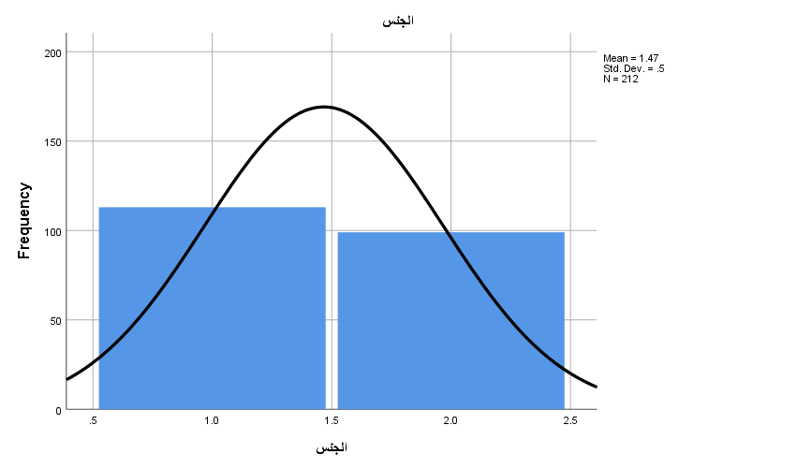
رسم توضيحي 3 : التمثيل البياني لجنس المشاركين فى التجربة

- عمر المشاركين فى التجربة
يُظهر جدول التوزيع العمري عينة واسعة تشمل مراحل عمرية مختلفة. تقع غالبية المشاركين ضمن الفئة العمرية من 31 إلى 40 عاماً، بنسبة 31.6% (67 من أصل 212 مشاركاً). تليها الفئة العمرية من 51 إلى 65 عاماً (بنسبة 24.5%)، ثم الفئة العمرية من 20 إلى 30 عاماً (بنسبة 22.6%). أما النسبة الأقل فكانت من نصيب الفئة العمرية من 41 إلى 50 عاماً، حيث بلغت 21.2%. وتُظهر هذه الأرقام توزيعاً ديموغرافياً متوازناً يشمل فئات تتراوح بين المهنيين الشباب وكبار السن ذوي الخبرة الطويلة. ويتيح هذا النطاق العمري الواسع إجراء تحليل أكثر دقة لكيفية إدراك الأجيال المختلفة للتقنيات والخدمات المؤسسية محل الدراسة وتفاعلهم معها.

عمر المشاركين فى التجربة
 |  | Frequency | Percent | Valid Percent | Cumulative Percent
Valid | 20-30 | 48 | 22.6 | 22.6 | 22.6
 | 31-40 | 67 | 31.6 | 31.6 | 54.2
 | 41-50 | 45 | 21.2 | 21.2 | 75.5
 | 51-65 | 52 | 24.5 | 24.5 | 100.0
 | Total | 212 | 100.0 | 100.0
جدول 7 : الوصف الاحصائي لعمر المشاركين فى التجربة

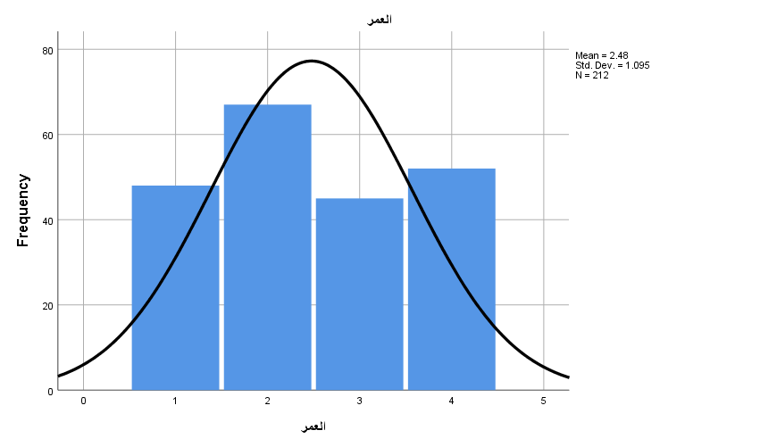
رسم توضيحي 4 : التمثيل البياني لعمر المشاركين فى التجربة

- سنوات الخبرة
فيما يتعلق بالخبرة المهنية، تعكس النتائج توزيعاً متوازناً إلى حد كبير عبر مختلف مراحل المسار الوظيفي. تشكل كل من المجموعة الأقل خبرة (أقل من 5 سنوات) والمجموعة الأكثر خبرة (أكثر من 15 سنة) نسبة 27.4% من الإجمالي، بواقع 58 مشاركاً في كل فئة. وتبلغ نسبة المشاركين ذوي الخبرة التي تتراوح بين 5 و10 سنوات 24.5%، تليها فئة ذوي الخبرة بين 11 و15 سنة بنسبة 20.8%. ويوضح هذا التوزيع أن الدراسة تتضمن وجهات نظر كل من الموظفين الجدد وذوي الخبرة الطويلة؛ إذ يُعد إشراك مشاركين متفاوتي الخبرة أمراً بالغ الأهمية لفهم كيف يؤثر النضج المهني والتعامل الطويل الأمد مع الإجراءات المؤسسية على تقييمهم لعمليات التحول الرقمي وجودة الخدمات.
سنوات الخبرة
 |  | Frequency | Percent | Valid Percent | Cumulative Percent
Valid | 11-15 سنة | 44 | 20.8 | 20.8 | 20.8
 | 5-10 سنوات | 52 | 24.5 | 24.5 | 45.3
 | أقل من 5 سنوات | 58 | 27.4 | 27.4 | 72.6
 | أكثر من ١٥ عامًا | 58 | 27.4 | 27.4 | 100.0
 | Total | 212 | 100.0 | 100.0
جدول 8 : الوصف الاحصائي لسنوات الخبرة
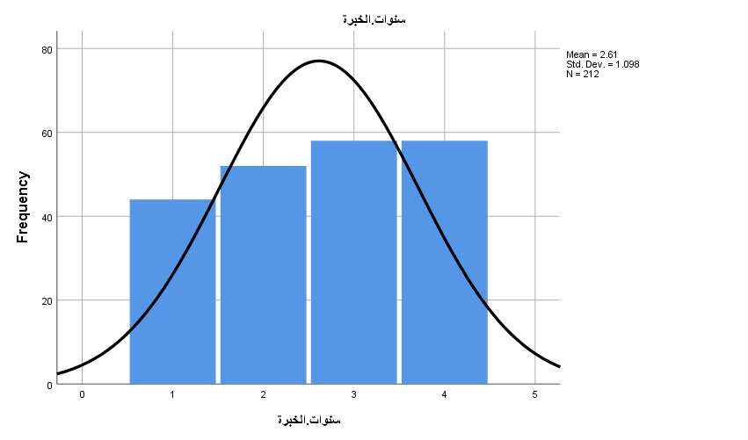
رسم توضيحي 5 : التمثيل البياني لسنوات الخبرة
- المسمى الوظيفي
يوضح هذا الجدول التسلسل الوظيفي للمشاركين. تُشكل الإدارة الوسطى المجموعة الأكبر، حيث تمثل 41.5% (88 شخصاً) من إجمالي العينة. ويأتي الموظفون التنفيذيون في المرتبة الثانية بنسبة 32.5% (69 فرداً)، تليها الإدارة العليا بنسبة 25.9% (55 فرداً). ويضمن هذا التوزيع شمول البحث لوجهات نظر من مختلف المستويات الإدارية في المؤسسة؛ إذ تحقق الدراسة رؤية شاملة للعمليات المؤسسية من خلال جمع البيانات من صناع القرار في المستويات العليا، والمشرفين التكتيكيين في الإدارة الوسطى، والموظفين التنفيذيين في الخطوط الأمامية. ويُعد هذا التنوع أمراً بالغ الأهمية لتحديد كيفية تأثير التقنيات الرقمية على الكفاءة، سواء على المستوى الاستراتيجي أو التشغيلي.
المسمى الوظيفي
 |  | Frequency | Percent | Valid Percent | Cumulative Percent
Valid | إدارة عليا | 55 | 25.9 | 25.9 | 25.9
 | إدارة وسطى | 88 | 41.5 | 41.5 | 67.5
 | موظف تنفيذي | 69 | 32.5 | 32.5 | 100.0
 | Total | 212 | 100.0 | 100.0
جدول 9 : الوصف الاحصائي المسمى الوظيفي
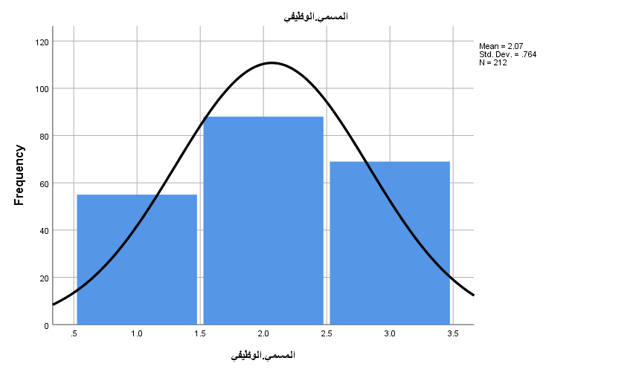
رسم توضيحي 6 : التمثيل البياني المسمى الوظيفي
- نوع المؤسسة
يُصنّف الجدول المشاركين إلى مجموعتين بناءً على نوع المؤسسة التي ينتمون إليها، مع تمثيل للموظفين من كل من القطاعين العام والخاص. وتأتي غالبية المشاركين من القطاع الخاص بنسبة 59% (125 فرداً)، في حين يمثل موظفو الحكومة 41% (87 فرداً). ويُعد هذا التباين جديراً بالملاحظة؛ لأنه يتيح للدراسة تقييم مدى تبني الخدمات الرقمية ومستوى الكفاءة في بيئتين مؤسسيتين مختلفتين. فغالباً ما تتصدر الشركات الخاصة في مجال المرونة التقنية، بينما تلتزم الهياكل الحكومية بهياكل بيروقراطية محددة مسبقاً. ونتيجة لذلك، فإن وجود تمثيل كبير من كلا القطاعين يتيح فهماً أكثر شمولاً لكيفية تطبيق واستقبال التطبيقات الذكية والأنظمة الرقمية في المشهد الاقتصادي الأوسع.
نوع المؤسسة
 |  | Frequency | Percent | Valid Percent | Cumulative Percent
Valid | حكومية | 87 | 41.0 | 41.0 | 41.0
 | خاصة | 125 | 59.0 | 59.0 | 100.0
 | Total | 212 | 100.0 | 100.0
جدول 10 : الوصف الاحصائي لنوع المؤسسة
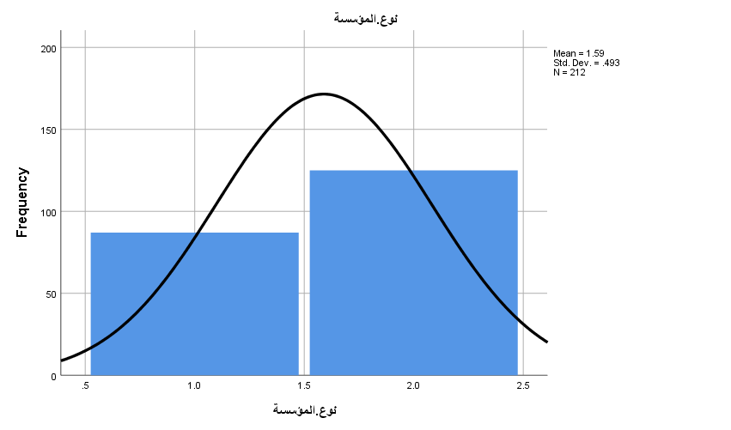
رسم توضيحي 7 : التمثيل البياني لنوع المؤسسة

التحليل الاحصائي لمتغيرات الدراسة
يعرض الجدول الإحصاءات الوصفية لمتغيرات الدراسة، استناداً إلى استجابات 212 فرداً. ويوضح الجدول قيم المتوسط ​​الحسابي، والخطأ المعياري، والانحراف المعياري، والالتواء، والتفرطح لكل من المتغيرات الديموغرافية وأسئلة الاستبيان المتعلقة بالتحول الرقمي وأداء خدمة العملاء.
وتُظهر النتائج أن متوسط ​​درجات أسئلة الدراسة تراوح بين 3.00 و3.32، مما يشير إلى تكوّن رأي يتراوح بين المتوسط ​​والجيد نوعاً ما حول استراتيجيات التحول الرقمي وتأثيرها على خدمة العملاء. وقد سجلت العبارة "يتم تحديث بيانات العملاء باستمرار من خلال الأنظمة الرقمية" أعلى متوسط ​​(M = 3.32)، تلتها العبارتان "تتيح تطبيقات الهواتف الذكية للعملاء تتبع طلباتهم بسهولة" و"تساهم التقنيات الرقمية في تحسين تجربة العميل الشاملة" (M = 3.29). في حين سجلت العبارة "تقلل الأنظمة الرقمية من أوقات انتظار العملاء للحصول على الخدمات" أقل متوسط ​​(M = 3.00).
وتراوحت قيم الانحراف المعياري بين 1.326 و1.514، مما يعكس تبايناً متوسطاً في استجابات المشاركين. وعلاوة على ذلك، وقعت قيم الالتواء ضمن النطاقات المقبولة، حيث تراوحت بين -0.367 و0.133، بينما تراوحت قيم التفرطح بين -2.001 و-1.013، مما يشير إلى أن البيانات موزعة بشكل معقول ومناسبة للتحليل الإحصائي.
وبشكل عام، يرى المشاركون أن أدوات التحول الرقمي - مثل التطبيقات الذكية، وتقنيات الذكاء الاصطناعي، وأنظمة الفوترة الرقمية، وقنوات التواصل عبر الإنترنت - تساهم في تحسين جودة الخدمة، والكفاءة التشغيلية، والشفافية، ورضا العملاء.
Statistics
 | N | Mean | Std. Error of Mean | Std. Deviation | Skewness | Kurtosis
 | Valid
توفر المؤسسة تطبيقات ذكية تسهّل على العملاء تقديم الطلبات والشكاوى. | 212 | 3.05 | 0.101 | 1.476 | -0.046 | -1.411
تُمكّن تطبيقات الهواتف الذكية العملاء من متابعة طلباتهم بسهولة. | 212 | 3.29 | 0.100 | 1.463 | -0.263 | -1.308
تسهم التطبيقات الذكية في تقليل الحاجة إلى زيارة الفروع. | 212 | 3.12 | 0.100 | 1.457 | -0.123 | -1.348
تتميز تطبيقات المؤسسة بسهولة الاستخدام وسرعة الأداء. | 212 | 3.15 | 0.096 | 1.391 | -0.158 | -1.257
تستخدم المؤسسة تقنيات الذكاء الاصطناعي لتحسين سرعة الرد على استفسارات العملاء. | 212 | 3.03 | 0.096 | 1.404 | -0.030 | -1.286
يسهم تحليل البيانات في فهم احتياجات العملاء بشكل أفضل. | 212 | 3.13 | 0.095 | 1.388 | -0.175 | -1.261
تساعد أنظمة الرد الآلي (Chatbots) في حل مشكلات العملاء بكفاءة. | 212 | 3.01 | 0.096 | 1.391 | 0.015 | -1.275
تُستخدم البيانات لتحسين جودة الخدمات المقدمة للعملاء. | 212 | 3.07 | 0.104 | 1.514 | -0.104 | -1.475
توفر الأنظمة الرقمية إمكانية الاطلاع على الفواتير بشكل فوري ودقيق. | 212 | 3.17 | 0.098 | 1.434 | -0.175 | -1.279
تسهّل الأنظمة الرقمية عملية سداد الفواتير إلكترونيًا. | 212 | 3.25 | 0.098 | 1.433 | -0.224 | -1.276
تقلل الأنظمة الرقمية من الأخطاء المرتبطة بإصدار الفواتير. | 212 | 3.03 | 0.091 | 1.326 | -0.098 | -1.144
توفر المؤسسة معلومات واضحة ودقيقة حول الخدمات المقدمة. | 212 | 3.24 | 0.092 | 1.336 | -0.329 | -1.013
يتم إبلاغ العملاء بأي تغييرات في الخدمات أو الأسعار بشكل مسبق. | 212 | 3.17 | 0.100 | 1.453 | -0.235 | -1.311
تتسم قنوات التواصل الرقمية بالوضوح وسهولة الوصول. | 212 | 3.19 | 0.100 | 1.449 | -0.238 | -1.291
يتم الرد على استفسارات العملاء بشفافية ومصداقية. | 212 | 3.19 | 0.096 | 1.391 | -0.225 | -1.258
يتم التعامل مع طلبات العملاء في وقت قصير. | 212 | 3.24 | 0.093 | 1.360 | -0.184 | -1.158
تقل مدة انتظار العملاء للحصول على الخدمة بفضل الأنظمة الرقمية. | 212 | 3.00 | 0.097 | 1.416 | -0.042 | -1.322
تتميز الخدمة المقدمة بالدقة والاحترافية. | 212 | 3.16 | 0.096 | 1.391 | -0.226 | -1.170
يتم حل مشكلات العملاء من أول مرة في أغلب الحالات. | 212 | 3.02 | 0.098 | 1.432 | -0.061 | -1.344
المعلومات المقدمة للعملاء دقيقة وخالية من الأخطاء. | 212 | 3.04 | 0.095 | 1.388 | -0.055 | -1.247
يتم تحديث بيانات العملاء بشكل مستمر عبر الأنظمة الرقمية. | 212 | 3.32 | 0.093 | 1.349 | -0.356 | -1.094
يشعر العملاء بالرضا عن الخدمات الرقمية المقدمة. | 212 | 3.18 | 0.094 | 1.369 | -0.238 | -1.162
تسهم التقنيات الرقمية في تحسين تجربة العملاء بشكل عام. | 212 | 3.29 | 0.094 | 1.366 | -0.274 | -1.145
قلّ الاعتماد على الإجراءات الورقية بفضل التحول الرقمي. | 212 | 3.17 | 0.100 | 1.461 | -0.196 | -1.315
ساهم التحول الرقمي في تقليل الازدحام في مراكز الخدمة. | 212 | 3.07 | 0.102 | 1.481 | -0.017 | -1.404
جدول 11: الوصف الاحصائي للبيانات

- توفر المؤسسة تطبيقات ذكية تسهّل على العملاء تقديم الطلبات والشكاوى.
عند سؤال المشاركين عما إذا كانت المؤسسة توفر تطبيقات ذكية للمساعدة في التعامل مع طلبات العملاء وشكاويهم، جاءت النتائج متباينة للغاية. فقد أيدت نسبة كبيرة بلغت 43.4% من المشاركين ذلك (20.3% موافقون، و23.1% موافقون بشدة)، مما يشير إلى اعتقاد الكثيرين بأن هذه الأدوات الرقمية متاحة وفعالة. ومع ذلك، عارضت نسبة كبيرة بلغت 40.5% ذلك، مما يكشف عن وجود فجوة في الخدمة كما يراها قطاع معتبر من المشاركين، في حين اتخذت نسبة 16% موقفاً محايداً. ويشير هذا التباين في الآراء إلى احتمال وجود عدم اتساق في توزيع التطبيقات الذكية أو المعرفة بها؛ مما يعني أنه على الرغم من وجود البنية التحتية الرقمية، إلا أن سهولة الوصول إليها أو فائدتها قد لا تكون متاحة أو ملموسة بشكل شامل لدى جميع فئات المستخدمين.
توفر المؤسسة تطبيقات ذكية تسهّل على العملاء تقديم الطلبات والشكاوى
 |  | Frequency | Percent | Valid Percent | Cumulative Percent
Valid | غير موافق | 45 | 21.2 | 21.2 | 21.2
 | غير موافق بشدة | 41 | 19.3 | 19.3 | 40.6
 | محايد | 34 | 16.0 | 16.0 | 56.6
 | موافق | 43 | 20.3 | 20.3 | 76.9
 | موافق بشدة | 49 | 23.1 | 23.1 | 100.0
 | Total | 212 | 100.0 | 100.0
جدول 12 : الوصف الاحصائي لتوفير المؤسسة تطبيقات ذكية تسهّل على العملاء تقديم الطلبات والشكاوى
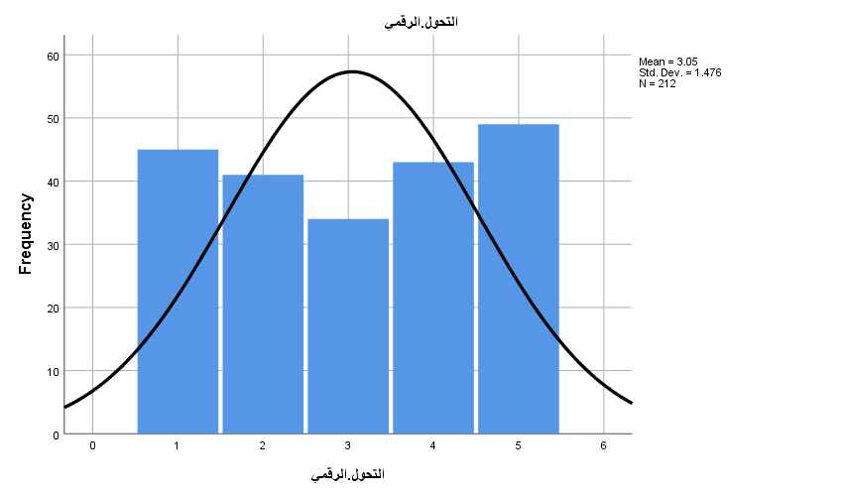
رسم توضيحي 8 : التمثيل البياني لتوفير المؤسسة تطبيقات ذكية تسهّل على العملاء تقديم الطلبات والشكاوى

- تُمكّن تطبيقات الهواتف الذكية العملاء من متابعة طلباتهم بسهولة.
يبحث هذا الجدول فيما إذا كانت تطبيقات الهواتف الذكية تتيح للعملاء تتبع طلباتهم بسرعة. وتشير النتائج إلى اتجاه إيجابي، حيث أبدت غالبية المشاركين (29.7%) موافقة قوية، بينما وافق 18.9% آخرون، مما يجعل إجمالي نسبة الآراء الإيجابية 48.6%. ومع ذلك، أبدى 32.6% من المشاركين عدم موافقتهم، في حين اتخذ 18.9% موقفاً محايداً. ووفقاً لهذه الإحصاءات، يرى ما يقرب من نصف المشاركين أن أدوات التتبع مفيدة وسهلة الاستخدام. غير أن العدد الكبير من التعليقات السلبية يشير إلى وجود مجال للتحسين لضمان موثوقية أنظمة التتبع ووضوحها وسهولة استخدامها بشكل مستمر لجميع فئات العملاء.
تُمكّن تطبيقات الهواتف الذكية العملاء من متابعة طلباتهم بسهولة
 |  | Frequency | Percent | Valid Percent | Cumulative Percent
Valid | غير موافق | 36 | 17.0 | 17.0 | 17.0
 | غير موافق بشدة | 33 | 15.6 | 15.6 | 32.5
 | محايد | 40 | 18.9 | 18.9 | 51.4
 | موافق | 40 | 18.9 | 18.9 | 70.3
 | موافق بشدة | 63 | 29.7 | 29.7 | 100.0
 | Total | 212 | 100.0 | 100.0
جدول 13 : الوصف الاحصائي لتمكين تطبيقات الهواتف الذكية العملاء من متابعة طلباتهم بسهولة

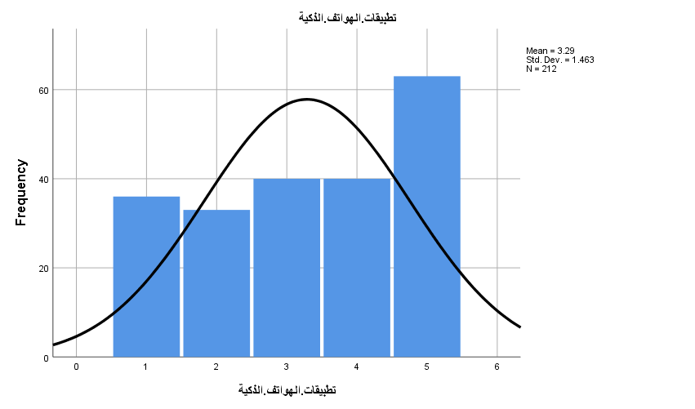
رسم توضيحي 9 : التمثيل البياني لتمكين تطبيقات الهواتف الذكية العملاء من متابعة طلباتهم بسهولة

- تسهم التطبيقات الذكية في تقليل الحاجة إلى زيارة الفروع.
تستعرض البيانات دور التطبيقات الذكية في تقليل الحاجة إلى زيارة الفروع فعلياً. وتُظهر البيانات توجهاً إيجابياً نسبياً، إذ يعتقد 44.4% من المشاركين أن هذه التقنيات الرقمية تقلل من الحاجة إلى المساعدة المباشرة (حيث وافق 20.3%، وأبدى 24.1% موافقة قوية). ورغم ذلك، أبدى ما مجموعه 36.8% عدم موافقتهم، مما يشير إلى أن نسبة كبيرة من المستخدمين لا تزال تشعر بالحاجة لزيارة الفروع أو ترى أن البدائل الرقمية غير مرضية لمهام محددة. ومع وجود 18.9% ممن اتخذوا موقفاً محايداً، تشير النتائج إلى أنه على الرغم من نجاح التحول الرقمي في تحويل حركة العملاء بعيداً عن المواقع الفعلية بالنسبة للكثيرين، إلا أنه لم يلغِ تماماً الحاجة إلى التواصل المباشر وجهاً لوجه.
تسهم التطبيقات الذكية في تقليل الحاجة إلى زيارة الفروع
 |  | Frequency | Percent | Valid Percent | Cumulative Percent
Valid | غير موافق | 42 | 19.8 | 19.8 | 19.8
 | غير موافق بشدة | 36 | 17.0 | 17.0 | 36.8
 | محايد | 40 | 18.9 | 18.9 | 55.7
 | موافق | 43 | 20.3 | 20.3 | 75.9
 | موافق بشدة | 51 | 24.1 | 24.1 | 100.0
 | Total | 212 | 100.0 | 100.0
جدول 14 : الوصف الاحصائي لمساهمة التطبيقات الذكية في تقليل الحاجة إلى زيارة الفروع

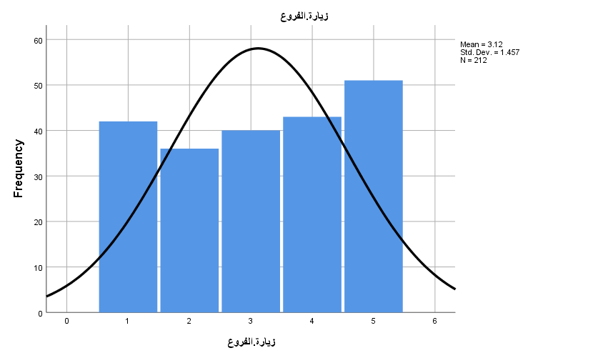
رسم توضيحي 10 : التمثيل البياني لمساهمة التطبيقات الذكية في تقليل الحاجة إلى زيارة الفروع

- تتميز تطبيقات المؤسسة بسهولة الاستخدام وسرعة الأداء.
بشكل عام، كانت الآراء المتعلقة بسهولة الاستخدام وسرعة أداء تطبيقات المؤسسة إيجابية؛ فقد وافق ما يقرب من 45.7% من المشاركين على أن التطبيقات تتسم بالبساطة والسرعة. وفي المقابل، قيّم 35.8% من المشاركين الأداء بشكل سلبي، مشيرين إلى مشكلات تتعلق بالأداء أو سهولة التنقل داخل التطبيق، بينما بلغت نسبة الردود المحايدة 18.4%. وتدل هذه النتائج على أنه في حين أن الغالبية راضية عن الجودة التقنية للمنصات الرقمية، إلا أن هناك أقلية كبيرة تواجه تحديات؛ مما يؤكد ضرورة التحسين التقني المستمر لضمان تجربة مستخدم سلسة وفعالة تلبي التوقعات العالية لجميع المستخدمين.
تتميز تطبيقات المؤسسة بسهولة الاستخدام وسرعة الأداء
 |  | Frequency | Percent | Valid Percent | Cumulative Percent
Valid | غير موافق | 35 | 16.5 | 16.5 | 16.5
 | غير موافق بشدة | 41 | 19.3 | 19.3 | 35.8
 | محايد | 39 | 18.4 | 18.4 | 54.2
 | موافق | 52 | 24.5 | 24.5 | 78.8
 | موافق بشدة | 45 | 21.2 | 21.2 | 100.0
 | Total | 212 | 100.0 | 100.0
جدول 15 : الوصف الاحصائي لتميز تطبيقات المؤسسة بسهولة الاستخدام وسرعة الأداء
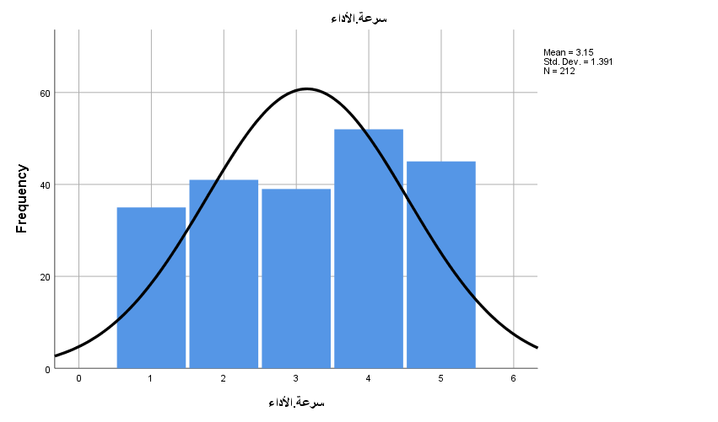
رسم توضيحي 11 : التمثيل البياني لتميز تطبيقات المؤسسة بسهولة الاستخدام وسرعة الأداء

- تستخدم المؤسسة تقنيات الذكاء الاصطناعي لتحسين سرعة الرد على استفسارات العملاء.
يقيس هذا الجدول مدى موافقة المشاركين على استخدام الشركة للذكاء الاصطناعي (AI) لتحسين أوقات الاستجابة لاستفسارات المستهلكين. تتوزع النتائج بوضوح عبر جميع الفئات؛ إذ رأى ما يقرب من 41% من المشاركين أن الذكاء الاصطناعي يعزز سرعة تقديم الخدمة (حيث أبدى 21.2% موافقتهم، و19.8% موافقتهم التامة)، في حين عارض ذلك 39.2%، مما يشير إلى عدم لمسهم لفوائد الدعم القائم على الذكاء الاصطناعي، بينما اتخذ 19.8% موقفاً محايداً. ويشير هذا الانقسام شبه المتساوي إلى أن تطبيق تقنية الذكاء الاصطناعي لا يزال في مراحله الأولى أو مقتصراً على أقسام محددة. وتخلص الدراسة إلى أنه على الرغم من الإمكانات الواعدة للذكاء الاصطناعي، إلا أن تأثيره على سرعة خدمة العملاء لم يحظَ بعد باعتراف واسع النطاق.
تستخدم المؤسسة تقنيات الذكاء الاصطناعي لتحسين سرعة الرد على استفسارات العملاء
 |  | Frequency | Percent | Valid Percent | Cumulative Percent
Valid | غير موافق | 40 | 18.9 | 18.9 | 18.9
 | غير موافق بشدة | 43 | 20.3 | 20.3 | 39.2
 | محايد | 42 | 19.8 | 19.8 | 59.0
 | موافق | 45 | 21.2 | 21.2 | 80.2
 | موافق بشدة | 42 | 19.8 | 19.8 | 100.0
 | Total | 212 | 100.0 | 100.0
جدول 16 : الوصف الاحصائي لاستخدام المؤسسة تقنيات الذكاء الاصطناعي لتحسين سرعة الرد على استفسارات العملاء

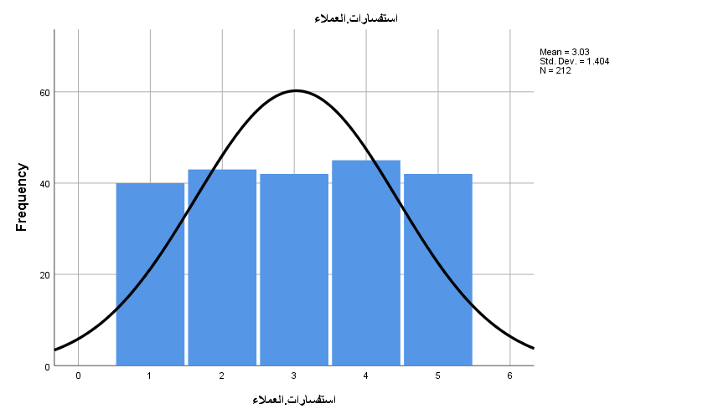
رسم توضيحي 12 : التمثيل البياني لاستخدام المؤسسة تقنيات الذكاء الاصطناعي لتحسين سرعة الرد على استفسارات العملاء

- يسهم تحليل البيانات في فهم احتياجات العملاء بشكل أفضل.
يوضح هذا الجدول مدى فعالية تحليل البيانات في فهم احتياجات العملاء؛ حيث يعتقد ما مجموعه 46.7% من المشاركين أن تحليلات البيانات تساهم في فهم احتياجات العملاء بشكل أفضل (26.9% موافقون، و19.8% موافقون بشدة). وفي المقابل، أبدى 36.3% من المشاركين عدم موافقتهم، بينما اتخذ 17% موقفاً محايداً. وتشير هذه النتائج إلى أنه على الرغم من استخدام الشركة للبيانات للحصول على رؤى حول المستهلكين، إلا أن نسبة كبيرة من الموظفين أو العملاء لا يلمسون تحسناً ملموساً في تخصيص الخدمات. وتُظهر النتائج تزايداً في إدراك أهمية البيانات، مع وجود مجال لمزيد من التحسين في الإجراءات التحليلية.
يسهم تحليل البيانات في فهم احتياجات العملاء بشكل أفضل
 |  | Frequency | Percent | Valid Percent | Cumulative Percent
Valid | غير موافق | 36 | 17.0 | 17.0 | 17.0
 | غير موافق بشدة | 41 | 19.3 | 19.3 | 36.3
 | محايد | 36 | 17.0 | 17.0 | 53.3
 | موافق | 57 | 26.9 | 26.9 | 80.2
 | موافق بشدة | 42 | 19.8 | 19.8 | 100.0
 | Total | 212 | 100.0 | 100.0
جدول 17 : الوصف الاحصائي لمساهمة تحليل البيانات في فهم احتياجات العملاء بشكل أفضل

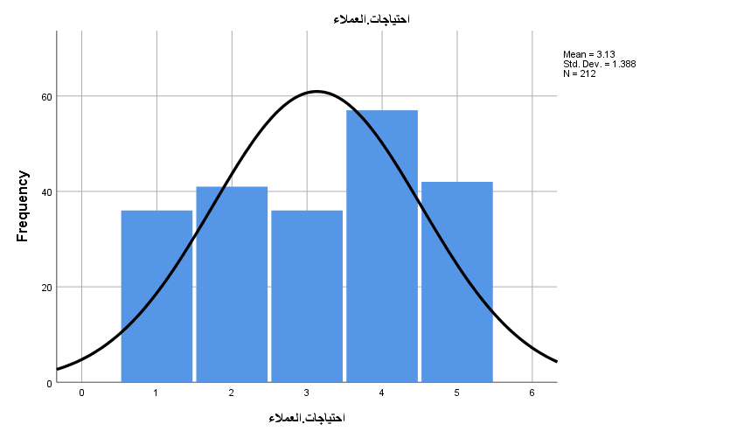
رسم توضيحي 13 : التمثيل البياني لمساهمة تحليل البيانات في فهم احتياجات العملاء بشكل أفضل

- تساعد أنظمة الرد الآلي (Chatbots) في حل مشكلات العملاء بكفاءة.
يقيّم هذا الجدول مدى فعالية أنظمة الرد الآلي (روبوتات المحادثة) في حل مشكلات العملاء. وتُظهر الآراء انقساماً متوازناً إلى حد ما، وإن كانت تميل بشكل ملحوظ نحو الجانب السلبي؛ إذ عارض 40.5% من المشاركين فعاليتها (22.6% عارضوا بشدة، و17.9% عارضوا)، في حين رأى 40.1% أنها فعالة في حل المشكلات (20.8% وافقوا، و19.3% وافقوا بشدة). ومع وجود 19.3% ممن اتخذوا موقفاً محايداً، تبيّن الدراسة أن روبوتات المحادثة تُعد أداة مثيرة للجدل؛ فبينما يرى البعض أنها توفر إجابات سريعة وفعالة، قد يرى آخرون أنها تفتقر إلى مستوى التطور اللازم للتعامل مع المشكلات المعقدة. ويؤكد هذا الأمر الحاجة إلى تحسين خوارزميات هذه الروبوتات لتتمكن من معالجة نطاق أوسع من شكاوى العملاء بفعالية ودقة أكبر.
تساعد أنظمة الرد الآلي (Chatbots) في حل مشكلات العملاء بكفاءة
 |  | Frequency | Percent | Valid Percent | Cumulative Percent
Valid | غير موافق | 38 | 17.9 | 17.9 | 17.9
 | غير موافق بشدة | 48 | 22.6 | 22.6 | 40.6
 | محايد | 41 | 19.3 | 19.3 | 59.9
 | موافق | 44 | 20.8 | 20.8 | 80.7
 | موافق بشدة | 41 | 19.3 | 19.3 | 100.0
 | Total | 212 | 100.0 | 100.0
جدول 18 : الوصف الاحصائي لمساعده أنظمة الرد الآلي (Chatbots) في حل مشكلات العملاء بكفاءة
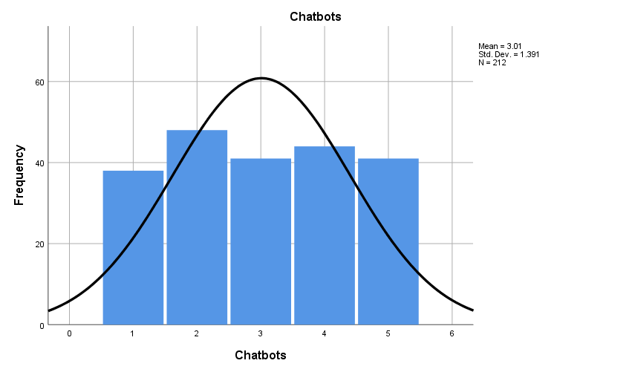
رسم توضيحي 14 : التمثيل البياني لمساعده أنظمة الرد الآلي (Chatbots) في حل مشكلات العملاء بكفاءة

- تُستخدم البيانات لتحسين جودة الخدمات المقدمة للعملاء.
يقيّم هذا الجدول مدى استخدام البيانات لتحسين الجودة الشاملة للخدمات المقدمة للعملاء. وقد تباينت الآراء؛ حيث أيدت نسبة 46.7% هذه العبارة (20.3% موافقون، و26.9% موافقون بشدة)، في حين عارضها 40.6%، وظلت نسبة صغيرة (12.7%) محايدة. وتشير هذه النتائج إلى انقسام في الآراء حول التطبيق الفعلي للبيانات في دفع عجلة تحسين الخدمات؛ فبينما يعتقد ما يقرب من نصف المشاركين أن استخدام البيانات يؤدي إلى رفع مستوى جودة الخدمة، فإن النسبة المعتبرة من المعارضين تظهر أن المؤسسة بحاجة إلى مزيد من الشفافية أو الفعالية في تحويل الرؤى المستمدة من البيانات إلى تغييرات ملموسة في الخدمات.
تُستخدم البيانات لتحسين جودة الخدمات المقدمة للعملاء
 |  | Frequency | Percent | Valid Percent | Cumulative Percent
Valid | غير موافق | 49 | 23.1 | 23.1 | 23.1
 | غير موافق بشدة | 37 | 17.5 | 17.5 | 40.6
 | محايد | 27 | 12.7 | 12.7 | 53.3
 | موافق | 48 | 22.6 | 22.6 | 75.9
 | موافق بشدة | 51 | 24.1 | 24.1 | 100.0
 | Total | 212 | 100.0 | 100.0
جدول 19 : الوصف الاحصائي لاستخدام البيانات لتحسين جودة الخدمات المقدمة للعملاء

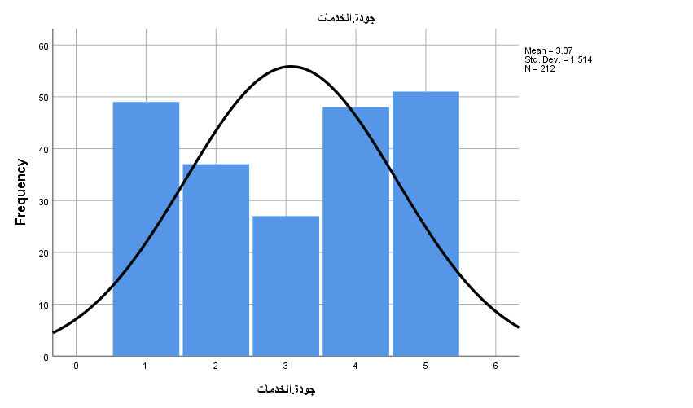
رسم توضيحي 15 : التمثيل البياني لاستخدام البيانات لتحسين جودة الخدمات المقدمة للعملاء

- توفر الأنظمة الرقمية إمكانية الاطلاع على الفواتير بشكل فوري ودقيق.
وفيما يتعلق بقدرة التقنيات الرقمية على توفير معلومات دقيقة وفي الوقت المناسب عن الفواتير، كانت الردود إيجابية بشكل عام؛ حيث وافق ما يقرب من 44.8% من أصل 212 مشاركاً على أن هذه التقنيات تعزز شفافية الفواتير (20.3% موافقون، و24.5% موافقون بشدة). ومن ناحية أخرى، أبدى 34% اعتراضهم، بينما لم يحسم 21.2% موقفهم. ويشير هذا إلى أن نسبة كبيرة من المشاركين تعتبر نظام الفواتير الرقمية ميزة ناجحة تساهم في تعزيز الوضوح المالي للعملاء. ومع ذلك، فإن وجود نسبة من المعارضين يوحي باحتمالية استمرار حدوث أعطال فنية أو تأخير في تحديث بيانات الفواتير، مما يستدعي إجراء المزيد من التعديلات لضمان دقة الفواتير الرقمية بشكل مستمر.
توفر الأنظمة الرقمية إمكانية الاطلاع على الفواتير بشكل فوري ودقيق
 |  | Frequency | Percent | Valid Percent | Cumulative Percent
Valid | غير موافق | 39 | 18.4 | 18.4 | 18.4
 | غير موافق بشدة | 33 | 15.6 | 15.6 | 34.0
 | محايد | 45 | 21.2 | 21.2 | 55.2
 | موافق | 43 | 20.3 | 20.3 | 75.5
 | موافق بشدة | 52 | 24.5 | 24.5 | 100.0
 | Total | 212 | 100.0 | 100.0
جدول 20 : الوصف الاحصائي لتوفير الأنظمة الرقمية إمكانية الاطلاع على الفواتير بشكل فوري ودقيق

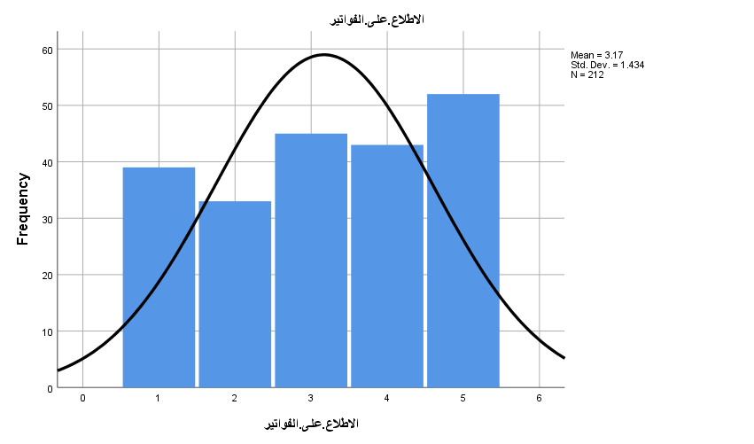
رسم توضيحي 16 : التمثيل البياني لتوفير الأنظمة الرقمية إمكانية الاطلاع على الفواتير بشكل فوري ودقيق

- تسهّل الأنظمة الرقمية عملية سداد الفواتير إلكترونيًا.
يبحث الجدول الأخير في كيفية تمكين التقنيات الرقمية لعملية سداد الفواتير عبر القنوات الإلكترونية. وقد جاءت النتائج إيجابية، إذ أفاد 47.2% من المشاركين بأن النظام يسهّل عمليات الدفع الإلكتروني (20.3% موافقون، و26.9% موافقون بشدة). وفي المقابل، أبدى 33% من المشاركين اعتراضهم، بينما اتخذ 19.8% موقفاً محايداً. وتُظهر هذه النتائج أن خدمات الدفع الرقمي تُعتبر غالباً مريحة وسهلة الاستخدام. ورغم أن الغالبية ترى أن إجراءات الدفع الإلكتروني تتسم بالكفاءة، إلا أن الأقلية المعارضة قد تواجه عقبات مثل تعطل بوابات الدفع أو انعدام الثقة في المعاملات الرقمية. وبشكل عام، تشير الأدلة إلى نجاح التحول نحو المعاملات المالية الرقمية.
تسهّل الأنظمة الرقمية عملية سداد الفواتير إلكترونيًا
 |  | Frequency | Percent | Valid Percent | Cumulative Percent
Valid | غير موافق | 35 | 16.5 | 16.5 | 16.5
 | غير موافق بشدة | 35 | 16.5 | 16.5 | 33.0
 | محايد | 42 | 19.8 | 19.8 | 52.8
 | موافق | 43 | 20.3 | 20.3 | 73.1
 | موافق بشدة | 57 | 26.9 | 26.9 | 100.0
 | Total | 212 | 100.0 | 100.0
جدول 21 : الوصف الاحصائي لتسهيل الأنظمة الرقمية عملية سداد الفواتير إلكترونيًا

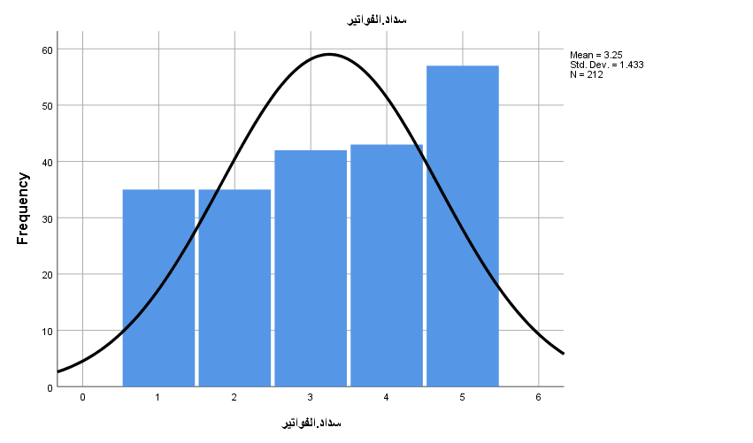
رسم توضيحي 17 : التمثيل البياني لتسهيل الأنظمة الرقمية عملية سداد الفواتير إلكترونيًا

- تقلل الأنظمة الرقمية من الأخطاء المرتبطة بإصدار الفواتير.
يبحث هذا الجدول فيما إذا كانت الأنظمة الرقمية تنجح في تقليل الأخطاء المرتبطة بإصدار الفواتير. ومن بين 212 مشاركاً، أبدى 41.1% موافقتهم (حيث وافق 25.5%، وأبدى 15.6% موافقة تامة) على أن الأتمتة تحد من الأخطاء؛ ومع ذلك، عارضت نسبة ملحوظة بلغت 36.3% من المشاركين هذا الرأي، بينما اتخذت مجموعة كبيرة نسبتها 22.6% موقفاً محايداً. وتشير هذه الأرقام إلى أنه على الرغم من التقدم الذي أحرزته الأدوات الرقمية في ضمان الدقة المالية، إلا أنه لا يزال هناك مستوى ملحوظ من التشكيك أو التجارب السلبية فيما يتعلق بدقة الفواتير. وهذا يدل على حاجة المؤسسة إلى مزيد من التحسين لخوارزميات الفوترة الآلية لديها، وذلك بهدف تعزيز الثقة وضمان دقة التقارير المالية وخلوها من الأخطاء لجميع المستخدمين.
تقلل الأنظمة الرقمية من الأخطاء المرتبطة بإصدار الفواتير
 |  | Frequency | Percent | Valid Percent | Cumulative Percent
Valid | غير موافق | 36 | 17.0 | 17.0 | 17.0
 | غير موافق بشدة | 41 | 19.3 | 19.3 | 36.3
 | محايد | 48 | 22.6 | 22.6 | 59.0
 | موافق | 54 | 25.5 | 25.5 | 84.4
 | موافق بشدة | 33 | 15.6 | 15.6 | 100.0
 | Total | 212 | 100.0 | 100.0
جدول 22 : الوصف الاحصائي لتقليل الأنظمة الرقمية من الأخطاء المرتبطة بإصدار الفواتير

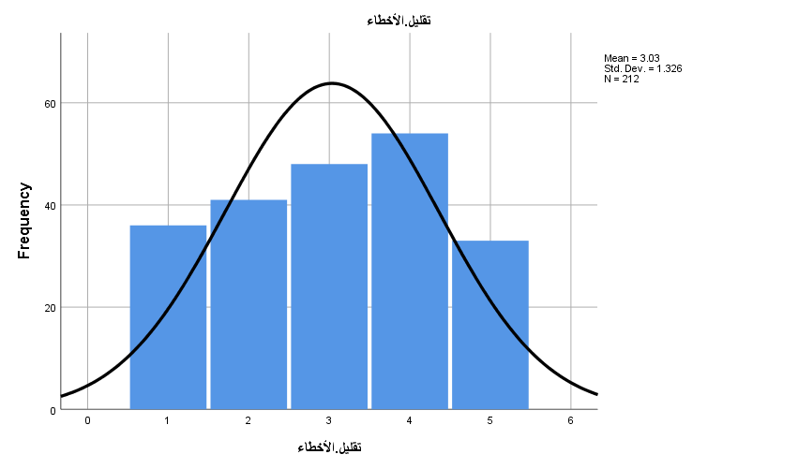
رسم توضيحي 18 : التمثيل البياني لتقليل الأنظمة الرقمية من الأخطاء المرتبطة بإصدار الفواتير

- توفر المؤسسة معلومات واضحة ودقيقة حول الخدمات المقدمة.
طُلب من المشاركين تقييم مدى وضوح ودقة المعلومات التي تقدمها المنظمة بشأن خدماتها. وأظهرت النتائج أن 47.7% من العينة أبدوا استجابة إيجابية (حيث وافق 27.4%، وأبدى 20.3% موافقة تامة)، مما يشير إلى أن ما يقرب من نصف المشاركين يرون أن التواصل يتسم بالفعالية. وفي المقابل، أبدى 28.3% عدم موافقتهم، بينما اتخذ 24.1% موقفاً محايداً. وتشير هذه النسبة المرتفعة نسبياً من الردود المحايدة والسلبية إلى أنه -رغم توفر المعلومات الأساسية- فإنها قد لا تكون دائماً واضحة أو مفصلة بما يكفي للجميع؛ لذا فإن تعزيز الشفافية وتسهيل الوصول إلى الوثائق المتعلقة بالخدمات قد يسهم في ردم هذه الفجوة وتحسين مستوى فهم المستخدمين بشكل عام.
توفر المؤسسة معلومات واضحة ودقيقة حول الخدمات المقدمة
 |  | Frequency | Percent | Valid Percent | Cumulative Percent
Valid | غير موافق | 33 | 15.6 | 15.6 | 15.6
Valid | غير موافق بشدة | 27 | 12.7 | 12.7 | 28.3
Valid | محايد | 51 | 24.1 | 24.1 | 52.4
Valid | موافق | 58 | 27.4 | 27.4 | 79.7
Valid | موافق بشدة | 43 | 20.3 | 20.3 | 100.0
Valid | Total | 212 | 100.0 | 100.0
جدول 23 : الوصف الاحصائي لتوفير المؤسسة معلومات واضحة ودقيقة حول الخدمات المقدمة
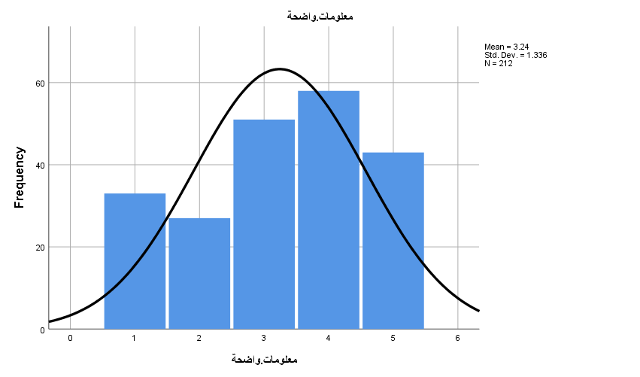
رسم توضيحي 19 : التمثيل البياني لتوفير المؤسسة معلومات واضحة ودقيقة حول الخدمات المقدمة

- يتم إبلاغ العملاء بأي تغييرات في الخدمات أو الأسعار بشكل مسبق.
يُقيّم هذا الجدول مدى وضوح قنوات الاتصال الرقمية الخاصة بالمؤسسة وسهولة الوصول إليها. وقد أيد ما يقرب من نصف المشاركين البالغ عددهم 212 مشاركاً (47.6%) سهولة الوصول إلى هذه القنوات ووضوحها (حيث أبدى 23.1% موافقتهم، بينما أبدى 24.5% موافقة تامة). وفي المقابل، أبدى 33.5% عدم موافقتهم، مما يشير إلى أن ثلث المشاركين لا يزالون يواجهون عقبات عند محاولة تصفح المنصات الرقمية أو التواصل من خلالها. ومع وجود نسبة 18.9% اتخذت موقفاً محايداً، تشير البيانات إلى توجه إيجابي نحو تعزيز سهولة الوصول الرقمي، إلا أنها تسلط الضوء أيضاً على ضرورة إجراء المزيد من التحسينات على واجهة المستخدم؛ لضمان قدرة جميع فئات العملاء على التفاعل رقمياً مع المؤسسة دون مواجهة أي ارتباك أو صعوبات تقنية.
يتم إبلاغ العملاء بأي تغييرات في الخدمات أو الأسعار بشكل مسبق
 |  | Frequency | Percent | Valid Percent | Cumulative Percent
Valid | غير موافق | 43 | 20.3 | 20.3 | 20.3
Valid | غير موافق بشدة | 30 | 14.2 | 14.2 | 34.4
Valid | محايد | 37 | 17.5 | 17.5 | 51.9
Valid | موافق | 53 | 25.0 | 25.0 | 76.9
Valid | موافق بشدة | 49 | 23.1 | 23.1 | 100.0
Valid | Total | 212 | 100.0 | 100.0
جدول 24 : الوصف الاحصائي لإبلاغ العملاء بأي تغييرات في الخدمات أو الأسعار بشكل مسبق

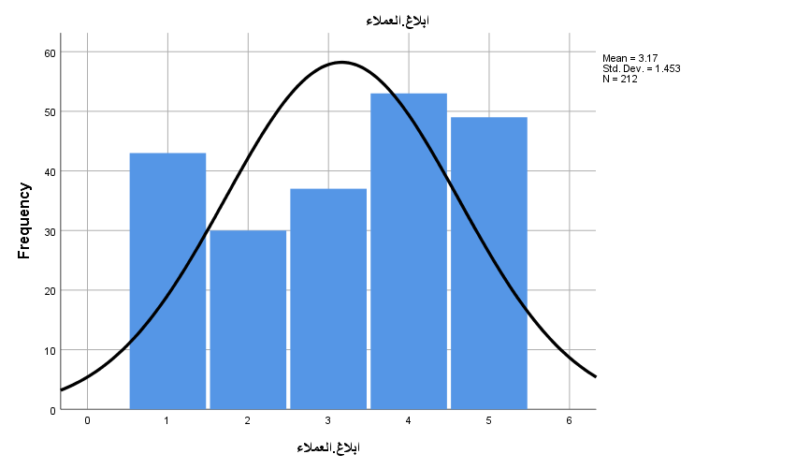
رسم توضيحي 20 : التمثيل البياني لإبلاغ العملاء بأي تغييرات في الخدمات أو الأسعار بشكل مسبق

- تتسم قنوات التواصل الرقمية بالوضوح وسهولة الوصول.
يسلط هذا الجدول الضوء على مستوى الشفافية والمصداقية في التعامل مع استفسارات العملاء؛ فقد أبدى ما يقرب من نصف المشاركين (49%) موافقتهم، حيث أيد 21.2% منهم بشدة أن المنظمة تتسم بالنزاهة في ردودها. وفي المقابل، أبدى 35.3% عدم موافقتهم، مما يعكس شعوراً بنقص الشفافية لدى شريحة كبيرة من العينة، بينما اتخذ 15.6% موقفاً محايداً. وتشير هذه النتائج إلى أنه على الرغم من تمتع المنظمة بمستوى عالٍ نسبياً من الثقة في تواصلها، إلا أن هناك مجالاً واسعاً للتحسين فيما يتعلق بآلية التعامل مع الاستفسارات، وذلك لضمان شعور جميع المستجيبين بأنهم يتلقون معلومات صادقة وموثوقة بشكل مستمر.
تتسم قنوات التواصل الرقمية بالوضوح وسهولة الوصول
 |  | Frequency | Percent | Valid Percent | Cumulative Percent
Valid | غير موافق | 41 | 19.3 | 19.3 | 19.3
Valid | غير موافق بشدة | 30 | 14.2 | 14.2 | 33.5
Valid | محايد | 40 | 18.9 | 18.9 | 52.4
Valid | موافق | 49 | 23.1 | 23.1 | 75.5
Valid | موافق بشدة | 52 | 24.5 | 24.5 | 100.0
Valid | Total | 212 | 100.0 | 100.0
جدول 25 : الوصف الاحصائي لاتسام قنوات التواصل الرقمية بالوضوح وسهولة الوصول

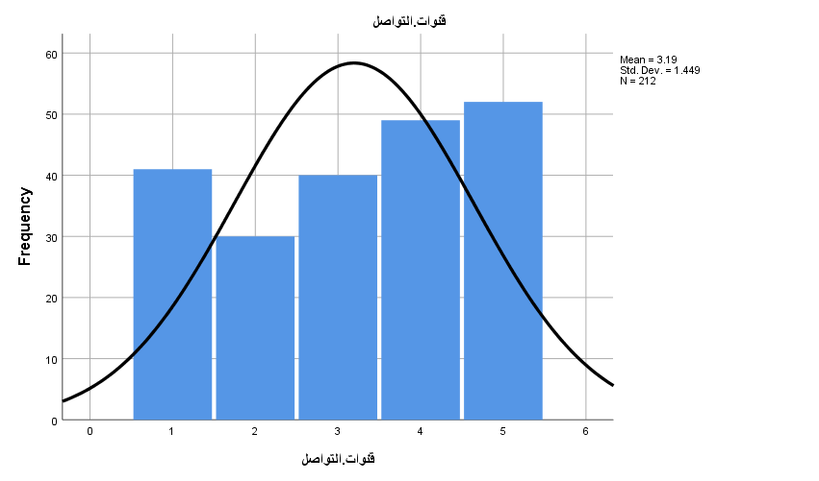
رسم توضيحي 21 : التمثيل البياني لاتسام قنوات التواصل الرقمية بالوضوح وسهولة الوصول

- يتم الرد على استفسارات العملاء بشفافية ومصداقية.
يتم هنا قياس كفاءة معالجة طلبات العملاء؛ إذ يرى نحو 44.9% من المشاركين أن طلباتهم تُنجز بسرعة (حيث أبدى 20.8% موافقتهم، و24.1% موافقتهم التامة)، في حين أبدى 31.6% عدم موافقتهم، واتخذ 23.6% موقفاً محايداً. ويشير هذا إلى أنه على الرغم من رضا ما يقرب من نصف العينة عن سرعة الخدمة، إلا أن عدداً كبيراً من الأفراد لا يزالون يواجهون تأخيراً. وتوحي هذه النتائج بأنه بالرغم من مساهمة الأنظمة الرقمية في تسريع العديد من العمليات، فقد تظل هناك اختناقات في بعض مسارات العمل؛ لذا فإن إعطاء الأولوية لتحسين أوقات الاستجابة قد يسهم في تحويل آراء المشاركين -الذين اتخذوا مواقف محايدة أو معارضة- نحو تجربة أكثر إيجابية.
يتم الرد على استفسارات العملاء بشفافية ومصداقية
 |  | Frequency | Percent | Valid Percent | Cumulative Percent
Valid | غير موافق | 34 | 16.0 | 16.0 | 16.0
Valid | غير موافق بشدة | 41 | 19.3 | 19.3 | 35.4
Valid | محايد | 33 | 15.6 | 15.6 | 50.9
Valid | موافق | 59 | 27.8 | 27.8 | 78.8
Valid | موافق بشدة | 45 | 21.2 | 21.2 | 100.0
Valid | Total | 212 | 100.0 | 100.0
جدول 26 : الوصف الاحصائي للرد على استفسارات العملاء بشفافية ومصداقية

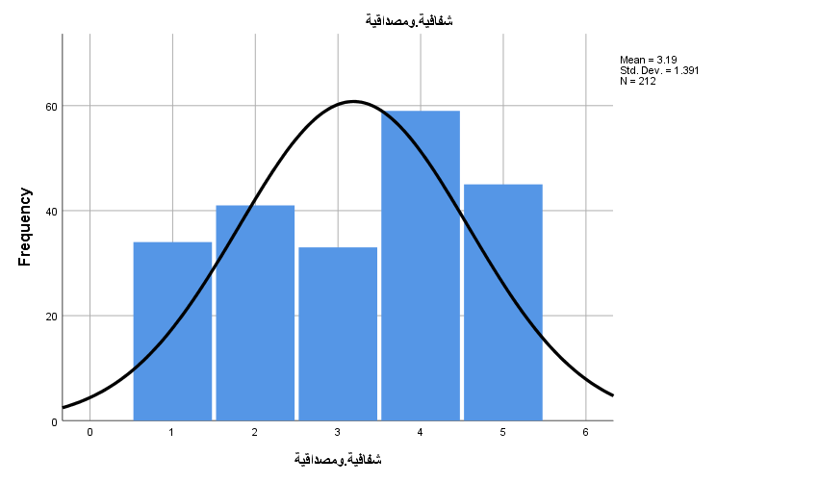
رسم توضيحي 22 : التمثيل البياني للرد على استفسارات العملاء بشفافية ومصداقية

- يتم التعامل مع طلبات العملاء في وقت قصير.
يحدد هذا الجدول مدى فعالية الأساليب الرقمية في تقليل وقت انتظار العملاء للحصول على الخدمة. وقد جاءت النتائج منقسمة بشكل متقارب؛ إذ يعتقد 42% من المشاركين أن أوقات الانتظار قد انخفضت، بينما يرى 40.1% عكس ذلك. ويشير هذا المستوى الملحوظ من الاختلاف في الرأي إلى أن التحول الرقمي لم يحل مشكلة أوقات الانتظار بشكل شامل بعد، في حين اتخذ 17.9% من المشاركين موقفاً محايداً. وتوحي طبيعة هذه النتائج المتباينة بأنه في حين يستفيد بعض المستخدمين من سرعة التحول الرقمي، قد يظل آخرون في حالة انتظار بسبب تعقيدات الأنظمة أو كثافة الطلب، مما يسلط الضوء على الحاجة إلى تحسين إدارة الموارد.
يتم التعامل مع طلبات العملاء في وقت قصير
 |  | Frequency | Percent | Valid Percent | Cumulative Percent
Valid | غير موافق | 29 | 13.7 | 13.7 | 13.7
Valid | غير موافق بشدة | 38 | 17.9 | 17.9 | 31.6
Valid | محايد | 50 | 23.6 | 23.6 | 55.2
Valid | موافق | 44 | 20.8 | 20.8 | 75.9
Valid | موافق بشدة | 51 | 24.1 | 24.1 | 100.0
Valid | Total | 212 | 100.0 | 100.0
جدول 27 : الوصف الاحصائي لإتمام التعامل مع طلبات العملاء في وقت قصير

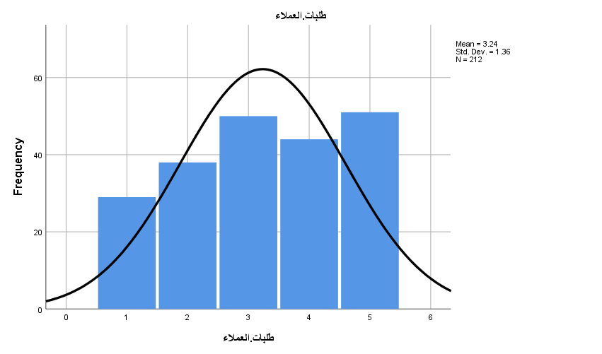
رسم توضيحي 23 : التمثيل البياني لإتمام التعامل مع طلبات العملاء في وقت قصير

- تقل مدة انتظار العملاء للحصول على الخدمة بفضل الأنظمة الرقمية.
تتناول البيانات مستوى الدقة والاحترافية في الخدمات المقدمة؛ حيث أبدى ما يقرب من 44.8% من أصل 212 مشاركاً تقييماً إيجابياً (بينما أيد 23.6% ذلك، وأبدى 21.2% موافقة تامة). وفي المقابل، عبّر 31.6% عن عدم موافقتهم، في حين اتخذ 23.6% موقفاً محايداً. وتعكس هذه الأرقام أنه على الرغم من أن شريحة كبيرة ترى المؤسسة تتسم بالاحترافية والدقة، إلا أن ما يقرب من ثلث المشاركين لا يشاركونهم هذا الرأي. ويشير هذا إلى وجود فجوة في جودة الخدمة يمكن معالجتها من خلال تحسين تدريب الموظفين وتطبيق تدابير أكثر صرامة لمراقبة الجودة؛ إذ يظل ضمان مستوى ثابت من الاحترافية في جميع نقاط التفاعل مع الخدمة أمراً جوهرياً للحفاظ على سمعة إيجابية للمؤسسة وتلبية توقعات العملاء بفعالية.
تقل مدة انتظار العملاء للحصول على الخدمة بفضل الأنظمة الرقمية
 |  | Frequency | Percent | Valid Percent | Cumulative Percent
Valid | غير موافق | 44 | 20.8 | 20.8 | 20.8
Valid | غير موافق بشدة | 41 | 19.3 | 19.3 | 40.1
Valid | محايد | 38 | 17.9 | 17.9 | 58.0
Valid | موافق | 50 | 23.6 | 23.6 | 81.6
Valid | موافق بشدة | 39 | 18.4 | 18.4 | 100.0
Valid | Total | 212 | 100.0 | 100.0
جدول 28 : الوصف الاحصائي لتقليل مدة انتظار العملاء للحصول على الخدمة بفضل الأنظمة الرقمية

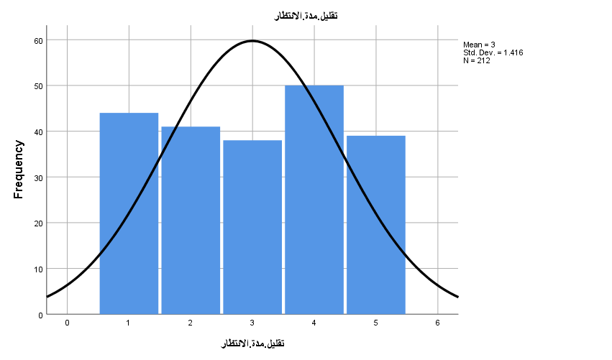
رسم توضيحي 24 : التمثيل البياني لتقليل مدة انتظار العملاء للحصول على الخدمة بفضل الأنظمة الرقمية

- تتميز الخدمة المقدمة بالدقة والاحترافية.
يُعد حل مشكلات العملاء من المحاولة الأولى مؤشراً حاسماً على الكفاءة. ووفقاً للجدول، يوافق 42.9% من المشاركين على أن المشكلات تُحل خلال التواصل الأول (حيث أبدى 23.1% موافقتهم، بينما أبدى 19.8% موافقة تامة). وفي المقابل، أبدى 39.7% عدم موافقتهم، في حين اتخذ 17.5% موقفاً محايداً. ويشير الفارق الضئيل بين المؤيدين والمعارضين إلى أن "حل المشكلات من التواصل الأول" يمثل تحدياً كبيراً للمؤسسة؛ إذ من شأن تعزيز المعرفة التقنية لدى موظفي الدعم وتطوير قدرات الأنظمة الآلية أن يسهم في حل المشكلات المعقدة بسرعة أكبر، مما يقلل الحاجة إلى المتابعات المتكررة ويرفع مستوى رضا العملاء بشكل عام.
تتميز الخدمة المقدمة بالدقة والاحترافية
 |  | Frequency | Percent | Valid Percent | Cumulative Percent
Valid | غير موافق | 39 | 18.4 | 18.4 | 18.4
Valid | غير موافق بشدة | 28 | 13.2 | 13.2 | 31.6
Valid | محايد | 50 | 23.6 | 23.6 | 55.2
Valid | موافق | 50 | 23.6 | 23.6 | 78.8
Valid | موافق بشدة | 45 | 21.2 | 21.2 | 100.0
Valid | Total | 212 | 100.0 | 100.0
جدول 29 : الوصف الاحصائي لتميز الخدمة المقدمة بالدقة والاحترافية

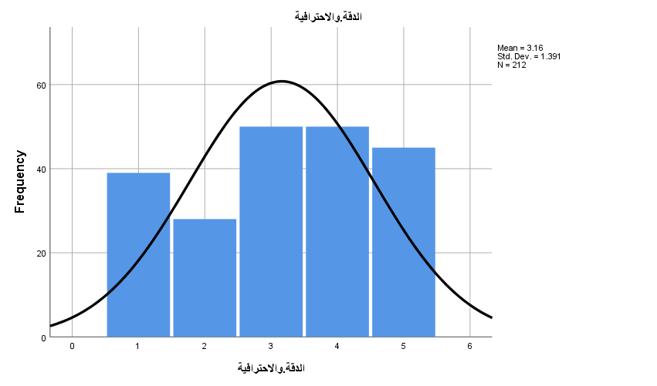
رسم توضيحي 25 : التمثيل البياني لتميز الخدمة المقدمة بالدقة والاحترافية

- يتم حل مشكلات العملاء من أول مرة في أغلب الحالات
يعرض الجدول آراء المشاركين في الاستبيان حول العبارة التي تفيد بأن مشاكل العملاء تُحل عند التواصل الأول في معظم الحالات. وقد وافقت النسبة الأكبر من المشاركين على هذه العبارة (23.1%)، تلاهم أولئك الذين أبدوا موافقة قوية (19.8%). وفي المقابل، أبدى 20.8% عدم موافقتهم، بينما عارض 18.9% بشدة، في حين اتخذ 17.5% موقفاً محايداً. وتشير النتائج إلى تباين في وجهات نظر المشاركين بشأن فعالية حل المشكلات من خلال التواصل الأول؛ فعلى الرغم من أن الردود الإيجابية (42.9%) فاقت قليلاً الردود السلبية (39.7%)، إلا أن الفارق يظل ضئيلاً نسبياً. وهذا يشير إلى أنه في حين تنجح العديد من المؤسسات في حل مشاكل العملاء بسرعة، لا يزال هناك مجال للتحسين من أجل تحقيق مستوى أكثر اتساقاً وكفاءة في معالجة المشكلات.
يتم حل مشكلات العملاء من أول مرة في أغلب الحالات
 |  | Frequency | Percent | Valid Percent | Cumulative Percent
Valid | غير موافق | 44 | 20.8 | 20.8 | 20.8
Valid | غير موافق بشدة | 40 | 18.9 | 18.9 | 39.6
Valid | محايد | 37 | 17.5 | 17.5 | 57.1
Valid | موافق | 49 | 23.1 | 23.1 | 80.2
Valid | موافق بشدة | 42 | 19.8 | 19.8 | 100.0
Valid | Total | 212 | 100.0 | 100.0
جدول 30 : الوصف الاحصائي لحل مشكلات العملاء من أول مرة في أغلب الحالات

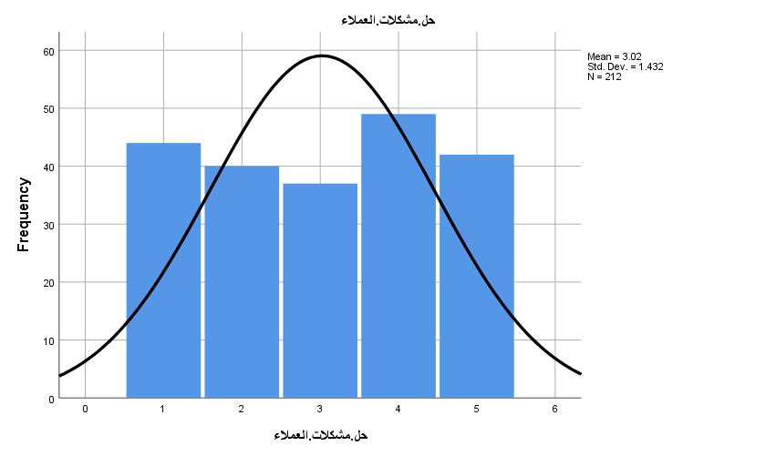
رسم توضيحي 26 : التمثيل البياني لحل مشكلات العملاء من أول مرة في أغلب الحالات

- المعلومات المقدمة للعملاء دقيقة وخالية من الأخطاء.
يركز هذا الجدول على مدى دقة المعلومات المقدمة للعملاء وخلوها من الأخطاء. وتُظهر النتائج أن 41% من المشاركين يرون أن المعلومات موثوقة (حيث أبدى 21.7% موافقتهم، بينما أبدى 19.3% موافقة تامة)، في حين عبّر 37.7% عن عدم موافقتهم، واتخذ 21.2% موقفاً محايداً. وتشير هذه النسبة المرتفعة نسبياً من الردود السلبية والمحايدة إلى أن سلامة البيانات تمثل مصدر قلق للعديد من المستخدمين؛ إذ أن وجود أخطاء في المعلومات المنشورة -سواء كان ذلك بسبب محتوى عفا عليه الزمن أو خلل فني- من شأنه أن يقوّض الثقة. لذا، ينبغي للمؤسسة التركيز على إجراء عمليات تدقيق دورية للبيانات وتحديثها بشكل فوري لضمان دقة المعلومات الموجهة للعملاء باستمرار.
المعلومات المقدمة للعملاء دقيقة وخالية من الأخطاء
 |  | Frequency | Percent | Valid Percent | Cumulative Percent
Valid | غير موافق | 39 | 18.4 | 18.4 | 18.4
Valid | غير موافق بشدة | 41 | 19.3 | 19.3 | 37.7
Valid | محايد | 45 | 21.2 | 21.2 | 59.0
Valid | موافق | 46 | 21.7 | 21.7 | 80.7
Valid | موافق بشدة | 41 | 19.3 | 19.3 | 100.0
Valid | Total | 212 | 100.0 | 100.0
جدول 31 : الوصف الاحصائي للمعلومات المقدمة للعملاء دقيقة وخالية من الأخطاء
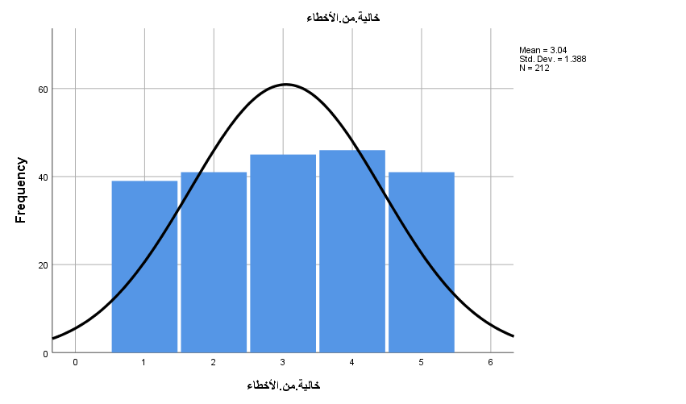
رسم توضيحي 27 : التمثيل البياني للمعلومات المقدمة للعملاء دقيقة وخالية من الأخطاء

- يتم تحديث بيانات العملاء بشكل مستمر عبر الأنظمة الرقمية.
يعرض الجدول آراء المشاركين في الاستبيان بشأن التحديث المستمر لبيانات العملاء عبر الأنظمة الرقمية. وقد وافقت النسبة الأكبر من المشاركين على هذه العبارة (29.2%)، تلتها فئة من أبدوا موافقة تامة (23.1%). وفي المقابل، أبدى 17.0% معارضة تامة وعارض 13.2% العبارة، بينما اتخذ 17.5% موقفاً محايداً. وتشير النتائج إلى وجود نظرة إيجابية عامة تجاه قدرة الأنظمة الرقمية على الحفاظ على تحديث معلومات العملاء؛ إذ شكلت الردود الإيجابية 52.3% من إجمالي العينة، متجاوزةً بذلك الردود السلبية التي بلغت نسبتها 30.2%. وتدل هذه النتائج على تزايد اعتماد المؤسسات على التقنيات الرقمية لضمان إدارة بيانات العملاء بدقة وكفاءة وفي الوقت المناسب، مما يسهم في تعزيز جودة الخدمة والفعالية التشغيلية.
يتم تحديث بيانات العملاء بشكل مستمر عبر الأنظمة الرقمية
 |  | Frequency | Percent | Valid Percent | Cumulative Percent
Valid | غير موافق | 28 | 13.2 | 13.2 | 13.2
Valid | غير موافق بشدة | 36 | 17.0 | 17.0 | 30.2
Valid | محايد | 37 | 17.5 | 17.5 | 47.6
Valid | موافق | 62 | 29.2 | 29.2 | 76.9
Valid | موافق بشدة | 49 | 23.1 | 23.1 | 100.0
Valid | Total | 212 | 100.0 | 100.0
جدول 32 : الوصف الاحصائي ليتم تحديث بيانات العملاء بشكل مستمر عبر الأنظمة الرقمية

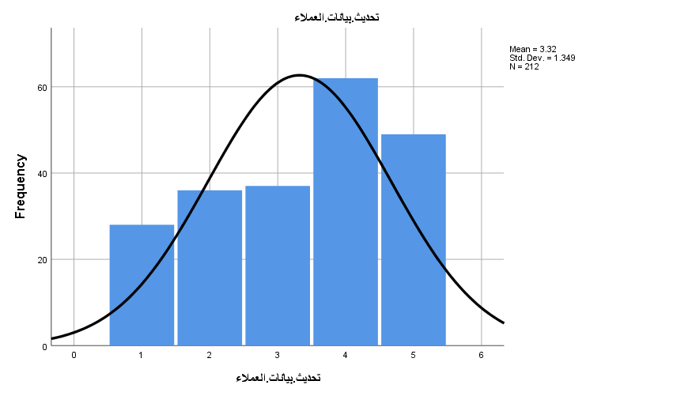
رسم توضيحي 28 : التمثيل البياني ليتم تحديث بيانات العملاء بشكل مستمر عبر الأنظمة الرقمية

- يشعر العملاء بالرضا عن الخدمات الرقمية المقدمة.
يعرض الجدول تصورات المشاركين بشأن رضا العملاء عن الخدمات الرقمية المقدمة. فقد وافقت النسبة الأكبر من المشاركين على العبارة (26.4%)، في حين أبدى 20.3% موافقة تامة. وفي المقابل، أبدى 16.5% عدم موافقتهم و16.0% عدم موافقة تامة، بينما اتخذ 20.8% موقفاً محايداً. وتشير النتائج إلى تقييم إيجابي بشكل عام لرضا العملاء عن الخدمات الرقمية، إذ بلغت نسبة الردود الإيجابية 46.7% من إجمالي العينة، مقارنة بـ 32.5% للردود السلبية. وتوحي النسبة المرتفعة نسبياً للردود المحايدة بأن بعض المشاركين قد تكون لديهم تجارب متفاوتة مع الخدمات الرقمية. وبشكل عام، تشير النتائج إلى أن مبادرات التحول الرقمي تساهم بشكل إيجابي في تعزيز رضا العملاء وجودة الخدمات.
يشعر العملاء بالرضا عن الخدمات الرقمية المقدمة
 |  | Frequency | Percent | Valid Percent | Cumulative Percent
Valid | غير موافق | 35 | 16.5 | 16.5 | 16.5
Valid | غير موافق بشدة | 34 | 16.0 | 16.0 | 32.5
Valid | محايد | 44 | 20.8 | 20.8 | 53.3
Valid | موافق | 56 | 26.4 | 26.4 | 79.7
Valid | موافق بشدة | 43 | 20.3 | 20.3 | 100.0
Valid | Total | 212 | 100.0 | 100.0
جدول 33 : الوصف الاحصائي لشعور العملاء بالرضا عن الخدمات الرقمية المقدمة

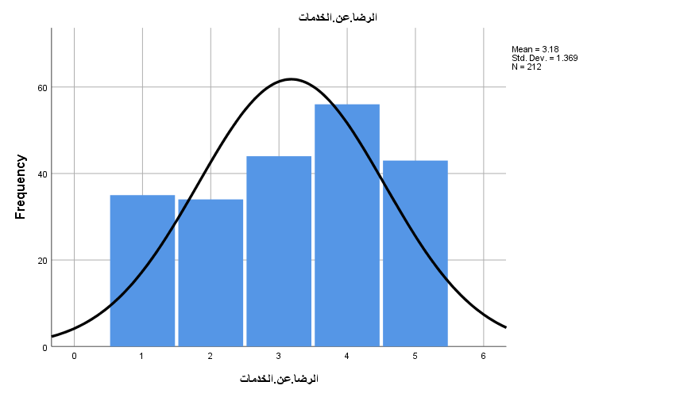
رسم توضيحي 29 : التمثيل البياني لشعور العملاء بالرضا عن الخدمات الرقمية المقدمة

- تسهم التقنيات الرقمية في تحسين تجربة العملاء بشكل عام.
يعرض الجدول تصورات المشاركين بشأن دور التقنيات الرقمية في تحسين تجربة العملاء. وقد سجلت فئة "الموافقين بشدة" النسبة الأعلى (24.5%)، تلتها مباشرة فئة "الموافقين" (24.1%). وفي المقابل، اتخذ 20.8% من المشاركين موقفاً محايداً، في حين أبدى 17.0% معارضة شديدة وعارض 13.7% العبارة. وتشير النتائج إلى وجود تصور إيجابي عام حول تأثير التحول الرقمي على تجربة العملاء؛ إذ بلغت نسبة الردود الإيجابية 48.6% من إجمالي العينة، مقابل 30.7% للردود السلبية. وتدل هذه النتائج على أن المبادرات الرقمية تساهم بشكل ملموس في تعزيز تفاعلات العملاء، وزيادة مستويات الراحة، وتحسين جودة الخدمة الشاملة داخل المؤسسات.
تحسين.تجربة.العملاء
 |  | Frequency | Percent | Valid Percent | Cumulative Percent
Valid | غير موافق | 29 | 13.7 | 13.7 | 13.7
Valid | غير موافق بشدة | 36 | 17.0 | 17.0 | 30.7
Valid | محايد | 44 | 20.8 | 20.8 | 51.4
Valid | موافق | 51 | 24.1 | 24.1 | 75.5
Valid | موافق بشدة | 52 | 24.5 | 24.5 | 100.0
Valid | Total | 212 | 100.0 | 100.0
جدول 34 : الوصف الاحصائي لمساهمة التقنيات الرقمية في تحسين تجربة العملاء بشكل عام
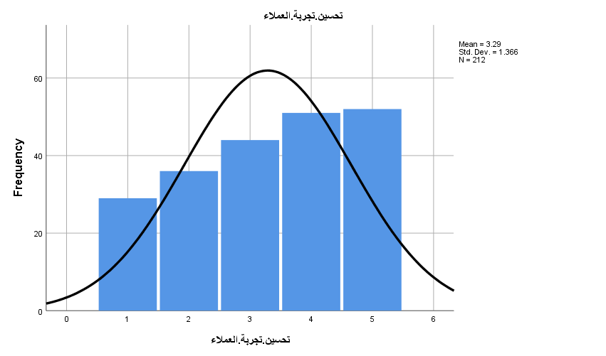
رسم توضيحي 30 : التمثيل البياني لمساهمة التقنيات الرقمية في تحسين تجربة العملاء بشكل عام

- قلّ الاعتماد على الإجراءات الورقية بفضل التحول الرقمي.
يعرض الجدول آراء المشاركين في الاستبيان بشأن تقليل الاعتماد على الإجراءات الورقية نتيجةً للتحول الرقمي؛ حيث سجلت فئة "الموافقين بشدة" النسبة الأعلى (25.5%)، تلتها فئة "الموافقين" (20.3%). وفي المقابل، أبدى 20.3% من المشاركين موقفاً محايداً، بينما عارض 19.8% ذلك، وأبدى 14.2% معارضة شديدة. وتشير النتائج إلى وجود انطباع إيجابي عام حول فعالية التحول الرقمي في الحد من العمليات الورقية؛ إذ بلغت نسبة الردود الإيجابية 45.8% من إجمالي العينة، متجاوزةً بذلك نسبة الردود السلبية التي بلغت 34.0%. وتدل هذه النتائج على أن المؤسسات قد أحرزت تقدماً ملحوظاً في تبني الحلول الرقمية، مما أدى إلى تعزيز الكفاءة، وتسريع وتيرة العمليات، وتقليل الاعتماد على المعاملات الورقية التقليدية.
قلّ الاعتماد على الإجراءات الورقية بفضل التحول الرقمي
 |  | Frequency | Percent | Valid Percent | Cumulative Percent
Valid | غير موافق | 42 | 19.8 | 19.8 | 19.8
Valid | غير موافق بشدة | 30 | 14.2 | 14.2 | 34.0
Valid | محايد | 43 | 20.3 | 20.3 | 54.2
Valid | موافق | 43 | 20.3 | 20.3 | 74.5
Valid | موافق بشدة | 54 | 25.5 | 25.5 | 100.0
Valid | Total | 212 | 100.0 | 100.0
جدول 35 : الوصف الاحصائي لتقليل الاعتماد على الإجراءات الورقية بفضل التحول الرقمي

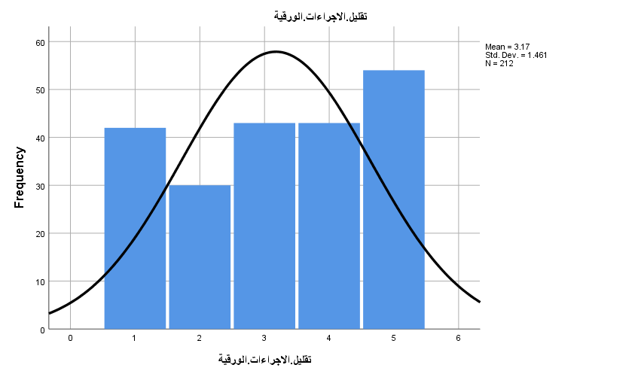
رسم توضيحي 31 : التمثيل البياني لتقليل الاعتماد على الإجراءات الورقية بفضل التحول الرقمي

- ساهم التحول الرقمي في تقليل الازدحام في مراكز الخدمة.
يوضح الجدول آراء المشاركين في الاستبيان بشأن مساهمة التحول الرقمي في الحد من الازدحام في مراكز تقديم الخدمات. فقد أيدت النسبة الأكبر من المشاركين العبارة بشدة (25.5%)، في حين أبدى 16.0% موافقتهم عليها. وفي المقابل، عارض 20.3% العبارة وعارضها بشدة 19.8%، بينما اتخذ 18.4% موقفاً محايداً. وتُظهر النتائج توزيعاً متوازناً نسبياً للآراء؛ إذ بلغت نسبة الردود الإيجابية 41.5%، مقابل 40.1% للردود السلبية. ويشير هذا إلى تباين تصورات المشاركين حول فعالية التحول الرقمي في تخفيف الازدحام؛ فبينما يرى كثيرون أن الخدمات الرقمية تساهم في تقليل زيارات العملاء لمراكز الخدمة، قد يرى آخرون أن هذا الأثر محدود أو متفاوت تبعاً لمستوى تطبيق التحول الرقمي في المؤسسة.
ساهم التحول الرقمي في تقليل الازدحام في مراكز الخدمة
 |  | Frequency | Percent | Valid Percent | Cumulative Percent
Valid | غير موافق | 43 | 20.3 | 20.3 | 20.3
Valid | غير موافق بشدة | 42 | 19.8 | 19.8 | 40.1
Valid | محايد | 39 | 18.4 | 18.4 | 58.5
Valid | موافق | 34 | 16.0 | 16.0 | 74.5
Valid | موافق بشدة | 54 | 25.5 | 25.5 | 100.0
Valid | Total | 212 | 100.0 | 100.0
جدول 36 : الوصف الاحصائي لمساهمة التحول الرقمي في تقليل الازدحام في مراكز الخدمة

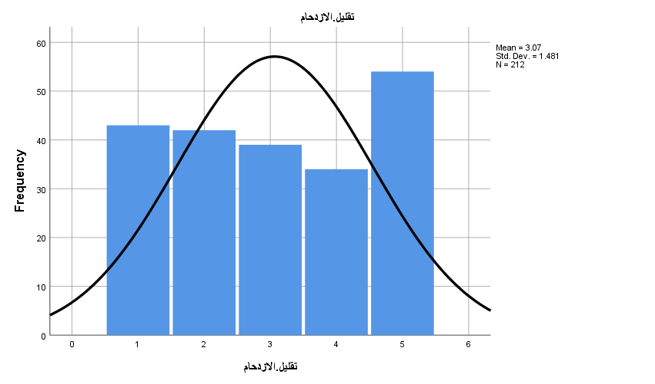
رسم توضيحي 32 : التمثيل البياني لمساهمة التحول الرقمي في تقليل الازدحام في مراكز الخدمة

اختبار صدق وثبات أداة الدراسة
يعرض الجدول ملخص معالجة الحالات الخاص بتحليل الموثوقية. وقد شمل التحليل ما مجموعه 212 استبيانًا، وهو ما يمثل 100% من البيانات التي تم جمعها. ولم يتم استبعاد أي حالات، مما أدى إلى الحصول على مجموعة بيانات كاملة خالية من القيم المفقودة التي تستدعي الحذف. وقد أكد استخدام أسلوب "الحذف القائم على القائمة" (listwise deletion) أن جميع المشاركين قدموا معلومات كافية بشأن كافة المتغيرات المشمولة في الإجراء. إن خلو التحليل من الحالات المستبعدة يعزز جودة مجموعة البيانات واكتمالها، ويضمن استناد التحليلات الإحصائية اللاحقة إلى العينة الكاملة؛ مما يسهم في تعزيز دقة نتائج الدراسة واتساقها ومصداقيتها.
Case Processing Summary
 |  | N | %
Cases | Valid | 212 | 100.0
Cases | Excludedª | 0 | .0
Cases | Total | 212 | 100.0
a. Listwise deletion based on all variables in the procedure.
جدول 37 : ملخص معالجة القضية

يعرض الجدول إحصاءات الموثوقية لأداة الدراسة باستخدام معامل "ألفا كرونباخ" (Cronbach’s Alpha). وقد بلغ معامل ألفا كرونباخ الإجمالي 0.865، في حين بلغت قيمة ألفا كرونباخ المعيارية 0.832 عبر 30 بنداً من بنود القياس. وتتجاوز هذه القيم الحد المقبول عموماً البالغ 0.70، مما يشير إلى مستوى عالٍ من الاتساق الداخلي والموثوقية بين بنود الاستبانة. وتُظهر النتائج أن الأداة تتسم بالثبات والقدرة على تقديم قياسات متسقة لمفاهيم الدراسة؛ ولذا، يمكن اعتبار الاستبانة أداة موثوقة لجمع البيانات، كما يمكن اعتبار النتائج المستمدة من الاستجابات جديرة بالاعتماد عليها في إجراء المزيد من التحليلات الإحصائية والتفسيرات.
Reliability Statistics
Cronbach's Alpha | Cronbach's Alpha Based on Standardized Items | N of Items
.865 | .832 | 30
جدول 38: إحصائيات الموثوقية

اختبار فرضيات التحليل الاحصائي

- دور الهواتف الذكية فى تطوير كفاءة خدمة العملاء بقطاع المياة بالمملكة العربية السعودية
يعرض الجدول نتائج اختبار "مربع كاي" (Chi-Square) الذي يبحث في العلاقة بين الجنس ومتغيرات الدراسة. بلغت قيمة "مربع كاي" لبيرسون 14.776، مع 4 درجات حرية ومستوى دلالة إحصائية قدره 0.541، وهي قيمة تتجاوز العتبة المتعارف عليها البالغة 0.05. وبالمثل، أظهر اختبار "نسبة الاحتمال" (Likelihood Ratio) قيمة دلالة بلغت 0.531. وتشير هذه النتائج إلى عدم وجود علاقة ذات دلالة إحصائية بين الجنس والمتغيرات محل الدراسة. علاوة على ذلك، تجاوزت جميع التكرارات المتوقعة للخلايا الحد الأدنى المقبول، مما يؤكد صحة افتراضات الاختبار؛ ومن ثم، يبدو أن الجنس لا يؤثر بشكل جوهري على تصورات المستجيبين فيما يتعلق بمحاور الدراسة.
Chi-Square Tests
 | Value | df | Asymptotic Significance (2-sided)
Pearson Chi-Square | 14.776ª | 4 | .541
Likelihood Ratio | 14.919 | 4 | .531
Linear-by-Linear Association | .099 | 1 | .753
N of Valid Cases | 212
a. 0 cells (0.0%) have expected count less than 5. The minimum expected count is 5.29.
جدول 40 : اختبار كاي اسكوير لدور الهواتف الذكية فى تطوير كفاءة خدمة العملاء بقطاع المياه بالمملكة العربية السعودية

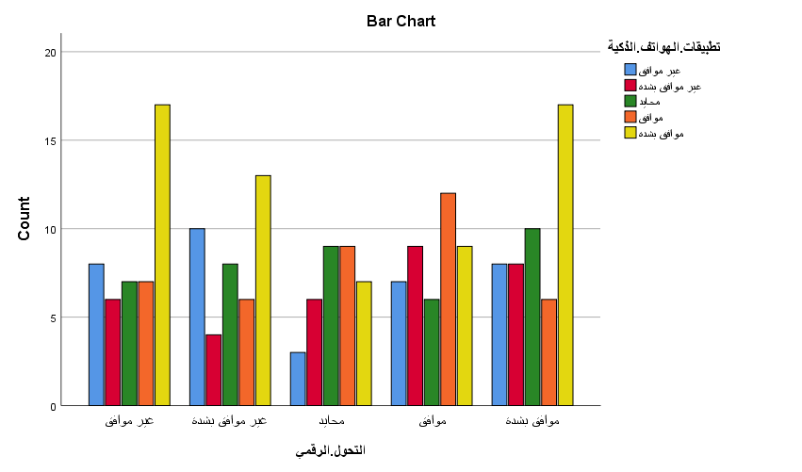
رسم توضيحي 33 : المقاييس المتناظرة في تحليل الجداول المتقاطعة لدور الهواتف الذكية فى تطوير كفاءة خدمة العملاء بقطاع المياه بالمملكة العربية السعودية

- دور الذكاء الاصطناعي وتحليل البيانات فى تطوير كفاءة خدمة العملاء بقطاع المياة بالمملكة العربية السعودية
يعرض الجدول نتائج اختبار "مربع كاي" (Chi-Square) لتقييم العلاقة بين العمر ومتغيرات الدراسة. بلغت قيمة إحصائية "مربع كاي" لبيرسون 10.018، مع 4 درجات حرية ومستوى دلالة إحصائية قدره 0.866. وبالمثل، أظهر اختبار "نسبة الاحتمال" (Likelihood Ratio) مستوى دلالة قدره 0.866. ونظراً لأن جميع قيم الدلالة تتجاوز 0.05، فإن النتائج تشير إلى عدم وجود علاقة ذات دلالة إحصائية بين الفئات العمرية للمشاركين وتصوراتهم حول متغيرات الدراسة. علاوة على ذلك، استوفت جميع التكرارات المتوقعة الافتراضات اللازمة لإجراء الاختبار؛ ومن ثم، فإن الفروق العمرية بين المشاركين لم تؤثر بشكل جوهري على استجاباتهم المتعلقة بالتحول الرقمي وكفاءة خدمة العملاء.
Chi-Square Tests
 | Value | df | Asymptotic Significance (2-sided)
Pearson Chi-Square | 10.018ª | 4 | .866
Likelihood Ratio | 10.010 | 4 | .866
Linear-by-Linear Association | .426 | 1 | .514
N of Valid Cases | 212
a. 0 cells (0.0%) have expected count less than 5. The minimum expected count is 5.61.
جدول 41 : اختبار كاي اسكوير دور الذكاء الاصطناعي وتحليل البيانات فى تطوير كفاءة خدمة العملاء بقطاع المياه بالمملكة العربية السعودية

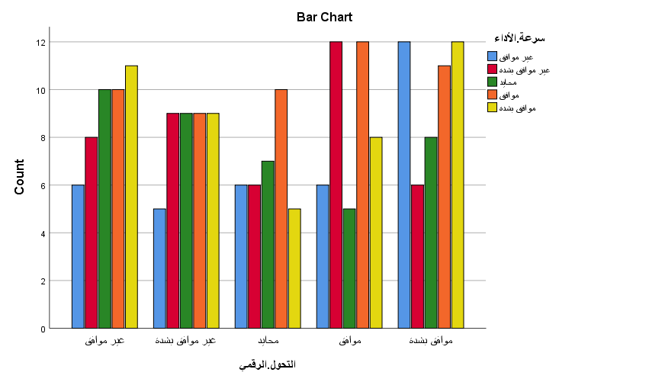
رسم توضيحي 34 : المقاييس المتناظرة في تحليل الجداول المتقاطعة دور الذكاء الاصطناعي وتحليل البيانات فى تطوير كفاءة خدمة العملاء بقطاع المياه بالمملكة العربية السعودية

- دور الأنظمة الرقمية لإدارة الحسابات والفواتير فى تطوير كفاءة خدمة العملاء بقطاع المياة بالمملكة العربية السعودية
يعرض الجدول نتائج اختبار "مربع كاي" (Chi-Square) الذي يبحث في العلاقة بين المسمى الوظيفي ومتغيرات الدراسة. بلغت قيمة "مربع كاي" لبيرسون 20.206، مع 3 درجات حرية ومستوى دلالة إحصائية قدره 0.211. كما أظهر اختبار "نسبة الاحتمال" (Likelihood Ratio) نتيجة غير دالة إحصائياً، بقيمة دلالة بلغت 0.200. ونظراً لأن هذه القيم تتجاوز 0.05، فإن النتائج تشير إلى عدم وجود علاقة ذات دلالة إحصائية بين المسميات الوظيفية للمشاركين وتصوراتهم حول متغيرات الدراسة. ورغم أن إحدى الخلايا سجلت تكراراً متوقعاً يقل قليلاً عن خمسة، إلا أن النسبة ظلت ضمن الحدود المقبولة؛ وعليه، يبدو أن المسمى الوظيفي لا يؤثر بشكل جوهري على استجابات المشاركين.
Chi-Square Tests
 | Value | df | Asymptotic Significance (2-sided)
Pearson Chi-Square | 20.206ª | 3 | .211
Likelihood Ratio | 20.475 | 3 | .200
Linear-by-Linear Association | 2.087 | 1 | .149
N of Valid Cases | 212
a. 1 cells (4.0%) have expected count less than 5. The minimum expected count is 4.81.
جدول 42 : اختبار كاي اسكوير لدور الأنظمة الرقمية لإدارة الحسابات والفواتير فى تطوير كفاءة خدمة العملاء بقطاع المياة بالمملكة العربية السعودية

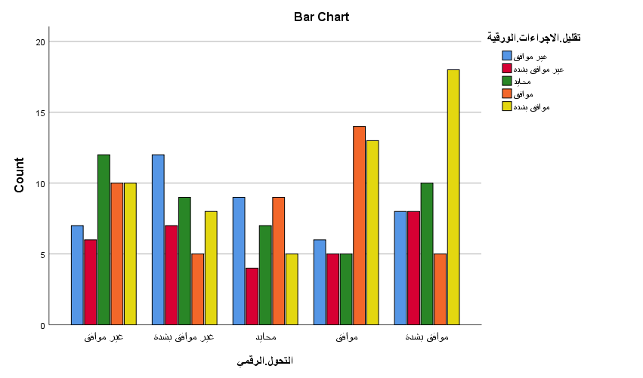
رسم توضيحي 35 : المقاييس المتناظرة في تحليل الجداول المتقاطعة لدور الأنظمة الرقمية لإدارة الحسابات والفواتير فى تطوير كفاءة خدمة العملاء بقطاع المياه بالمملكة العربية السعودية

نموذج الانحدار
يعرض الجدول نتائج تحليل التباين (ANOVA) لنموذج الانحدار الذي يبحث في تأثير تطبيقات الهواتف الذكية، وسرعة أداء التطبيقات، وتقليل الإجراءات الورقية على التحول الرقمي. وقد أظهر النموذج قيمة "F" بلغت 0.806 بمستوى دلالة إحصائية قدره 0.644. ونظراً لأن قيمة الدلالة تتجاوز 0.05، فإن نموذج الانحدار يُعد غير دال إحصائياً؛ مما يشير إلى أن المتغيرات المستقلة المختارة لا تفسر -مجتمعةً- نسبةً جوهرية من التباين في التحول الرقمي لدى عينة الدراسة. وبناءً على ذلك، لا يمكن رفض الفرضية الصفرية، مما يدل على محدودية القدرة التفسيرية للنموذج.
ANOVA^{a,b}
Source | Sum of Squares | df | Mean Square | F | Sig.
Regression | 21.311 | 12 | 1.776 | .806 | .644
Residual | 438.218 | 199 | 2.202
Total | 459.528 | 211
a. Dependent Variable: التحول.الرقمي
b. Model: (Intercept), تطبيقات.الهواتف.الذكية, سرعة.الأداء, تقليل.الاجراءات.الورقية
جدول 43 : تحليل التباين الأحادي لمتغيرات الدراسة

يعرض الجدول ملخص النموذج البايزي (Bayesian model) لتحليل الانحدار. وقد أظهر النموذج معامل ارتباط (R) قدره 0.215 وقيمة معامل تحديد (R-square) تبلغ 0.046، مما يشير إلى أن المتغيرات المستقلة المدرجة في النموذج تفسر ما يقرب من 4.6% من التباين في التحول الرقمي. وكانت قيمة معامل التحديد المعدل (adjusted R-square) سالبة (-0.011)، مما يدل على ضعف القدرة التنبؤية بعد الأخذ في الاعتبار عدد المتغيرات التنبؤية. وعلاوة على ذلك، فإن قيمة "عامل بايز" (Bayes Factor) البالغة 0.000 لا تقدم دليلاً جوهرياً يدعم تفوق النموذج المقترح على النموذج الصفري (null model). وبشكل عام، تشير النتائج إلى محدودية القدرة التفسيرية والأداء التنبؤي للمتغيرات المختارة.
Bayes Factor Model Summary^{a,b}
Bayes Factor^{c} | R | R Square | Adjusted R Square | Std. Error of the Estimate
.000 | .215 | .046 | -.011 | 1.48
a. Method: JZS
b. Model: (Intercept), تطبيقات.الهواتف.الذكية, سرعة.الأداء, تقليل.الاجراءات.الورقية
c. Bayes factor: Testing model versus null model (Intercept).
جدول 44 : ملخص نموذج عامل بايز

يعرض الجدول التقديرات البايزية لتباين الخطأ المرتبط بنموذج الانحدار؛ حيث بلغ المتوسط ​​البعدي لتباين الخطأ 2.224، في حين بلغ المنوال البعدي 2.180. وقد بلغت قيمة تقدير التباين 0.051، مما يشير إلى استقرار نسبي في تقدير المعلمة. وعلاوة على ذلك، تراوحت فترة المصداقية (بمستوى ثقة 95%) بين 1.826 و2.708، مما يرجح بشدة وقوع القيمة الحقيقية لتباين الخطأ ضمن هذا النطاق. وتوفر هذه النتائج تقييماً لحالة عدم اليقين المرتبطة ببواقي النموذج؛ إذ تشير فترة المصداقية الضيقة نسبياً إلى دقة مقبولة في تقدير تباين خطأ النموذج في ظل الإطار البايزي المفترض.
Bayesian Estimates of Error Varianceª
Parameter | Posterior |  |  | 95% Credible Interval
Parameter | Mode | Mean | Variance | Lower Bound | Upper Bound
Error variance | 2.180 | 2.224 | .051 | 1.826 | 2.708
a. Assume standard reference priors.
جدول 45 : تقديرات بايزية لتباين الخطأ

تلخيص نتائج الفصل
يمكن تلخيص أهم نتائج الدراسة التي أُجريت على عينة من 212 شخصًا في قطاع المياه بالمملكة العربية السعودية، استنادًا إلى التحليلات الإحصائية الواردة في التقرير، على النحو التالي:
- التطبيقات الذكية: لا يزال الاعتماد على الفروع التقليدية شائعًا بين شريحة كبيرة من السكان، حيث يعتقد 48.6% من المشاركين أن التطبيقات تُسهّل تتبع الطلبات، ويعتقد 44.4% أنها قللت من الحاجة إلى زيارة الفروع.
- روبوتات المحادثة والذكاء الاصطناعي: كشفت النتائج عن تباين واسع في الآراء. فبينما يرى نحو 40% من المشاركين أن هذه التقنيات مفيدة لتسريع الاستجابات وحل المشكلات، يعارض ذلك 40% آخرون، مما يشير إلى أن تقنيات الذكاء الاصطناعي في قطاع المياه لا تزال في مراحلها الأولى أو تحتاج إلى مزيد من التطوير لخوارزمياتها لتحقيق دقة أعلى.
- الموثوقية: أظهر الاستطلاع مستوى عالٍ جدًا من الموثوقية، حيث بلغ معامل ألفا كرونباخ 0.865. المتغيرات الديموغرافية: لم يؤثر الجنس والعمر والمسمى الوظيفي بشكلٍ ملحوظ على انطباعات المشاركين، وفقًا لاختبارات مربع كاي، مما يشير إلى أن الآراء حول التحول الرقمي متقاربة بين جميع الفئات.
- القدرة التفسيرية للنموذج: لا تُفسر المتغيرات المستقلة المحددة (التطبيقات، وسرعة الأداء، وتقليل استخدام الورق) سوى 4.6% تقريبًا من التباين في التحول الرقمي، وفقًا للتحليل البايزي وتحليل التباين (ANOVA). يشير هذا إلى وجود عوامل أخرى مهمة - خارج نطاق هذه الدراسة - تؤثر على نجاح التحول الرقمي في هذا القطاع.

المراجع
Abdella, F. I. (2024). Water scarcity in the Kingdom of Saudi Arabia. Retrieved from https://www.researchgate.net/publication/379667128_Water_scarcity_in_the_Kingdom_of_Saudi_Arabia
Abhari, K. (2025). Employee Participation in Digital Transformation: From Digitalization Sentiment to Transformation Predisposition. Retrieved from https://www.sciencedirect.com/science/article/pii/S0378720625001156
Adedeji, A. O. (2025). Effectiveness of Good Customer Service Satisfaction in the 21st Century Business Relations. Retrieved from https://www.researchgate.net/publication/391833679_Effectiveness_of_Good_Customer_Service_Satisfaction_in_the_21st_Century_Business_Relations
Ajami, N. K. (2023). A survey of water utilities’ digital transformation: drivers, impacts, and enabling technologies.
Akbar, A. (2025). The Effect Of Speed And Reliability Of Service On Customer Satisfaction Mediated By Employee Performance In Using Agency Services At PT Bukit Prima Bahari. Retrieved from https://www.researchgate.net/publication/392133023_The_Effect_Of_Speed_And_Reliability_Of_Service_On_Customer_Satisfaction_Mediated_By_Employee_Performance_In_Using_Agency_Services_At_PT_Bukit_Prima_Bahari
Al'Afghani, M. M. (2016). Legal Frameworks for Transparency in Water Utilities Regulation. Retrieved from https://www.routledge.com/Legal-Frameworks-for-Transparency-in-Water-Utilities-Regulation-A-comparative-perspective/AlAfghani/p/book/9780367227579?utm
Alayed, S. (2025). Saudi Arabia's Business Transformation: Strategies for Success in a Changing Economy. Retrieved from https://www.researchgate.net/publication/389397364_Saudi_Arabia's_Business_Transformation_Strategies_for_Success_in_a_Changing_Economy
Al-Hajri, A. (2024). A Systematic Literature Review of the Digital Transformation in the Arabian Gulf’s Oil and Gas Sector. 16(15). Retrieved from https://www.mdpi.com/2071-1050/16/15/6601
Al-Hawamleh, A. M. (2023). The effect of quality, security and privacy factors on trust and intention to use e-government ser- vices. Retrieved from https://www.researchgate.net/publication/366398595_The_effect_of_quality_security_and_privacy_factors_on_trust_and_intention_to_use_e-government_ser-_vices
Ali, N. B. (2025). The Effect of Environmental, Social, and Governance (ESG) Disclosure on the Profitability of Saudi-Listed Firms: Insights from Saudi Vision 2030. Retrieved from https://www.mdpi.com/2071-1050/17/7/2977
Alkorbi, S. (2025). An Empirical Case Study of Digital Government Transformation in Saudi Arabia. Retrieved from https://www.mdpi.com/2078-2489/16/12/1110
Alkuwaiti, A. A. (2024). Internet of Things in Water Distribution Systemsَ. Retrieved from https://www.researchgate.net/publication/385909018_Internet_of_Things_in_Water_Distribution_Systems
Allakulov, U. (2023). Transparency, governance, and water and sanitation: Experimental evidence from schools in rural Bangladesh. Retrieved from https://www.sciencedirect.com/science/article/pii/S0304387823000378?
Al-Qaisi, A. Z. (2025). Smart Water Systems: The Role of Technology and Engineering in Optimizing Urban Water Resources. Retrieved from https://www.researchgate.net/publication/390050352_Smart_Water_Systems_The_Role_of_Technology_and_Engineering_in_Optimizing_Urban_Water_Resources
Alsaiary, S. (2024). Digital Transformation among Saudi SMEs: Exploring Contextual Factors. Retrieved from https://aisel.aisnet.org/saudicis2024/73/
Alsharidah, Y. M. (2021). Artificial Intelligence and Digital Transformation in Supply Chain Management A Case Study in Saudi Companies. Retrieved from https://ieeexplore.ieee.org/abstract/document/9325616
Alzahrani, A. (2025). The Role of Smart Infrastructure in Residential Water Demand Management: A Global Survey. Retrieved from https://www.mdpi.com/2073-4441/17/21/3119
Amankwaa, G. (2021). Digitalising the Water Sector: Implications for Water Service Management and Governance. Retrieved from https://www.researchgate.net/publication/354088408_Digitalising_the_Water_Sector_Implications_for_Water_Service_Management_and_Governance
Amerta, L. (2023). Exploring Service Quality and Customer Satisfaction in the Service Industry: A Mixed-Methods Analysis. Retrieved from https://www.researchgate.net/publication/389448529_Exploring_Service_Quality_and_Customer_Satisfaction_in_the_Service_Industry_A_Mixed-Methods_Analysis
Andres, L. A. (2024). Assessing regulatory governance for the water and sanitation Agencies in Brazil. Retrieved from https://www.sciencedirect.com/science/article/pii/S095717872400095X?utm
Arnell, M. (2023). Making waves: A vision for digital water utilities. Retrieved from https://www.sciencedirect.com/science/article/pii/S2589914723000063
Awe, M. (2019). Optimization of Water Distribution Systems: A Review. Retrieved from https://www.researchgate.net/publication/338013810_Optimization_of_Water_Distribution_Systems_A_Review
Baig, M. B. (2020). Water Resources in the Kingdom of Saudi Arabia: Challenges and Strategies for Improvement. Retrieved from https://link.springer.com/chapter/10.1007/978-3-030-29274-4_7
Bakhtiari, V. (2024). Stakeholder analysis in the application of cutting-edge digital visualisation technologies for urban flood risk management: A critical review. Retrieved from https://www.sciencedirect.com/science/article/pii/S0957417423019280
Banton, C. (2025). How Efficiency Is Measured. Retrieved from https://www.investopedia.com/terms/e/efficiency.asp
Barjees. (2020). Water Resources in the Kingdom of Saudi Arabia: Challenges and Strategies for Improvement. 135–160. Retrieved from https://link.springer.com/chapter/10.1007/978-3-030-29274-4_7
Bertule, M. (2018). Monitoring Water Resources Governance Progress Globally: Experiences from Monitoring SDG Indicator 6.5.1 on Integrated Water Resources Management Implementation. Retrieved from https://www.mdpi.com/2073-4441/10/12/1744?utm
Bettin, A. (2023). Digital transformation for the water industry: how a data-driven business intelligence platform can improve operations. Retrieved from https://www.researchgate.net/publication/371524318_Digital_transformation_for_the_water_industry_how_a_data-driven_business_intelligence_platform_can_improve_operations
Bolton, R. N. (2018). Customer experience challenges: bringing together digital, physical and social realms. Retrieved from https://www.researchgate.net/publication/341251035_Customer_experience_challenges_bringing_together_digital_physical_and_social_realms
Božić, V. (2023). AI and Predictive Analytics. Retrieved from https://www.researchgate.net/publication/370074080_AI_and_Predictive_Analytics
Cahn, A. (2023). Initiating data-as-a-service adoption in water utilities: A service design approach. Retrieved from https://www.sciencedirect.com/science/article/abs/pii/S0957178723001686
Castelletti, A. (2023). A survey of water utilities’ digital transformation: drivers, impacts, and enabling technologies. Retrieved from https://www.nature.com/articles/s41545-023-00265-7
Chauhan, R. S. (2025). Influence of Digital Transformation on Operational Efficiency and Customer Satisfaction in IT Sector. Retrieved from https://www.researchgate.net/publication/392172131_Influence_of_Digital_Transformation_on_Operational_Efficiency_and_Customer_Satisfaction_in_IT_Sector
Cuadrado-Ballesteros, B. (2022). Budget transparency and financial sustainability. Retrieved from https://www.researchgate.net/publication/361455425_Budget_transparency_and_financial_sustainability
Dehaish, K. N. (2022). A Digital Strategic Alignment Model for Enhancing Sustainable Performance in Saudi Water Companies. Retrieved from https://vuir.vu.edu.au/44694/
Donal O’ Leary. (2019). Corruption and Transparency in the Water Sector. Retrieved from https://baselgovernance.org/sites/default/files/2020-03/ti_corruption_and_transparency_in_the_water_sector_2019.pdf?utm
Fiaz, S. (2018). Achieving food security in the Kingdom of Saudi Arabia through innovation: Potential role of agricultural extension. Retrieved from https://www.sciencedirect.com/science/article/pii/S1658077X16300996
Gardner, T. (2019). Transparency and sustainability in global commodity supply chains. Retrieved from https://www.sciencedirect.com/science/article/pii/S0305750X18301736
Garrido-Montañés. (2024). Transparency and Digitalization in Water Services: Reality or Still a Dream? Retrieved from https://www.mdpi.com/2073-4441/16/3/367?
Goulas, A. (2022). Public Perceptions of Household IoT Smart Water “Event” Meters in the UK—Implications for Urban Water Governance. Retrieved from https://www.frontiersin.org/journals/sustainable-cities/articles/10.3389/frsc.2022.758078/full
GULABAGANIRA, B. (2022). THE IMPACT OF DIGITAL TRANSFORMATION ON THE OPERATION OF WATER UTILITIES IN TANZANIA: A CASE OF TANGA WATER SUPPLY AND SANITATION AUTHORITY. Retrieved from https://repository.out.ac.tz/3587/1/DISSERTATION%20-%20BEATUS%20GULABAGANIRA%20-%20FINAL.pdf?utm
Hamdy, S. M. (2025). Measuring Public Service Quality and Attaining Customer Satisfaction in Egypt. Retrieved from http://aja.journals.ekb.eg/article_382653.html?utm
Heald, D. (2018). Transparency-generated trust: The problematic theorization of public audit. Retrieved from https://onlinelibrary.wiley.com/doi/10.1111/faam.12175
Jain, P. (2025). What Is Data Collection: Methods, Types, Tools. Retrieved from https://www.simplilearn.com/what-is-data-collection-article
Jerab, D. A. (2024). The Impact of Digital Transformation on Public Services. Retrieved from https://www.researchgate.net/publication/383836540_The_Impact_of_Digital_Transformation_on_Public_Services
Jonkisz, A. (2021). SERVQUAL Method as an “Old New” Tool for Improving the Quality of Medical Services: A Literature Review. Retrieved from https://www.mdpi.com/1660-4601/18/20/10758
Julio, N. (2021). Water Resources and Governance Approaches: Insights for Achieving Water Security. Retrieved from https://www.mdpi.com/2073-4441/13/21/3063
Kang. (2023). An Exploration of Customers’ Satisfaction with Water and Wastewater Services in the UK. Retrieved from https://www.worldscientific.com/doi/10.1142/S2382624X23500017?srsltid=AfmBOoqAHHLCDM2EzpNjlszLoglUmGzhHSgyjNbt83HKKfLhAI6LbnDW&utm
Kebede, S. (2025). Assessing the Impact of Digital Transformation on Local Government Service Delivery in Rwanda: A Comprehensive Review. Retrieved from https://www.scirp.org/journal/paperinformation?paperid=147742&utm
Koppen, B. v. (2024). Community-based water tenure in equitable and transformative drought resilience. Retrieved from https://www.sciencedirect.com/science/article/pii/S2666049024000264
Kraus, S. (2022). Digital transformation in business and management research: An overview of the current status quo. Retrieved from https://www.sciencedirect.com/science/article/pii/S0268401221001596
Makki, A. A. (2022). Modeling the Barriers Surrounding Digital Government Implementation: Revealing Prospect Opportunities in Saudi Arabia. Retrieved from https://www.mdpi.com/2071-1050/14/23/15780
Malodia, S. (2021). Future of e-Government: An integrated conceptual framework. Retrieved from https://www.sciencedirect.com/science/article/pii/S0040162521005357
Marikyan, D. (2025). Technology Acceptance Model (TAM). Retrieved from https://open.ncl.ac.uk/theories/1/technology-acceptance-model/
Martínez-Peláez, R. (2023). Role of Digital Transformation for Achieving Sustainability: Mediated Role of Stakeholders, Key Capabilities, and Technology. Retrieved from https://www.mdpi.com/2071-1050/15/14/11221
Miltell, M. (2025). A practical roadmap for the digital transformation of urban water systems – using insights from a Swedish utility to chart the path forward. Retrieved from https://iwaponline.com/wpt/article/20/6/1540/108255/A-practical-roadmap-for-the-digital-transformation
Nasser. (2022). A Digital Strategic Alignment Model for Enhancing Sustainable Performance in Saudi Water Companies. Retrieved from https://vuir.vu.edu.au/44694/
Neil. (2025). Digital Transformation in Water Utilities: Status, Challenges, and Prospects. Retrieved from https://www.mdpi.com/2624-6511/8/3/99?utm
Nóvoa, H. (2024). Water Utility Service Quality Index: A customer-centred approach for assessing the quality of service in the water sector. Retrieved from https://www.sciencedirect.com/science/article/pii/S0038012123003099?
Nursalim, C. P. (2025). Service Quality and Perceived Value Toward Customer Satisfaction in E-Commerce Delivery: The Role of Trust. Retrieved from https://www.researchgate.net/publication/390963883_Service_Quality_and_Perceived_Value_Toward_Customer_Satisfaction_in_E-Commerce_Delivery_The_Role_of_Trust
Nyutu, E. N. (2020). Qualitative Interpretation of 5-Point Likert Scale Measurements. Retrieved from https://www.researchgate.net/figure/Qualitative-Interpretation-of-5-Point-Likert-Scale-Measurements_tbl2_348329285
Oluwagbade, E. (2025). E-Governance and Digital PR: Enhancing Service Delivery Through Online Communication Channels. Retrieved from https://www.researchgate.net/publication/394880837_E-Governance_and_Digital_PR_Enhancing_Service_Delivery_Through_Online_Communication_Channels
Omoniyi, D. (2025). AI-enhanced predictive maintenance systems for critical infrastructure: Cloud- native architectures approach. Retrieved from https://www.researchgate.net/publication/388820295_AI-enhanced_predictive_maintenance_systems_for_critical_infrastructure_Cloud-_native_architectures_approach
Oussous, A. (2018). Big Data technologies: A survey. Retrieved from https://www.sciencedirect.com/science/article/pii/S1319157817300034
Parimalarenganayaki, S. (2020). Managed Aquifer Recharge in the Gulf Countries: A Review and Selection Criteria. Retrieved from https://pmc.ncbi.nlm.nih.gov/articles/PMC7645392/
Pivavaravaa, A. V. (2023). Digital practices for consumer e-participation in economic regulation and the role of organisational capacity. Retrieved from https://www.tandfonline.com/doi/full/10.1080/13501763.2024.2367065?utm
Popescu, M. A. (2024). Citizens’ Perception of Digital Public Services: A Case Study among Romanian Citizens. Retrieved from https://www.mdpi.com/2076-3387/14/10/259
Quttainah, M. A. (2024). The impact of digital integration on corporate sustainability: Emissions reduction, environmental innovation, and resource efficiency in the European. Retrieved from https://www.researchgate.net/publication/382929207_The_impact_of_digital_integration_on_corporate_sustainability_Emissions_reduction_environmental_innovation_and_resource_efficiency_in_the_European
Rebecca. (2025). Saudi Arabia AI for Water Management & Conservation Market. Retrieved from https://www.kenresearch.com/saudi-arabia-ai-for-water-management-conservation-market
Rousso, B. Z. (2024). Transitioning practices of water utilities from reactive to proactive: Leveraging Australian best practices in digital technologies and data analytics. Retrieved from https://www.sciencedirect.com/science/article/pii/S0022169424012046
Rubio-Andrés, M. (2024). Tackling digital transformation strategy: how it affects firm innovation and organizational effectiveness. Retrieved from https://link.springer.com/article/10.1007/s10961-024-10164-9
Sakawati, H. (2022). Responsiveness, Responsibility and Accountability in Clean Water Services at Regional Public Water Supply Utility Makassar City. Retrieved from https://www.researchgate.net/publication/370916359_Responsiveness_Responsibility_and_Accountability_in_Clean_Water_Services_at_Regional_Public_Water_Supply_Utility_Makassar_City#:~:text=The%20qualitative%20research%20method%20was,bad%20assessment%20among%
Seppänen, S. (2025). Understanding determinants of digital transformation and digitizing management functions in incumbent SMEs. Retrieved from https://www.sciencedirect.com/science/article/pii/S2666954425000018
Setiono, B. A. (2022). Influence of Service Quality with the Dimensions of Reliability, Responsiveness, Assurance, Empathy and Tangibles on Customer Satisfaction. Retrieved from https://www.researchgate.net/publication/364492888_Influence_of_Service_Quality_with_the_Dimensions_of_Reliability_Responsiveness_Assurance_Empathy_and_Tangibles_on_Customer_Satisfaction
Sharma, D. K. (2022). Importance of Cost Efficiency in Critical Aspect of Influences the Decision-Making Process in Banks. Retrieved from https://www.researchgate.net/publication/358806181_Importance_of_Cost_Efficiency_in_Critical_Aspect_of_Influences_the_Decision-Making_Process_in_Banks
Sharmin, S. (2025). Digital Transformation in Governance: The Impact of e-governance on Public Administration and Transparency. Retrieved from https://www.researchgate.net/publication/389890726_Digital_Transformation_in_Governance_The_Impact_of_e-governance_on_Public_Administration_and_Transparency
Sonderlund. (2016). Effectiveness of Smart Meter-Based Consumption Feedback in Curbing Household Water Use: Knowns and Unknowns. Retrieved from https://www.researchgate.net/publication/303471055_Effectiveness_of_Smart_Meter-Based_Consumption_Feedback_in_Curbing_Household_Water_Use_Knowns_and_Unknowns
Stefano, L. D. (2016). Measuring Information Transparency in the Water Sector: What Story Do the Indicators Tell? Retrieved from https://www.researchgate.net/publication/316167065_Measuring_Information_Transparency_in_the_Water_Sector_What_Story_Do_the_Indicators_Tell
Stewart, R. A. (2024). Transitioning practices of water utilities from reactive to proactive: Leveraging Australian best practices in digital technologies and data analytics. Retrieved from https://www.sciencedirect.com/science/article/pii/S0022169424012046?utm
Suryani, U. (2025). The Effect of Digital Transformation on Company Performance and Customer Satisfaction in the Era of Technological Disruption. Retrieved from https://www.researchgate.net/publication/390654863_The_Effect_of_Digital_Transformation_on_Company_Performance_and_Customer_Satisfaction_in_the_Era_of_Technological_Disruption
Tanushev, C. (2022). Digital Transformation: The Impact on Corporate Strategy. Retrieved from https://www.researchgate.net/publication/364165362_Digital_Transformation_The_Impact_on_Corporate_Strategy
Tawfik, M. H. (2022). WATER REUSE POLICY AND INSTITUTIONAL DEVELOPMENT Water reuse policy and institutional development in MENA: Case studies from Egypt, Jordan, Lebanon, Saudi Arabia and Tunisia. Retrieved from https://www.researchgate.net/publication/374547344_WATER_REUSE_POLICY_AND_INSTITUTIONAL_DEVELOPMENT_Water_reuse_policy_and_institutional_development_in_MENA_Case_studies_from_Egypt_Jordan_Lebanon_Saudi_Arabia_and_Tunisia
Team, T. I. (2024). What Is Total Quality Management (TQM), and Why Is It Important? Retrieved from https://www.investopedia.com/terms/t/total-quality-management-tqm.asp
Tiach, M. (2023). Digital Transformation in Public Administration: A Systematic Literature Review. Retrieved from https://www.researchgate.net/publication/374886890_Digital_Transformation_in_Public_Administration_A_Systematic_Literature_Review
Tian, K. (2023). An Exploration of Customers’ Satisfaction with Water and Wastewater Services in the UK. Retrieved from https://www.worldscientific.com/doi/full/10.1142/S2382624X23500017?srsltid=AfmBOoqPRC3Dp95Xj0DdtygNML2L4fsPO6wacW1-vDoZJQT0WsRU3qeS&utm
Torres, E. N. (2023). Why great service is difficult to achieve: insights from theory and practice. Retrieved from https://www.emerald.com/ijchm/article/36/1/41/1212330/Why-great-service-is-difficult-to-achieve-insights
Vázquez, I. (2022). Why is digital transformation key for the water sector in Saudi Arabia? Retrieved from https://www.idrica.com/blog/digital-transformation-saudi-arabia/
Verhoef, P. C. (2021). Digital transformation: A multidisciplinary reflection and research agenda. Retrieved from https://www.sciencedirect.com/science/article/pii/S0148296319305478
Verhoef, P. C. (2021). Digital transformation: A multidisciplinary reflection and research agenda. Retrieved from https://www.sciencedirect.com/science/article/pii/S0148296319305478
Zafra-Gómez, E. (2024). Transparency and Digitalization in Water Services: Reality or Still a Dream? Retrieved from https://www.mdpi.com/2073-4441/16/3/367
Zaman, S. H. (2024). Customer Service Process: What It is and How to Get Most Out of It? Retrieved from https://www.aidbase.ai/blog/customer-service-process
Zhang, L. (2021). Mind the Gap: Is Water Disclosure a Missing Component of Corporate Social Responsibility? Retrieved from https://www.sciencedirect.com/science/article/abs/pii/S0890838920300603?utm
فرو, ح. أ. (2022). أثر دعم الادارة الالکترونية في رضا العملاء – دراسة ميدانية بالتطبيق على الشرکة القابضة لمياه الشرب الصحي. Retrieved from https://jces.journals.ekb.eg/article_248632.html
محمود, ر. ن. (2023). استخدام التطبيقات الرقمية في انشطة خدمة العملاء بشركات المياه في مصر (دراسة تطبيقية). Retrieved from https://jartf.journals.ekb.eg/article_277186.html

